**BAB I**

**PENDAHULUAN**

* 1. **Latar belakang**

Pomade adalah sejenis minyak rambut yang dibuat dari zat berminyak atau sejenis bahan dari wax (lilin) yang digunakan untuk penataan [gaya rambut](http://arqjrufop.blogspot.com/). Penggunaan pomade itu sendiri digunakan untuk membuat rambut agar terlihat lebih licin dan mengkilap dan tidak kering. Minyak rambut pomade terbukti bertahan dalam menata rambut lebih lama dari kebanyakan produk perawatan rambut yang lainnya. Kata pomade berasal dari bahasa Perancis. Pemakaian pomade yang terlalu sering dapat menimbulkan beberapa efek samping yaitu berupa timbulnya uban, warna hitam rambut yang berubah, kerontokan, kepala menjadi pusing, dan lain sebagainya (Arqirufop, 2015). Terdapat beberapa jenis pomade di pasaran salah satunya adalah gatsby. Bahan baku gatsby yang digunakan terbuat dari zat kimia dengan demikian peneliti tertarik melakukan inovasi baru berupa pembuatan pomade menggunakan tanaman alami.

Urang-aring (*Eclipta alba*) dapat menghitamkan serta mengkilaukan rambut, menyuburkan rambut, mencegah tumbuhnya uban, menghilangkan ketombe, menebalkan rambut. Selain digunakan sebagai penumbuh rambut, Eclipta alba juga digunakan untuk merawat warna rambut agar selalu hitam (Yulianti, 2016). Senyawa yang terkandung dalam Eclipta alba yang memiliki aktivitas untuk memperbaiki rambut yang rusak adalah eclalbosaponin. Selain aktivitas untuk memperbaiki rambut, Eclipta alba juga memiliki aktivitas memberikan warna hitam yang berasal dari demethyl wedelolactone (Yulianti, 2016).

Kemiri (*Aleurites moluccana* L.), pada dasarnya biji kemiri tidak digunakan untuk apapun. Tidak ada yang istimewa an dari biji kemiri ini, hanya tanaman liar yang tumbuh tanpa sengaja di hutan. Namun, disisi lain bagi orang-orang yang kreatif biji kemiri ini dapat diolah menjadi minyak berbagai macam kegunaan, dan dapat mendatangkan pundi-pundi rupiah bagi si pengengelolanya. kemiri ini jika diolah dengan baik memiliki banyak manfaat selain sebagai bumbu masakan, biji kemiri juga banyak mengandung 60% - 66% minyak. Sehingga dapat diolah menjadi minyak atau lemak kemiri yang digunakan sebagai bahan obat-obatan, kosmetik, coating, dan industri cat (Sunanto, 1994).

Penelitian sebelumnya diketahui bahwa minyak kemiri dapat digunakan sebagai penumbuh rambut yaitu uji pertumbuhan rambut kelinci dengan krim ekstrak seledri, krim minyak kemiri, krim ekstrak kemiri-seledri dan pengujian fisik sediaan (Endang, 2016). Penelitian sebelumnya telah menggunakan ekstrak urang aring sebagai pemanfaatan urang-aring (*Eclipta alba*) sebagai alternative pewarna rambut dan tekstil (Tiya, 2014). Dengan demikian peneliti tertarik untuk melakukan inovasi baru berupa pembuatan pomade dengan menggabungkan minyak kemiri dengan ekstrak urang aring.

* 1. **Rumusan Masalah**

Rumusan masalah penelitian ini adalah:

1. Apakah minyak kemiri dan ekstrak urang-aring dapat diformulasi menjadi sediaan pomade.
2. Apakah formulasi pomade minyak kemiri dan ekstrak urang-aring stabil.
   1. **Hipotesis**

Hipotesis penelitian ini adalah:

1. Minyak kemiri dan ekstrak urang-aring dapat diformulasikan menjadi sediaan pomade
2. Formulasi dari minyak kemiri dan ekstrak urang-aring adalah bersifat stabil dalam penyimpanan .
   1. **Tujuan penelitian**

Tujuan penelitian ini adalah:

1. Memformulasikan minyak kemiri dan ekstrak urang-aring dalam sediaan pomade terhadap rambut manusia.
2. Mengetahui apakah formulasi sediaan pomade stabil.
   1. **Manfaat**

Manfaat penelitian ini ialah.

Penelitian ini dapat memberikan manfaat kepada masyarakat umum serta menambah informasi bahwa kemiri dan urang aring dapat dibuat menjadi sediaan krim dan dapat meningkatkan nilai jual dari tanaman yang digunakan dalam pembuatan sediaan krim ini dan diharapkan dapat menjadi bahan rujukan di prodi FMIPA UMN AW dalam hal pemanfaatan kemiri dan urang aring sebagai bahan formulasi untuk pomade.

**BAB II**

**TINJAUAN PUSTAKA**

* 1. **Uraian Tumbuhan**

Uraian tumbuhan kemiri meliputi morfologi, sistematika, nama daerah, kandungan kimia, serta khasiat tumbuhan.

* + 1. **Tanaman Kemiri** 
       1. **Klasifikasi Kemiri (*Aleurites moluccana* L*.*)**

Kingdom : Plantae

Divisi : Spermatophyta

Kelas : Dicotyledonae

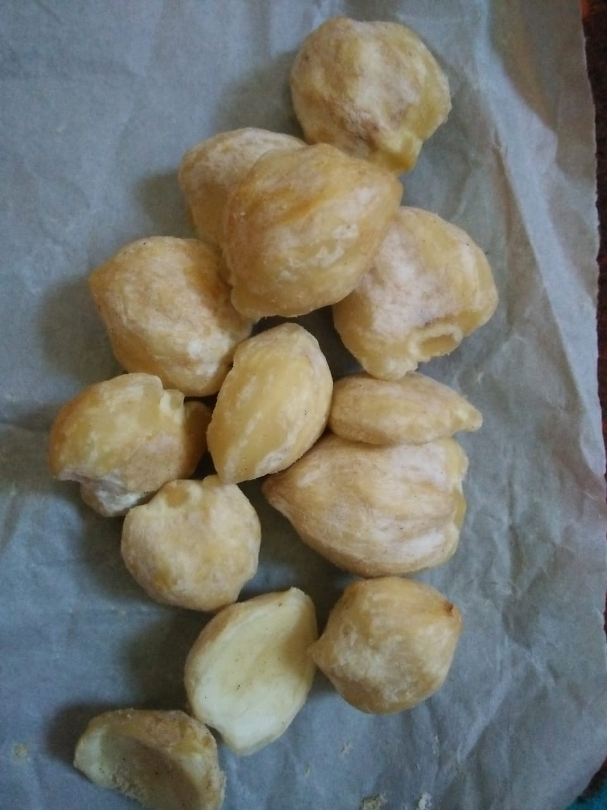Bangsa : Malpighiales

Suku : Euphorbiaceae

Marga : *Aleurites*

Jenis : *Aleurites moluccana* (L.) Wild (MEDA, 2018).

**Gambar 2.1** Biji kemiri

* + - 1. **Nama Umum Dan Daerah**

Di Aceh tamanan ini dikenal dengan nama Kereh; di Batak dikenal dengan Hambiri; di Minang Kabau dikenal dengan Buah Koreh; di Sunda dikenal dengan Muncang; di Jawa dikenal dengan Kemiri; di Madura dikenal dengan Komere; di Bali dikenal dengan Kameri; di Sumba dikenal dengan Kawilu; Sapiri di Makasar; Ampiri di Bugis; Bintalo dudula di Gorontalo; Sakete di Ternate; Hagi di Buru. Nama asing dari kemiri ini dikenal dengan *Candleberry*, *Indian walnut*, dan *candlenut* (Nuraini, D.2011).

* + - 1. **Morfologi Tanaman Kemiri**

Kemiri (*Aleurites moluccana*) adalah tanaman yang bijinya di manfaatkan sebagai sumber minyak dan rempah-rempah. Tumbuhan ini masih sekerabat dengan singkong dan termasuk dalam suku *Euphorbiaceae.* Tanaman ini sekarang sudah tersebar luas di daerah-daerah tropis dan subtropis, dari sebelah timur Asia hingga Fiji di Kepulauan Pasifik (Paimin, 1994). Tinggi tanaman ini mencapai sekitar 15-25 meter. Daunnya berwarna hijau pucat. Kacangnya memiliki diameter sekitar 4-6 cm; Biji yang terdapat di dalamnya memiliki lapisan pelindung yang sangat keras dan mengandung minyak yang cukup banyak, yang memungkinkan untuk digunakan sebagai lilin (El-Kabumaini, 2014). Bunga majemuk, berukuran kecil, berwarna putih, berkumpul membentuk malai, dan diselimuti bulu-bulu pendek berwarna perak krem (Nuraini, 2011).

* + - 1. **Kandungan Kimia**

Biji kemiri mengandung Saponin, flavonoid, polifenol, dan asam lemak. Kandungan lemaknya mencapai 60%. Bila diperas keluarlah minyaknya (Nuraini, 2011).

* + - 1. **Sifat Fisika Dan Kimia Minyak Kemiri**

Minyak kemiri mempunyai sifat – sifat kimia tertentu (Tabel 2.1) sehingga minyak ini mudah mengering bila dibiarkan diudara bebas. Oleh karena itu, minyak kemiri dapat digunakan sebagai minyak pengering dalam industri cat atau pernis. Di beberapa Negara maju minyak kemiri telah banyak digunakan sebagai pengganti minyak lena (*leen seed* oil) dalam industri cat.

Beberapa karakteristik sifat fisika kimia minyak kemiri dapat disimak pada Tabel 2.1.

**Tabel 2.1.** Sifat fisika kimia kemiri

|  |  |
| --- | --- |
| Karakteristik | Nilai |
| Bobot jenis 15℃ | 0,924 – 0,929 |
| Indeks bias 25℃ | 1,473 – 1,479 |
| Bilangan asam | 6,30 – 8,00 |
| Bilangan penyabunan | 188 – 202 |
| Bilangan yod | 136 – 167 |
| Bagian tak tersabunkan | 0,3 – 1,0 % |
| Bilangan thiocyanogen | 97 – 107 |
| Bilangan Reichert Meissl | 0,1 – 0,8 |

Sumber: Nirawan, 1992

Minyak kemiri tidak dapat dicerna dalam usus karena bersifat pencahar. Namun, dapat digunakan sebagai obat gosok untuk menghilangkan pegal di pinggang. Ampas atau sisa pembuatan minyak kemiri dapat dimanfaatkan sebagai pupuk karena mengandung unsur nitrogen (8,3 %) dan asam fosfat (4 %). Ampas ini juga cocok untuk makanan ternak karena kandungan proteinnya tinggi (Paimin, 1994).

* + - 1. **Manfaat Kemiri**

Kemiri memiliki kesamaan dalam rasa dan tekstur dengan macadamia yangjuga memiliki kandungan minyak yang hampir sama. Kemiri sedikit beracun ketika mentah. Beberapa bagian dari tanaman ini sudah digunakan dalam obat-obatan tradisional di daerah-daerah pedalaman. Minyaknya digunakan sebagai bahan tambahan dalam perawatan rambut (untuk menyuburkan rambut). Bijinya dapat digunakan sebagai pencahar. Di Jepang, kulit kayunya telah digunakan untuk tumor. Di Sumatera bijinya dibakar dengan arang, lalu diolesi disekitar pusar untuk menyembuhkan diare. Di Jawa kulit batangnya digunakan untuk diare atau disentri.

Di dalam minyak kemiri ternyata terdapat kandungan asam linoleat. Jika kamu belum tahu, asam linoleat adalah sejenis asam lemak tak jenuh Omega-6 yang memiliki fungsi sebagai anti radang. Nah, jika kamu memiliki kulit kepala yang meradang akibat ketombe kamu bisa menggunakan minyak kemiri ini untuk mengatasinya. Tentu jika ketombe pada kulit kepala sudah teratasi rambut tidak akan berketombe lagi. Selain itu dengan kandungan tersebut, minyak kemiri juga ampuh untuk membut rambut terlihat lebih mengembang dan tidak membuat helai-helai rambut tampak tipis.

Selain kandungan omeganya, minyak kemiri juga memiliki kandungan thiamin atau vitamin B1 yang mampu meresap dengan baik ke dalam kulit kepala dan menutrisi akar rambut. Dengan begitu rambutmu menjadi lebih kuat dan tidak mudah rontok lagi. Kamu bisa menggunakan minyak kemiri dengan cara mengoleskannya pada kulit kepala dan memijatnya perlahan. Jadi kamu gak perlu khawatir pas pakai baju putih, karena rambut rontok sudah teratasi. Kamu juga nggak akan takut akan ancaman kebotakan lagi kan karena kamu sudah menemukan solusi yang pas untuk perawatan rambutmu.

Minyak kemiri juga berfungsi sebagai alat perangsang pertumbuhan rambut. Dengan mengoleskan minta kemiri pada rambut secara rutin, maka rambut perlahan-lahan akan tumbuh subur karena kandungan asam linoleat atau sejenis asam lemak Omega-3 yang mampu meresap jauh ke dalam kulit dan merangsang pertumbuhan rambut.

Kandungan asam amino di dalam minyak kemiri ternyata juga mampu menutrisi kulit kepala dan menembus jauh ke dalam akar rambut yang menjadikan rambut lebih sehat ternutrisi. Selain itu kamu juga bisa mendapatkan khasiat lainnya seperti rambut yang lebih sehat ataupun rambut yang lebuh berkilau.

* + - 1. **Panen**

Tanaman kemiri asal biji biasanya akan mulai berubah pada umur 3-4 tahun. Tanaman yang berasal dari bibit vegetatif mulai berbuah pada umur 2 tahun. Musim berbunga dan berbuah terjadi sepanjang tahun, sehingga panen dapat dilakukan hampir setiap bulan. Namun panen besar biasanya terjadi pada bulan Juli-Agustus.

Pemanenan terhadap buah konsumsi tidak terlalu sulit dilakukan. Caranya dapat dengan mengumpulkan buah yang jatuh ke tanah. Selain buah jatuh secara alami karena telah matang atau karena kibasan angin, di beberapa daerah sering dilakukan cara tertentu untuk menjatuhkan buah.

Cara menjatuhkan buah yang dapat dilakukan adalah sebagai berikut:

1. Penjolokan buah. Dilakukan dengan menggunakan galah. Buah dijolok hingga jatuh lalu dikumpulkan.
2. Penggoyangan cabang

Pohon di panjat. Cabang digoyang-goyangkan sampai buah jatuh (Paimin, 1994).

* + 1. **Tanaman Urang-aring**
       1. **Klasifikasi Urang-aring**

Kingdom : Plantae

Divisi : Spermatophyta

Kelas : Dicotyledoneae

Ordo : Asterales

Famili : Asteraceae

Genus : *Eclipta*

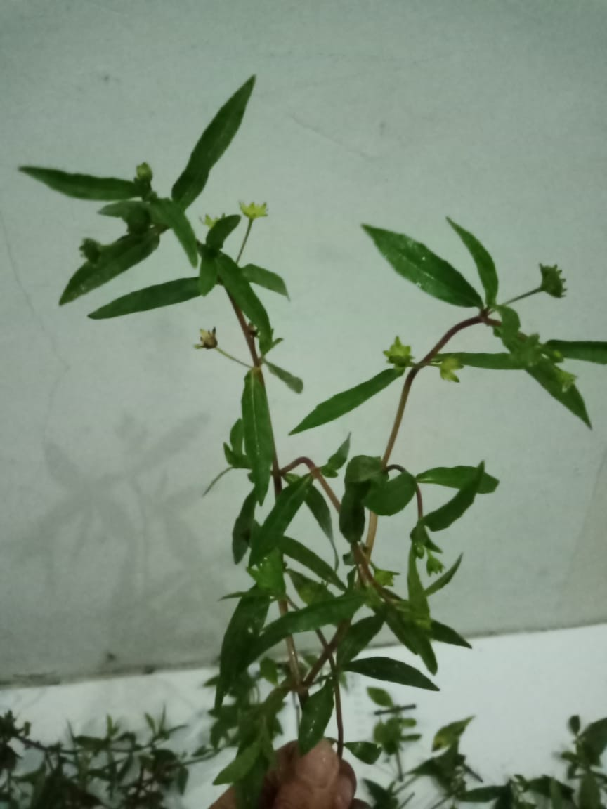Spesies : *Eclipta alba (L.)* Hassk (MEDA, 2018).

**Gambar 2.2** Tumbuhan Urang-aring

* + - 1. **Nama Umum Dan Daerah**

Ketumpang (Sunda), toroto (Madura), urang aring (Jawa), daun tinta (Banda), daun sifat, kemerek janten (Sumatera) (Ditjen POM, 1989).

* + - 1. **Morfologi Tanaman Urang-aring**

Urang aring (*Eclipta prostrata*) adalah suatu tanaman berumur pendek, bisa tumbuh di tempat basah, sawah, pinggiran jalan, berdaun hijau batangnya sering berwarna keungu-unguan dan berbunga putih, sering digunakan sebagai obat kerontokan rambut (Herlina, 2011).

* + - 1. **Kandungan Kimia**

Alkaloid, nikotin, dan Ecliptine (Ditjen POM, 1989).

* + - 1. **Manfaat Urang-aring**

Selain dimanfaatkan sebagai obat herbal dan penghilang ketombe, ekstrak urang-aring dikenal berkhasiat sebagai pewarna rambut alami dan penguat akar rambut (Trismawati, 2010). Produk - produk ekstrak daun urang aring dimasyarakat lebih banyak sebagai campuran shampo dan sebagai minyak rambut alami.

* 1. **Rambut**

Rambut adalah salah satu bagian tubuh yang menutupi beberapa bagian permukaan kulit kita. Jutaan rambut tumbuh untuk menjaga kehangatan tubuh. Rambut panjang yang ada di kepala dapat menahan panas. Rambut tumbuh dari lubang pada kulit yang disebut folikel. Dalam setiap minggunya, rambut manusia akan tumbuh sekitar 2 mm selama beberapa tahun, sampai akhirnya berhenti tumbuh, lalu rontok dan digantikan yang baru.

Jika kita menggerakkan jari tangan secara perlahan untuk menyentuh kulit, kita akan merasakan sesuatu yang halus meskipun kulit tidak tersentuh. Sentuhan pada rambut juga menggerakkan sensor sentuhan di bagian dasar rambut yang kemudian sensor tersebut mengirim sinyal ke otak kita (Tranggono, 2007).

* + 1. **Struktur Rambut**

Rambut merupakan tambahan pada kulit kepala yang memberikan kehangatan, perlindungan dan keindahan. Rambut juga terdapat diseluruh tubuh, kecuali telapak tangan, telapak kaki dan bibir. Semua jenis rambut tumbuh dari akar rambut yang ada didalam lapisan dermis dari kulit. Oleh karena itu kulit kepala atau kulit bagian badan lainnya memiliki rambut. Rambut yang tumbuh keluar dari akar rambut itu ada 2 bagian menurut letaknya, yaitu bagian yang ada di dalam kulit dan bagian yang ada di luar kulit. Rambut terbentuk dari sel-sel yang terletak di tepi kandung akar. Cupak rambut atau kandung akar ialah, bagian yang terbenam dan menyerupai pipa serta mengelilingi akar rambut. Jadi bila rambut itu di cabut dia akan tumbuh kembali, karena papila dan kandung akar akan tetap tertinggal di sana. Anatomi rambut penting diketahui terutama bagi ahli kecantikan, supaya tidak salah dalam memilih kosmetika rambut. Penjelasan tentang rambut itu sebagai berikut:

1. Helaian seperti benang tipis yang tumbuh dari bawah permukaan kulit.
2. Dibentuk oleh lapisan sel yang tertutup lapisan yang tersusun.
3. Bentuknya seperti sisik ikan pada lapisan luarnya.
4. Terdiri dari zat horney atau disebut juga dengan keratin (Budiyono, S. 2012).

Agar lebih jelas perhatikanlah gambar anatomi rambut. Apabila kita lihat suatu penampang irisan kulit, maka akan terlihat susunan struktur rambut sebagaimana yang ada pada Gambar 2.3.

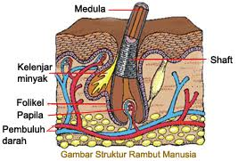

**Gambar 2.3** Struktur rambut.

* + 1. **Siklus Pertumbuhan Rambut**

Rambut dapat tumbuh dan bertambah panjang. Hal ini disebabkan karena sel-sel daerah matrix/umbi atau tombol rambut secara terus menerus membelah. Rambut mengalami proses pertumbuhan menjadi dewasa dan bertambah panjang lalu rontok dan kemudian terjadi pergantian rambut baru. Inilah yang dinamakan siklus pertumbuhan rambut. Siklus pertumbuhan rambut telah dimulai saat janin berusia 4 bulan didalam kandungan. Pada usia ini bibit rambut sudah ada dan menyebar rata diseluruh permukaan kulit. Pada bulan ke 6 atau awal bulan ke 7 usia kandungan, rambut pertama sudah mulai tumbuh di permukaan kulit, yaitu berupa rambut lanugo, atau rambut khusus bayi dalam kandungan. Kemudian menjelang bayi lahir atau tidak lama sesudah bayi lahir, rambut bayi ini akan rontok, diganti dengan rambut terminal. Itulah sebabnya ketika bayi lahir, ada yang hanya berambut halus dan ada juga yang sudah berambut kasar dan agak panjang, bahkan kadang-kadang sudah mencapai panjangnya antara 2-3 centimeter. Kecepatan pertumbuhan rambut sekitar 1/3 milimeter per hari atau sekitar 1 centimeter perbulan. Dengan demikian kalau seorang bayi lahir dengan panjang rambut 2 centimeter, berarti pada bulan ke 7 kehamilan, rambut lanugo bayi sudah diganti dengan rambut dewasa terminal. Rambut tidak mengalami pertumbuhan secara terus menerus. Pada waktu-waktu tertentu pertumbuhan rambut itu terhenti dan setelah mengalami istirahat sebentar, rambut akan rontok sampai ke umbi rambutnya. Sementra itu, *papil* rambut sudah membuat persiapan rambut baru sebagai gantinya. Pertumbuhan rambut mengalami pergantian melalui 3 fase: yaitu fase pertumbuhan (anagen), fase istirahat (katagen) dan fase kerontokan (telogen), baru kemudian dimulai lagi dengan fase anagen yang baru. Lama masing-masing fase pun berbeda-beda, fase anagen lamanya berkisar antara 2-5 tahun dan rata-rata 3 tahun atau 1000 hari. Walaupun kadang-kadang ada yang sampai lebih dari 10 tahun, sehingga rambutnya bisa lebih dari 1 (satu) meter panjangnya. Itulah sebabnya maka jangan heran kalau ada wanita yang rambutnya sampai sepanjang lutut atau mata kaki. Fase katagen singkat saja hanya beberapa minggu. Sedangkan fase telogen rata-rata berkisar 100 hari (Budiyono,S. 2012).

* + 1. **Fungsi Rambut**

Sepanjang sejarah peradaban manusia, rambut selalu menempati kedudukan penting. Kedudukan penting tersebut berkaitan langsung dengan berbagai fungsi rambut. Adapun fungsi utama rambut adalah sebagai berikut:

1. Pelindung

Ketika nenek moyang manusia masih hidup dihutan belukar dan tinggal di dalam gua-gua, satu-satunya pelindung utama bagi kepala adalah rambutnya. Akibat berbagai benturan dan gesekan dengan kekejaman alam sekitar diperkecil oleh rambut subur yang tumbuh di kepala. Kandung rambut di dalam kulit berhubungan langsung dengan ujung-ujung.

1. Saraf Perasa

Rambut dengan cepat mampu mengantar denyut-denyut sinyal ke otak, sehingga manusia segera mampu bereaksi terhadap keadaan yang menjadi penyebabnya. Jika kita mendadak menjadi sangat tegang atau sangat ketakutan, otak penegak rambut yang menempel dikandung rambut dalam kulit akan mengerut dan menjadikan rambut, bulu kuduk, atau bulu roma kita sendiri. Keadaan ini merupakan peringatan dini agar kita segera dapat bereaksi terhadap hal-hal yang secara instingtif perlu kita hindari.

1. Penghangat

Selain sebagai penyangga benturan dan alat sensorik, rambut akan memberi kehangatan kepada tubuh manusia. Manusia purba yang hidup di alam terbuka dengan segala kekerasannya, membentuk semacam insulator alami yang menjaga stabilitas suhu kulit kepala dari pengaruh suhu udara disekitarnya. Dinginya udara sekitar tidak dapat langsung mengenai kulit kepala berhubung adanya insulator udara yang memperoleh pemanasan tetap dari suhu badan kita. Sebaliknya, panasnya udara sekitar akan meningkatkan suhu insulator yang segera merangsang terjadinya keringat. Kulit kepala akan terbasahi oleh keringat. Keringat akan menguap dan untuk menguap membutuhkan panas yang akan diambil dari suhu kulit kepala. Dengan demikian tidak akan terjadi peningkatan

1. Pengatur suhu kulit kepala.
2. Penambah kecantikan (Budiyono,S.2012).
   * 1. **Warna Rambut**

Perbedaan warna rambut adalah akibat perbedaan susunan dan warna pigmen di dalam rambut.

Pigmen yang menentukan warna rambut ini jika diurutkan dari yang paling terang sampai yang paling gelap adalah blonde, merah, coklat muda, coklat tua, dan hitam. Rambut blonde mengandung campuran pigmen warna merah dan warna kuning. Rambut merah mengandung pigmen warna merah dan pigmen hitam. Rambut coklat muda mengandung pigmen warna merah, coklat dan hitam. Rambut coklat tua mengandung lebih banyak pigmen warna hitam dari pada rambut coklat muda. Rambut hitam hanya mengandung pigmen warna hitam.

Warna rambut diatas adalah warna rambut yang alami. Secara buatan warna rambut dapat diubah-ubah dengan menggunakan cat rambut, misalnya dari blonde menjadi merah atau hitam, yang terkenal di Indonesia adalah semir rambut, yang mengecat rambut putih (uban) agar tetap Nampak hitam (Tranggono, 2007).

* 1. **Pomade**

Pomade adalah salah satu produk penata rambut lebih cenderung kepada Pria yang paling dikenali, karena produk penata rambut ini sudah dikenali dari zaman dahulu seperti tahun 1900an. Pomade berbahan dasar minyak kelapa, lanolin, wax dan parfum atau *fragrance*, Pomade ini membuat rambut tampak mengkilap, licin, rapih, lebat dan tampak basah alami, produk ini khas digunakan pria sejak zaman dahulu dan sampai sekarang, pomade khas untuk gaya rambut yang rapih dan tersisir. Pomade merupakan produk yang mungkin sulit untuk dihilangkan dari rambut kepala dan perlu menggunakan air dan *shampoo* untuk menghilangkannya dari rambut.

Secara umum Pomade berbahan dasar :

* Minyak kelapa
* Lanolin
* Wax
* Parfum atau *fragrance*.
  + 1. **Sejarah Pomade**

Pomade merupakan bahasa Inggris yang diambil dari bahasa Perancis, *Pommade*. Pada awalnya pomade sama sekali tidak mengandung wewangian, namun seiring dengan perkembangan jaman banyak yang menambahakan wewangian pada pomade untuk menambah kesan *stylish*.

Tahun 1800-an atau sekitar abad ke 19 adalah masa-masa awal pemakaian pomade. Dulunya bahan utama untuk membuat pomade adalah lemak beruang. Namun sekitar awal abad ke 20, bahan-bahan seperti *petroleum jelly*, *beeswax* dan lemak babi mulai menggantikan lemak beruang dalam pembuatan pomade. Barulah di awal tahun 2000-an dalam pembuatan pomade ditambahkan beberapa bahan lainnya seperti *fragrance* atau *essential oil* dan lemak babi tidak lagi digunakan. Pada abad ke-20 awal pomade termasuk Merk "Murray" menjadi unggulan saat itu, Kemudian Brylcreem (diperkenalkan pada tahun 1928), dan disusul oleh *Dressing Royal Crown Hair* (berasal pada tahun 1936). Sedangkan Minyak Rambut bermerek "Dixie Peach" dipopulerkan oleh remaja laki-laki di AS pada Perang Dunia II tahun 1960-an. Pomade dulunya jauh lebih populer daripada sekarang, meskipun mereka telah kembali populer di tahun 2010-an dengan beberapa tambahan bahan baru, yaitu sekarang menampilkan jauh lebih sedikit lanolin atau lilin lebah dalam formulasinya. Gaya rambut modern yang melibatkan penggunaan minyak rambut adalah gaya rambut ducktail, pompadour dan quiff (Arqirufop, 2015).

* 1. **Krim**

Krim adalah bentuk sediaan setengah padat mengandung satu atau lebih bahan obat terlarut atau terdispersi dalam bahan dasar yang sesuai (Ditjen POM, 2014).

* + 1. **Penggolongan Krim**

Krim terdiri dari emulsi minyak dalam air atau dispersi mikrokristal asam-asam lemak atau alkohol berantai panjang dalam air yang dapat dicuci dengan air dan lebih ditujukan untuk pemakaian kosmetika dan estetika. Ada dua tipe krim, yaitu:

1. Tipe a/m, yaitu air terdispersi dalam minyak

Contoh : *cold cream*

*Cold cream* adalah sediaan kosmetika yang digunakan untuk maksud memberikan rasa dingin dan nyaman pada kulit, sebagai krim pembersih, berwarna putih dan bebas dari butiran. *Cold cream* mengandung mineral oil dalam jumlah besar.

1. Tipe m/a, yaitu minyak terdispersi dalam air

Contoh: *vanishing cream*

*Vanishing cream* adalah sediaan kosmetika yang digunakan untuk maksud membersihkan, melembabkan dan sebagai alas bedak. *Vanishing cream* sebagai pelembab (moisturizing) meninggalkan lapisan berminyak/film pada kulit (Anief, 1997).

* 1. **Formulasi Dasar Sediaan Krim Pomade Menurut Formularium Kosmetik Indonesia (1985):**

R/ Parafin Liquid 250 g

Malam 50 g

Asam stearat 60 g

Trietanolamina 10 g

Metil Paraben 0,15 g

Gliserin 250 g

Parfum 10 ml

Air ad 1000 ml

* 1. **Simplisia**

Simplisia ialah bahan alamiah yang digunakan sebagai obat yang belum mengalami pengolahan apapun juga dan kecuali dinyatakan lain, berupa bahan yang telah dikeringkan.

Simplisia nabati ialah simplisia yang berupa tanaman utuh, bagian tanaman atau eksudat tanaman. Eksudat tanaman ialah isi sel yang secara spontan keluar dari tanaman atau isi sel yang dengan cara tertentu dipisahkan dari tanamannya dan belum berupa zat kimia murni (Ditjen POM, 1979).

Simplisia nabati yang digunakan sebagai bahan untuk memperoleh minyak atsiri, alkaloid, glikosid, atau zat berkhasiat lain, tidak perlu memenuhi semua persyaratan yang tertera pada monografi yang bersangkutan.

Simplisia nabati boleh diawetkan dengan penambahan klorofom, karbon tetraklorida, etilenoksida atau bahan pengawet lain yang cocok, yang menguap dan tidak meninggalkan sisa (Ditjen POM, 1979).

* 1. **Ekstraksi**

Ekstraksi adalah proses penarikan zat pokok yang diinginkan dari bahan mentah obat menggunakan pelarut yang dipilih di mana zat yang diinginkan larut. Karena tiap bahan mentah obat berisi sejumlah unsur yang dapat larut dalam pelarut tertentu, hasil dari ekstraksi tidak mengandung hanya satu unsur saja tetapi berbagai macam unsur tergantung pada obat yang digunakan dan kondisi dari ekstraksi (Ansel, 2005). Ekstraksi dapat dilakukan dengan beberapa cara, yaitu :

a. Cara dingin

1. Maserasi

Maserasi berasal dari bahasa latin *macerare* yang artinya merendam, metode ini dapat menghasilkan ekstrak dalam jumlah banyak, serta terhindar dari perubahan kimia senyawa-senyawa tertentu karena pemanasan. Maserasi merupakan proses di mana obat yang sudah halus memungkinkan untuk direndam dalam menstrum (pelarut/campuran pelarut) sampai meresap dan melunakkan susunan sel, sehingga zat-zat yang mudah larut akan melarut (Ansel, 2005).

Cara maserasi dapat digunakan untuk bahan yang lunak dan untuk bahan yang keras. Pada maserasi, proses yang dilakukan yaitu perendaman, pengocokan, atau pengadukan pada temperatur ruangan. Remaserasi berarti dilakukan pengulangan penambahan pelarut setelah dilakukan penyaringan maserat pertama dan seterusnya (Ditjen POM, 2000). Menyatakan bahwa proses ini sangat menguntungkan dalam isolasi senyawa bahan alam karena selain murah dan mudah dilakukan, dengan perendaman sampel tumbuhan akan terjadi pemecahan dinding dan membran sel akibat perbedaan tekanan antara di dalam dan diluar sel, sehingga metabolit sekunder yang ada dalam sitoplasma akan terlarut dalam pelarut organik dan ekstraksi senyawa akan sempurna karena dapat diatur lama perendaman yang dilakukan. Pelarut yang mengalir ke dalam sel dapat menyebabkan protoplasma membengkak dan bahan kandungan sel akan larut sesuai kelarutannya. Pemilihan pelarut untuk proses maserasi akan memberikan efektivitas yang tinggi dengan memperhatikan kelarutan senyawa bahan alam dalam pelarut tersebut (Ditjen POM, 2000).

* 1. **Ekstrak**

Ekstrak adalah sediaan pekat yang diperoleh dengan mengekstraksi zat aktif dari simplisia nabati atau simplisia hewani menggunakan pelarut yang sesuai, kemudian semua atau hampir semua pelarut diuapkan dan massa atau serbuk yang tersisa diperlakukan sedemikian hingga memenuhi baku yang telah ditetapkan (Ditjen POM, 2014).

* 1. **Pengujian Minyak Lemak** 
     1. **Asam Lemak Bebas**

Penentuan asam lemak dapat dipergunakan untuk mengetahui kualitas dari

minyak atau lemak, hal ini dikarenakan bilangan asam dapat dipergunakan untuk mengukur dan mengetahui jumlah asam lemak bebas dalam suatu bahan atau sample. Semakin besar angka asam maka dapat diartikan kandungan asam lemak bebas dalam sample semakin tinggi, besarnya asam lemak bebas yang terkandung dalam sampel dapat diakibatkan dari proses hidrolisis ataupun karena proses pengolahan yang kurang baik (Jalaq, 2016).

* + 1. **Densitas**

Densitas atau bobot jenis merupakan rasio berat dari suatu volume sampel (minyak atau lemak) pada suhu 25°C dengan berat air pada volume dan suhu yang sama. Cara ini digunakan untuk semua minyak dan lemak yang dicairkan. Alat yang digunakan untuk penentuan ini adalah piknometer. Penentuan berat atau bobot jenis minyak adalah salah satu cara analisa yang dapat menggambarkan kemurnian minyak (Jalaq, 2016).

* + 1. **Warna**

Warna minyak yang disuling biasanya tidak berwarna atau berwarna kekuning-kuningan, tetapi ada juga beberapa minyak berwarna kemerah merahan, hijau, coklat, biru. Minyak lemak apabila dibiarkan lama diudara dan terkena sinar matahari maka warna minyak dapat menjadi gelap, bau berubah dan lebih kental hingga akhirnya membentuk resin (Jalaq, 2016).

* + 1. **Standarisai Pengujian Minyak Lemak**

Sifat Fisika dan Kimia minyak Lemak dari Buah Kemiri distandarisasikan menurut SNI 01-4462-1998.

SNI standarisasi sifat fisika kimia minyak kemiri dapat dilihat pada Tabel 2.2.

**Tabel 2.2** standart sifat fisika kimia minyak kemiri menurut SNI 01-4462-1998.

|  |  |  |
| --- | --- | --- |
| No. | Parameter | Persyaratan |
|  | FFA | 0,10-1,50 |
|  | Indeks bias | 1,4730-14790 |
|  | Densitas | 0,9240-0,9290 |
|  | Warna | Normal |

**BAB III**

**METODE PENELITIAN**

* 1. **Desain Penelitian**

Metode yang digunakan dalam penelitian ini adalah metode eksperimental. Metode ini meliputi identifikasi sampel, pengumpulan sampel, dan pengolahan sampel, pengeringan sampel, pemeriksaan makroskopis, skrining fitokimia, pembuatan sediaan krim rambut, evaluasi sediaan krim rambut, dan uji iritasi.

* 1. **Lokasi Dan Waktu Penelitian**
     1. **Lokasi Penelitian**

Penelitian di lakukan Di Laboratorium Terpadu IPA Universitas Muslim Nusantara Al-washliyah Medan dan SMK Farmasi Al-Razi Sinar Harapan Komplek Eka rasmi Melinjo 1 No. 19 Medan.

* + 1. **Waktu Penelitian**

Penelitian dilakukan pada bulan Februari sampai Mei 2019.

* 1. **Variabel Dan Parameter Penelitian** 
     1. **Variabel Penelitian**

Variabel dalam penelitian ini terdapat dua variabel yaitu variabel bebas dan variabel terikat.

* Variabel bebas pada penelitian ini adalah konsentrasi ekstrak urang-aring
* Variabel terikat pada penelitian ini adalah uji fisik terhadap sediaan krim pomade
  + 1. **Parameter Penelitian**
* Pemeriksaan makroskopik, karakterisasi simplisia, skrining fitokimia, dan pengujian stabilitas sediaan
  1. **Alat dan Bahan** 
     1. **Alat**

Peralatan yang digunakan dalam penelitian ini adalah lemari pengering, timbangan analitik (Vibra), blender (Turbo), alat-alat gelas (Pyrex iwaki), oven (Memmert), tanur, hot plate (Ae TM), pot plastik, PH meter digital (ATC), kertas saring, heating mantle (Electrothermal), rotary evaporator (Eyela), kulkas (LG), sentrifuge (centrifuge PLC series) dan alat pembuat krim (Modifikasi).

* + 1. **Bahan**

Minyak kemiri *(Aleurites moluccana)*, malam, asam stearat, trietanolamina, gliserin, air, metil paraben, parfum, ekstrak urang-aring *(Eclipta alba),* kloralhidrat (Merck), floroglusinol (Merck), besi (III) klorida (Merck), asam klorida pekat (Merck), timbal asetat (Merck), alfa naftol (Merck), serbuk magnesium (Merck), asam klorida 2N, etanol 96%, asam sulfat 2N, isopropanol (Merck), kloroform (Merck), n-heksan (Merck), amil alkohol (Merck), toluen (Merck), asam sulfat pekat (Merck).

* 1. **Pembuatan Pereaksi**
     1. **Pereaksi Mayer**

Sebanyak 2,226 gram (II) klorida dilarutkan dalam air suling hingga 100 ml (larutan I). pada gelas beaker lain dilarutkan 50 g kalium iodida dalam 100 ml air suling (larutan II). Kemudian 60 ml larutan I dicampurkan dengan 10 ml larutan II dan ditambahkan air suling hingga diperoleh 100 ml (Ditjen POM, 1989).

* + 1. **Pereaksi Dragendroff**

Bismuth (III) nitrat sebanyak 0,85 g dilarutkan dalam 10 ml asam nitrat, kemudian ditambahkan 40 ml air suling. Pada gelasbeaker lain dilarutkan 8 g kalium iodida dalam 20 ml air suling, masing-masing larutan diambil 5 ml dan ditambahkan 20 ml asam asetat kemudian dicukupkan dengan air suling hingga 100 ml ( Ditjen POM, 1989).

* + 1. **Pereaksi Bouchardat**

Kalium iodida sebanyak 4 g dilarutkan dalam air suling, ditambahkan iodium sebanyak 2 g dan dicukupkan dengan air suling hingga 100 ml (Ditjen POM, 1989).

* + 1. **Pereaksi Asam Klorida 2N**

Sebanyak 17 ml asam klorida pekat diencerkan sedikit demi sedikit dengan air suling 100 ml (Ditjen POM, 1979).

* + 1. **Pereaksi Besi (III) klorida 10 %**

Sebanyak 1 g besi (III) klorida dilarutkan dalam air suling hingga 100 ml (Ditjen POM, 1989).

* + 1. **Pereaksi Timbal (II) Asetat 0,4 M**

Timbal asetat sebanyak 15,17 g dilarutkan dalam air suling bebas karbon dioksida secukupnya hingga 100 ml (Ditjen POM, 1989).

* + 1. **Pereaksi Lieberman-Burchard**

Sebanyak 20 ml asam asetat anhidrat dilarutkan dengan 1 ml asam sulfat pekat (Ditjen POM, 1979)

* 1. **Prosedur Penelitian**
     1. **Identifikasi Tanaman**

Identifikasi tumbuhan dilakukan di Herbarium Medanense (MEDA) Fakultas Matematika dan Ilmu Pengetahuan Alam Universitas Sumatera Utara.

* + 1. **Pengumpulan Sampel**

Sampel yang digunakan adalah kemiri *(Aleurites moluccana)* dan urang-aring (*Eclipta alba*) yang masih segar dan tidak terlalu tua. Metode pengambilan sampel dilakukan secara purposif, yaitu mengambil tanaman dengan sengaja dari suatu tempat tanpa membandingkan dengan hasil dari daerah lain. Sampel kemiri (*Aleurites moluccana)* dibeli dari Pasar Simpang Limun dan tanaman urang-aring (*Eclipta alba*) diambil dari sekitaran Garu I, Garu II, Garu III dan Amplas Medan Sumatera Utara.

* + 1. **Pengolahan Sampel**

Bahan baku sampel urang-aring yang masih segar dikumpulkan, disortasi basah, dicuci dengan air mengalir, ditiriskan, dirajang tipis-tipis, dan ditimbang berat basahnya. Kemudian, urang-aring dikeringkan dilemari pengering hingga kering, dan dilakukan sortasi kering yang bertujuan untuk membuang benda-benda asing yang tertinggal pada simplisia, kemudian ditimbang berat keringnya. Sampel yang telah disortasi kering diserbukkan dengan menggunakan blender. Sampel yang telah diblender dihitung beratnya dan disimpan dalam wadah plastik yang tertutup rapat.

Bahan baku sampel biji kemiri yang masih segar diambil dan dikumpulkan, disortasi basa lalu dipress menggunakan alat untuk dijadikan bahan pembuatan krim.

* + 1. **Pemeriksaan Makroskopik**

Dilakukan pemeriksaan makroskopik pada simplisia yang segar meliputi bentuk, bau dan warna yang khas pada simplisia.

* 1. **Karakterisasi Simplisia**

Cara penetapan: masukan lebih kurang 200 ml toluen ke dalam labu, kemudian hubungkan alat. Tuang toluen ke dalam labu penerima (H) melalui alat pendingin. Panaskan labu hati-hati selama 15 menit.

Setelah toluen mulai mendidih, suling dengan kecepatan lebih kurang 2 tetes tiap detik, hingga sebagian besar air tersuling. Kemudian naikan kecepatan sulingan 4 tetes tiap detik. Setelah semua air tersuling, cuci bagian dalam pendingin dengan toluen, sambil dibersikan dengan sikat tabung yang disambungkan pada sebuah kawat tembaga dan telah dibasahi dengan toluen. Lanjut penyulingan selama 5 menit. Biarkan tabung penerima mendingin pada suhu kamar. Jika ada tetesan air yang melekat pada dinding tabung penerima, gosok dengan karet yang diikatkan pada sebuah kawat tembaga dan basahi dengan toluen hingga tetesan air turun. Setelah air dan toluen memisah sempurna, baca volume air dengan ketelitian 0,1 ml, kadar air dihitung dalam persen (Ditjen POM, 1980).

* 1. **Pengujian Minyak Kemiri**
     1. **Penentuan Asam Lemak Bebas (FFA)**

Caranya :

Mempersiapkan alat dan bahan yang diperlukan. Melelehkan sampel hingga mencair menggunakan hot plate. Menimbang sebanyak 10,0 gram sampel ke dalam Erlemeyer. Menambahkan 25 ml etanol panas dan 3 tetes indikator fenolftalein (PP). Menitrasi dengan larutan 0,1 N NaOH yang telah distandarisasi sampai warna merah jambu tercapai dan tidak hilang selama 30 detik. Membaca skala pada buret ketika tercapai warna merah jambu.

* + 1. **Densitas**

Berdasarkan pengertian Densitas yaitu berat benda persatuan volume benda, maka rumus untuk menghitung Densitas adalah: Densitas = massa/volume.

* + 1. **Warna**

Sampel minyak lemak dimasukkan kedalam erlemeyer . Kemudian sampel minyak lemak kemiri diuji diamati warna.

* 1. **Skrining Fitokimia**
     1. **Uji Flavonoid**

Sebanyak 10 gram serbuk simplisia ditambahkan air panas, didihkan selama 5 menit dan disaring dalam keadaan panas, kedalam 5 ml filtrat ditambahkan 0,1 gram serbuk magnesium dan 1 ml asam klorida pekat dan 2 ml amil alkohol, dikocok dan dibiarkan terpisah. Flavonoid positif ditandai dengan warna merah, kuning, jingga, pada lapisan amil alkohol (Farnsworth, 1966).

* + 1. **Uji Alkaloid**

Ditimbang 0,5 g serbuk simplisia, ditambahkan 1 ml asam klorida 2N dan 9 ml air suling, dipanaskan di atas penangas air selama 2 menit, didinginkan dan disaring. Filtrat digunakan untuk percobaan berikut :

1. Filtrat sebanyak 3 tetes ditambahkan dengan 2 tetes pereaksi Mayer, akan terbentuk endapan menggumpal berwarna putih atau kuning.
2. Filtrat sebanyak 3 tetes ditambahkan dengan 2 tetes pereaksi Bouchardat, akan terbentuk endapan berwarna coklat sampai hitam.
3. Filtrat sebanyak 3 tetes ditambahkan dengan 2 tetes pereaksi Dragendroff, akan terbentuk warna merah atau jingga.

Alkaloid positif jika terjadi perubahan paling sedikit 2 dari percobaan di atas (Ditjen POM, 1989).

* + 1. **Uji Steroid/Terpenoid**

Sebanyak 1 g serbuk simplisia dimaserasi selama 2 jam dengan 20 ml n-heksan, kemudian disaring dan filtrat diuapkan dalam cawan penguap. Sisanya ditambahkan 2 tetes pereaksi Lieberman-Bouchardat. Jika terbentuk warna merah atau ungu yang berubah menjadi biru ungu atau biru hijau menunjukkan adanya steroid/triterpenoid (Harbone, 1987).

* + 1. **Uji Saponin**

Sebanyak 3 ml sampel dimasukkan ke dalam tabung reaksi, lalu ditambahkan 10 ml air panas, didinginkan kemudian dikocok kuat-kuat selama 10 detik. Jika terbentuk busa setinggi 1-10 cm yang stabil tidak kurang dari 10 menit dan tidak hilang dengan penambahan 1 tetes asam klorida 2 M menunjukkan adanya saponin(Ditjen POM, 1989)**.**

* + 1. **Uji Tanin**

Sebanyak 0,5 gram simplisia, disari dengan 10 ml air suling lalu dipanaskan. Kemudian filtratnya diencerkan dengan air hingga tidak berwarna. Larutan diambil sebanyak 2 ml dan ditambahkan 1-2 tetes pereaksi besi (III) klorida 1%. Jika terjadi warna biru atau hijau kehitaman, menunjukkan adanya tanin (Ditjen POM, 1989).

* + 1. **Uji Glikosida**

Sebanyak 3 g sebuk simplisia disari dengan 30 ml campuran etanol 95% dengan air (7:3) dan 10 ml asam sulfat 2N, direfluks selama 1 jam, didinginkan dan disaring. Pada 20 ml filtrat ditambahkan 25 ml air dan 25 ml timbal asetat 0,4 M, dikocok, didiamkan 5 menit, lalu disaring. Filtrat disari dengan 20 ml campuran isopropanol dan kloroform (2:3), dilakukan berulang-ulang sebanyak 3 kali. Kumpulan sari diuapkan pada temperatur tidak lebih dari 50ºC, sisanya dilarukan dalam 2 ml etanol. Larutan sisa dimasukkan ke dalam tabung reaksi selanjutnya diuapkan di atas penangas air, pada sisa ditambahkan 2 ml air dan 5 tetes pereaksi molish. Ditambahkan hati-hati 2 ml asam sulfat pekat melalui dinding tabung, terbentuknya cincin ungu pada batas kedua cairan menunjukkan adanya gula, dengan demikian menunjukkan adanya glikosida (Farnsworth, 1966).

* 1. **Isolasi Minyak Kemiri** 
     1. **Sampel Kemiri**

Pembuatan minyak kemiri dilakukan dengan melakukan penyangraian selama 25 menit lalu dihaluskan dengan blender dan pengepresan pada biji kemiri.

Biji kemiri yang diperoleh disangrai, dihaluskan lalu dipress menggunakan alat press. Kemudian diperoleh minyak kemiri yang berwarna kekuningan. Didiamkan. Kemudian ditimbang.

* 1. **Pembuatan Ekstrak** 
     1. **Sampel Urang-aring**

Pembuatan ekstrak urang-aring dengan metode maserasi dengan etanol 96%. Pembuatan maserasi kecuali dinyatakan lain, dilakukan sebagai berikut : Dimasukkan 10 bagian simplisia atau campuran simplisia dengan derajat halus yang cocok ke dalam sebuah bejana, tuang 75 bagian cairan penyari, ditutup, dibiarkan selama 5 hari terlindung dari cahaya sambil sering diaduk, diserkai, diperas, dicuci ampas dengan cairan penyari secukupnya hingga diperoleh 100 bagian. Dipindah ke dalam bejana tertutup, dibiarkan di tempat sejuk, terlindung dari cahaya, selama 2 hari. Disaring. Setelah diperoleh ekstrak cair kemudian ekstrak dipekatkan dengan menggunakan alat *rotary evaporator.* Kemudian ditimbang.

* 1. **Pembuatan Krim**
     1. **FormulasiDasar Krim Pomade**

R/ Minyak kemiri 250 g

Malam 50 g

Asam stearat 60 g

Trietanolamina 10 g

Metil Paraben 0,15 g

Gliserin 250 g

Parfum 10 ml

Air ad 1000 ml

* + 1. **Cara Pembuatan Dasar Krim Pomade**

Dipanaskan minyak kemiri, asam stearat dan cera alba di atas penangas air (massa 1). Larutkan zat pengawet (metil paraben) dan trietanolamin dan gliserin dalam air panas (massa 2), campurkan massa 1 dan massa 2 ke dalam lumpang panas pada suhu 70-80°C, digerus hingga terbentuk dasar krim, kemudian ditambahkan ekstrak urang-aring kedalam dasar krim sesuai dengan F0, F1, F2 dan F3.

Formulasi pomade lengkap dapat dilihat pada Tabel 3.1.

**Tabel 3.1** Formula krim dari minyak kemiri dan ekstrak urang-aring dalamsediaan krim pomade.

|  |  |  |  |  |
| --- | --- | --- | --- | --- |
| Bahan yang digunakan | Komposisi bahan dalam formulasi yang digunakan | | | |
| F0 | F1 | F2 | F3 |
| Minyak Kemiri | 250 g | 250 g | 250 g | 250 g |
| Cera Alba | 50 g | 50 g | 50 g | 50 g |
| Asam Stearat | 60 g | 60 g | 60 g | 60 g |
| Trietanolamina | 10 g | 10 g | 10 g | 10 g |
| Metil Paraben | 0,15 g | 0,15 g | 0,15 g | 0,15 g |
| Gliserin | 250 g | 250 g | 250 g | 250 g |
| Parfum | 10 ml | 10 ml | 10 ml | 10 ml |
| Ektrak Urang-aring | 0% | 5% | 10% | 15% |
| Air | Ad 1000 ml | Ad 1000 ml | Ad 1000 ml | Ad 1000 ml |

Keterangan: F0 = krim pomade dengan 0% ektrak urang aring

F1= krim pomade dengan 5% ektrak urang aring

F2= krim pomade dengan 10% ektrak urang aring

F3= krim pomade dengan 15% ektrak urang aring

* 1. **Evaluasi Sediaan Krim**
     1. **UjiOrganoleptis**

Uji organoleptis dilakukan dengan mengamati sediaan krim dari bentuk, bau, dan warna sediaan yang diamati secara visual (Kurnianti, 2011).

* + 1. **Uji pH Sediaan**

Penentuan pH sediaan (Zahara, 2011) dilakukan dengan menggunakan alat pH meter, caranya; alat terlebih dahulu dikalibrasi dengan menggunakan larutan dapar standart pH 7, hingga posisi jarum menunjukan harga pH tersebut di atas. Kemudian elektroda dicuci dengan air suling, lalu dikeringkan dengan kertas *tissu*. Satu gram sediaan diencerkan dengan air suling 10 ml di dalam suatu wadah kemudian elektroda dicelupkan ke dalam larutan tersebut, jarum dibiarkan bergerak sampai posisi konstan. Angka yang ditujukan pH meter merupakan harga pH meter sediaan (Rawlins, 2003).

* + 1. **Uji Tipe Emulsi**

Penentuan tipe emulsi sediaan dilakukan dengan menggunakan objek gelas.

Cara:

Sejumlah tertentu sediaan diletakkan di atas objek gelas, ditambahkan 1 tetes metil biru, diaduk dengan batang pengaduk. Tutup dengan kaca penutup dan diamati. Bila metil biru tersebar merata berarti sediaan tersebut tipe emulsi m/a, tetapi bila hanya bintik-bintik biru sediaan tersebut tipe emulsi a/m (Putra, 2014).

* + 1. **Uji homogenitas**

Pemeriksaan homogenitas dilakukan dengan menggunakan objek gelas.

Cara:

Sediaan jika dioleskan pada sekeping kaca atau bahan transparan lain yang cocok, sediaan harus menunjukkan susunan yang homogen dan tidak terlihat adanya butiran kasar (Ditjen POM, 1979).

* + 1. **Pengamatan Stabilitas Sediaan**

1. Metode *Cycling Test*

Cara:

Sampel krim disimpan pada suhu 4°C selama 24 jam, lalu dipindahkan kedalam oven yang bersuhu 40±2°C selama 24 jam (satu siklus). Uji dilakukan sebanyak 6 siklus kemudian kondisi fisik krim dibandingkan selama percobaan dengan sediaan sebelumnya (Maulina, 2011).

1. Uji Mekanik (Sentrifugasi)

Cara:

Sampel dimasukkan kedalam tabung sentrifuge kemudian dimasukkan kedalam alat sentrifugator pada kecepatan 5000 rpm selama 30 menit. Perlakuan tersebut sama dengan perlakuan adanya gaya gravitasi selama setahun. Kemudian diamati apakah terjadi pemisahan atau tidak (Wulandari, 2016).

1. Uji Stabilitas Suhu

Cara:

Uji stabilitas krim disimpan pada suhu kamar . Selama penyimpanan tersebut dilakukan pengamatan organoleptis, homogenitas fisik, serta perubahan fisik pada minggu 1 sampai minggu 12. Spesifikasi sediaan adalah stabil dalam berbagai suhu tanpa ada perubahan organoleptis, pH dan homogenitas (Safitri,dkk, 2014 dalam rani, 2017).

* 1. **Uji Iritasi**

Uji iritasi dilakukan pada sukarelawan sebanyak 10 orang, krim yang diuji yaitu krim yang mengandung ekstrak kemiri dan ekstrak urang-aring. Uji iritasi ini dilakukan pada lengan bagian dalam sukarelawan. Pertama-tama lengan di bersihkan terlebih dahulu. Kemudian krim uji sebanyak 0,25 g dioleskan pada lengan sukarelawan dengan luas area 2,5 cm x 2,5 cm, ditutup plastik transparan dan di balut dengan kain kasa. Setelah itu didiamkan selama 24 jam. Setelah 24 jam, kain kasa dibuka dan dibilas dengan air. Lalu setelah 40 menit dilakukan pengamatan pada area pengolesan terjadi kemerahan, udem, terasa gatal atau tidak. Data yang diperoleh kemudian diolah untuk memperoleh indeks iritasi primer kulit (*primary iritation index*) yaitu dengan rumus (indriwanarni, 2011).

$$PII= \frac{jumlah semua nilai eritema dan edema pada jam ke-24}{jumlah sukarelawan x jumlah waktu pengamatan}$$

Kriteria sukarelawan menurut Ditjen POM 1985 yaitu sebagai berikut:

1. Wanita berbadan sehat

2. Usia antara 20-30

3. Tidak ada riwayat penyakit yang berhubungan dengan alergi

4. Bersedia menjadi sukarewalan (Rani, 2017).

Kategori nilai keadaan kulit terhadap pomade dapat dilihat pada Tabel 3.2.

**Tabel 3**.**2** Kategori nilai keadaan kulit.

|  |  |  |  |
| --- | --- | --- | --- |
| Eritema | | Edema | |
| Jenis | Nilai | Jenis | Nilai |
| Tidak ada eritema | 0 | Tidak ada edema | 0 |
| Sedikit eritema (hampir tidak tampak) | 1 | Edema sangat ringan | 1 |
| Eritema tampak jelas | 2 | Edema ringan (tepi dan pembesaran jelas) | 2 |
| Eritema sedang sampai kuat | 3 | Edema sedang (ketebalan kira-kira 1 mm) | 3 |
| Eritema parah (ada luka) | 4 | Edema parah (ketebalan melebihi 1 mm) | 4 |

Kategori respon dari iritasi kulit terhadap pomade dapat dilihat pada Tabel 3.3.

**Tabel 3.3** Kategori respon dari iritasi.

|  |  |
| --- | --- |
| Kategori | Index iritasi primer |
| Tidak berarti | 0-0,4 |
| Iritasi rendah | 0,5-1,9 |
| Iritasi sedang | 2-4,9 |
| Iritasi parah | 5-8 |

**BAB IV**

**HASIL DAN PEMBAHASAN**

**4.1 Hasil Penelitian**

**4.1.1 Identifikasi Tumbuhan**

Hasil identifikasi tumbuhan yang dilakukan di *Herbarium Medanense* (MEDA) Universitas Sumatera Utara menyatakan bahwa tumbuhan yang digunakan pada penelitian ini yaitu urang-aring (*Eclipta alba L.*) dengan familia *Asteraceae* (lampiran 1) dan kemiri (*Aleurites moluccana L. Willd*) dengan familia *Euphorbiaceae,* Lampiran 2.

**4.1.2 Pengumpulan sampel**

Metode pengambilan sampel dilakukan secara purposif, yaitu mengambil tanaman dengan sengaja dari suatu tempat tanpa membandingkan dengan hasil dari daerah lain. Sampel Kemiri (*Aleurites moluccanus)* dibeli dari Pasar Simpang Limun dan tanaman Urang-aring (*Eclipta alba*) diambil dari sekitaran Garu I, II, III dan Amplas Medan, Sumatera Utara.

**4.1.3 Pengolahan Sampel**

Bahan baku sampel urang-aring yang masih segar dikumpulkan, disortasi basah dimana sortasi basah ini bertujuan untuk memisahkan tumbuhan dari tumbuhan lain pada saat pengambilan, dicuci dengan air mengalir dimana pencucian ini bertujuan untuk menghilangkan kotoran yang melekat pada sampel, ditiriskan dimana penirisan ini bertujuan untuk mengurangi kadar air setelah proses pencucian, dirajang tipis-tipis dimana perajangan bertujuan untuk memperkecil luas permukaan dari sampel agar saat pengeringan sampel mengering dengan sempurna, dan ditimbang berat basahnya. Dan di dapat berat basah urang-aring sebanyak 5kg. Kemudian, urang-aring dikeringkan dilemari pengering hingga kering, dan dilakukan sortasi kering yang bertujuan untuk membuang benda-benda asing yang tertinggal pada simplisia, kemudian ditimbang berat keringnya. Sampel yang telah disortasi kering diserbukkan dengan menggunakan blender. Sampel yang telah diblender dihitung beratnya dan disimpan pada wadah plastik yang tertutup rapat.

Bahan baku sampel biji kemiri yang masih segar diambil dan dikumpulkan, disortasi basah, disangrai selama 25 menit, diblender lalu dipress menggunakan alat modifikasi. Diperoleh minyak kemiri dengan hasil berwarna kekuningan.

**4.1.4 Pemeriksaan Makroskopik**

Hasil pemeriksaan secara makroskopik tumbuhan urang-aring diketahui bahwa helaian daun rapuh, ujung daun runcing, pangkal daun menyempit, pinggir daun bergerigi dan hampir rata, permukaan daun berambut, terasa kasar.

Hasil pemeriksaan secara makroskopik biji kemiri diketahui bahwa memiliki bentuk bundar telur, bagian ujung agak meruncing, bagian pangkal sebelah kiri dan kanan agak menonjol, berwarna putih kekuningan.

**4.1.5 Pemeriksaan Karakterisasi Serbuk Simplisia Urang-aring**

Pemeriksaan karakterisasi simplisia dilakukan guna untuk menjamin mutu dari simplisia. Pemeriksaan karakterisasi dilakukan sesuai prosedur yang telah ditetapkan dalam MMI diantaranya penetapan kadar air. Dapat dilihat pada Tabel 4.1.

**Table 4.1** Data hasil pemeriksaan karakterisasi serbuk simplisia urang-aring

|  |  |  |  |
| --- | --- | --- | --- |
| No. | Pemeriksaan | Perolehan kadar (%) | Persyaratan MMI (%) |
| 1. | Kadar air | 5.2% | ≤ 10% |

Berdasarkan Tabel 4.1 pemeriksaan karakterisasi simplisia urang-aring didapat hasil kadar air adalah sebesar 5.2%, Dimana hasil yang didapatkan memenuhi pesyaratan yang telah ditentukan.

**4.1.6 Penentuan Uji Minyak Kemiri**

Penentuan minyak kemiri dapat dilakukan pengujian dengan beberapa cara diantaranya asam lemak bebas, densitas, dan warna.

**4.1.6.1 Asam Lemak Bebas (FFA)**

Jalaq (2016) menyatakan bahwa dari hasil penelitian dan perhitungan telah diketahui jumlah asam lemak bebas (ALB) dari minyak buah kemiri yang dihasilkan adalah 0,445 % dan telah memenuhi standar SNI. Asam lemak bebas adalah asam lemak yang berada sebagai asam bebas tidak terikat sebagai trigliserida. Asam lemak bebas dihasilkan oleh proses hidrolisis dan oksidasi bergabung dengan lemak netral.

**4.1.6.2 Densitas**

Berdasarkan hasil pengujian diperoleh nilai rata-rata Densitas minyak buah kemiri yang dihasilkan udara adalah 0,9266 . Densitas merupakan salah satu kriteria penting dalam dalam menentukan mutu dan kemurnian minyak lemak (Jalaq, 2016).

**4.1.6.3 Warna**

Uji warna dilakukan dengan menggunakan indra penglihatan ( mata ). Berdasarkan hasil pengamatan dapat diketahui bahwa sampel minyak buah kemiri yang dihasilkan memiliki kemiri yaitu warna minyak lemak Normal (kekuningan) (Jalaq, 2016).

**4.1.7 Ekstrak**

Serbuk implisia yang diperoleh 400 g. Ekstraksi simplisia daun urang-aring diperoleh ekstrak cair sebesar 4 L dan setelah diuapkan dengan *rotary evaporator* diperoleh ekstrak kental sebanyak 300 g. Hasil pengepresan dari 5 kg biji kemiri dengan metode sangria selama 25 menit diperoleh minyak sebanyak 2,1 L.

* + 1. **Skrining Fitokimia Urang-aring**

serbuk simplisia dilakukan uji skrinning fitokimia, hasil skrinning fitokimia serbuk urang-aring dapat dilihat pada Tabel 4.2.

**Tabel 4.2** Data hasil skrining fitokimia serbuk simplisia urang-aring

|  |  |  |
| --- | --- | --- |
| No | Golongan Senyawa Kimia | Hasil Serbuk |
| 1. | Alkaloid | + |
| 2. | Flavonoid | + |
| 3. | Saponin | - |
| 4. | Tanin | + |
| 5. | Steroid/Triterpenoid | + |
| 6. | Glikosida | + |

Berdasarkan Tabel 4.2 hasil skrining fitokimia serbuk urang-aring, menunjukkan adanya senyawa kimia golongan alkaloid, flavonoid, tanin, steroid/triterpenoid, dan glikosida.

* + - 1. **Kemiri**

Biji kemiri dilakukan uji skrinning fitokimia, hasil skrinning fitokimia biji kemiri dapat dilihat pada Tabel 4.3.

**Tabel 4.3** Data hasil skrining fitokimia minyak kemiri

|  |  |  |
| --- | --- | --- |
| No | Golongan Senyawa Kimia | Hasil Serbuk |
| 1. | Alkaloid | - |
| 2. | Flavonoid | + |
| 3. | Saponin | + |
| 4. | Tanin | - |
| 5. | Steroid/Triterpenoid | - |
| 6. | Glikosida | + |

Berdasarkan Tabel 4.3 hasil skrining fitokimia serbuk biji kemiri, menunjukkan adanya senyawa kimia golongan flavonoid, saponin dan glikosida.

**4.1.9 Evaluasi Stabilitas sediaan krim**

Penentuan evaluasi stabilitas sediaan krim dapat dilakukan dengan beberapa cara diantaranya uji organoleptis, homogenitas sediaan krim pomade, pengukuran pH, tipe emulsi, dan pengamatan stabilitas sediaan.

**4.1.9.1 Pengujian Organoleptis dan Homogenitas Sediaan krim pomade**

Pengukuran pH dilakukan menggunakan pH meter. Hasil pengukuran pH sediaan krim dapat dilihat pada Tabel 4.4

**Tabel 4.4** Data hasil pengamatan organoleptis dan homogenitas sediaan krim pomade

|  |  |  |  |  |  |  |  |  |  |  |  |  |  |
| --- | --- | --- | --- | --- | --- | --- | --- | --- | --- | --- | --- | --- | --- |
| Uji | F | Pengamatan Minggu Ke- | | | | | | | | | | | |
| 1 | 2 | 3 | 4 | 5 | 6 | 7 | 8 | 9 | 10 | 11 | 12 |
| Homo-genitas | 0 | H | H | H | H | H | H | H | H | H | H | H | H |
| 1 | H | H | H | H | H | H | H | H | H | H | H | H |
| 2 | H | H | H | H | H | H | H | H | H | H | H | H |
| 3 | H | H | H | H | H | H | H | H | H | H | H | H |
| Konsis-tensi | 0 | Sp | Sp | Sp | Sp | Sp | Sp | Sp | Sp | Sp | Sp | Sp | Sp |
| 1 | Sp | Sp | Sp | Sp | Sp | Sp | Sp | Sp | Sp | Sp | Sp | Sp |
| 2 | Sp | Sp | Sp | Sp | Sp | Sp | Sp | Sp | Sp | Sp | Sp | Sp |
| 3 | Sp | Sp | Sp | Sp | Sp | Sp | Sp | Sp | Sp | Sp | Sp | Sp |
| Warna | 0 | P | P | P | P | P | P | P | P | P | P | P | P |
| 1 | C | C | C | C | C | C | C | C | C | C | C | C |
| 2 | C | C | C | C | C | C | C | C | C | C | C | C |
| 3 | Ck | Ck | Ck | Ck | Ck | Ck | Ck | Ck | Ck | Ck | Ck | Ck |
| Bau | 0 | K | K | K | K | K | K | K | K | K | K | K | K |
| 1 | K | K | K | K | K | K | K | K | K | K | K | K |
| 2 | K | K | K | K | K | K | K | K | K | K | K | K |
| 3 | K | K | K | K | K | K | K | K | K | K | K | K |

Keterangan :

F0 : Dasar Krim (Tanpa Ekstrak) C : Hijau.

F1 : Krim dengan ekstrak 5 mL. Sp : Semi padat.

F2 : Krim dengan ekstrak 10 mL. K : Khas.

F3 : Krim dengan ekstrak 15 mL. H : Homogen.

P : Putih Ck : Coklat Kehitaman

Pada evaluasi organoleptis dan homogenitas krim pomade ekstrak urang-aring dan minyak kemiri terhadap homogenitas, bentuk, warna dan bau dari sediaan krim pomade, diperoleh hasil yang cukup baik, terlihat tidak adanya perubahan susunan homogenitas, bentuk, warna dan bau sediaan krim pomade mulai dari minggu ke-1 hingga minggu ke-12.

**4.1.9.2 Pengukuran pH Sediaan krim pomade**

pH sediaan ditentukan dengan menggunakan pH meter. Dari penelitian yang dilakukan hasil pengukuran pH sediaan krim pomade dapat dilihat pada Tabel 4.5.

**Tabel 4.5** Data hasil pemeriksaan rata-rata pH ±SD sediaan krim pomade

|  |  |  |  |  |
| --- | --- | --- | --- | --- |
| Waktu | F0 | F1 | F2 | F3 |
| 1 | 5,7 | 5,6 | 5,7 | 5,7 |
| 2 | 5,7 | 5,6 | 5,7 | 5,7 |
| 3 | 5,7 | 5,6 | 5,8 | 5,7 |
| 4 | 5,7 | 5,7 | 5,8 | 5,9 |
| 5 | 5,8 | 5,7 | 5,8 | 5,9 |
| 6 | 5,8 | 5,8 | 5,8 | 5,9 |
| 7 | 5,8 | 5,8 | 5,9 | 6 |
| 8 | 5,9 | 5,8 | 5,9 | 6 |
| 9 | 5,9 | 5,9 | 5,9 | 6 |
| 10 | 6 | 5,9 | 5,9 | 6,1 |
| 11 | 6 | 5,9 | 6 | 6,1 |
| 12 | 6 | 6 | 6 | 6,1 |
| Rata-Rata±SD | 5,833 ±0,12 | 5,775±0,13 | 5,850±0,1 | 5,925±0,15 |

Keterangan :

F0 : Tanpa ekstrak (Blanko)

F1 : Ekstrak 50 ml

F2 : Ekstrak 100 ml

F3 : Ekstrak 150 ml

Berdasarkan Tabel 4.5 menunjukkan hasil pengukuran pH sediaan pada saat minggu ke-0 sampai minggu ke-12 rata-rata berada dalam syarat rentang pH pada formula krim pomade yaitu 4,5-6,5.

**4.1.9.3 Uji Tipe Emulsi**

sediaan pomade dilakukan uji tipe emulsi menggunakan *metilen blue*. Hasil ujitipe emulsi sediaan dapat dilihat pada Tabel 4.6.

**Tabel 4.6** Pengujian tipe emulsi sediaan dengan menggunakan *metilen blue*

|  |  |  |
| --- | --- | --- |
| No | Formula | Kelarutan Biru Metil Pada Sediaan  Larut/ Tidak larut |
| 1 | F0 (blanko) | Larut |
| 2 | F1 (50 ml) | Larut |
| 3 | F2 (100 ml) | Larut |
| 4 | F3 (150 ml) | Larut |

Berdasarkan Tabel 4.6 dengan pengujian menggunakan metilen blue dihasilkan keempat sediaan krim pomade (F0, F1, F2 dan F3) larut hal ini membuktikan bahwa sediaan krim pomade yang diformulasi mempunyai tipe emulsi minyak dalam air (m/a).

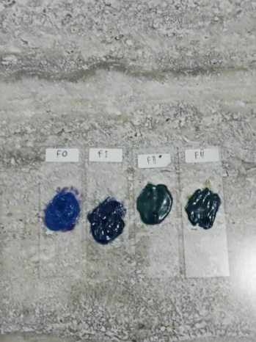**4.1.9.4 Uji Homogenitas Sediaan krim pomade**

**Gambar 4.1** hasil pengujian homogenitas

Gambar 4.1 menunjukkan bahwa ketiga sediaan krim pomade tidak diperoleh adanya butiran-butiran kasar, sehingga dapat disimpulkan bahwa sediaan krim pomade yang dihasilkan bersifat homogen secara fisik dan tercampur sempurna. Hal ini sesuai dengan (Amaliah, 2017). yang menyatakan bahwa syarat krim yang baik adalah stabil, lunak dan homogen, mudah digunakan, bahan obat dapat terbagi halus dan terdistribusi merata pada dasar krim.

**4.1.9.5 Pengamatan stabilitas sediaan**

Stabilitas sediaan dapat dilakukan pengujian dengan beberapa cara diantaranya metode *cycling test*, uji mekanik dan stabilitas sediaan.

1. **Metode *Cycling Test***

Metode *cycling test* sediaan krim pada penelitian ini dapat dilihat pada tabel 4.7.

**Tabel 4.7** Data hasil uji *cycling test*

|  |  |  |  |
| --- | --- | --- | --- |
| Krim | Pengamatan | | |
| Awal | Setelah dilakukan uji | |
| Warna | Warna | Pemisahan fase |
| F0 | Putih | Putih | Tidak terjadi pemisahan |
| F1 | Coklat + | Coklat+ | Tidak terjadi pemisahan |
| F2 | Coklat++ | Coklat++ | Tidak terjadi pemisahan |
| F3 | Coklat kehitaman | Coklatkehitaman | Tidak terjadi pemisahan |

Berdasarkan Tabel 4.7 diatas dengan konsentrasi yang berbeda diperoleh hasil sediaan krim pomade yang baik, stabil dan tidak adanya pemisahan.

1. **Uji Mekanik (Sentrifugasi)**

Pengujian mekanik (Sentrifugasi) sediaan krim pada penelitian ini dapat dilihat pada Tabel 4.8

**Tabel 4.8** Data hasil uji mekanik pada suhu kamar

|  |  |
| --- | --- |
| Formula Krim | Suhu kamar |
| F0 (blanko) | Tidak terjadi pemisahan fase |
| F1 (50 ml) | Tidak terjadi pemisahan fase |
| F2 (100 ml) | Tidak terjadi pemisahan fase |
| F3 (150 ml) | Tidak terjadi pemisahan fase |

Berdasarkan Tabel 4.8 menggunakan alat sentrifugasi dengan kecepatan 5000 rpm selama 30 menit. Pengujian ini dilakukan dengan tujuan untuk melihat kestabilan krim setelah pengocokan dengan kecepatan tinggi.

1. **Stabilitas Suhu**

Uji stabilitas suhu, dilakukan pengamatan uji organoleptis, pemisahan fase pada suhu kamar. Hasil pengujian stabilitas suhu sediaan krim pada penelitian ini dapat dilihat pada Tabel 4.9.

**Tabel 4.9** Hasil Pengamatan Uji Stabilitas Suhu Kamar

|  |  |  |
| --- | --- | --- |
| Krim | Pengamatan | |
| Organoleptis (warna & tekstur) | Pemisahan fase |
| F0 (blanko) | Putih, lembut | Tidak terjadi pemisahan |
| F1 (5 ml) | Coklat+, lembut | Tidak terjadi pemisahan |
| F2 (10 ml) | Coklat++, lembut | Tidak terjadi pemisahan |
| F3 (15 ml) | Coklat +++, lembut | Tidak terjadi pemisahan |

Berdasarkan Tabel 4.9 diatas diperoleh pemeriksaan organoleptis awal tidak adanya perbedaan warna pada semua sediaan krim pomade. Dari keempat sediaan krim pomade hanya sediaan F0 saja yang berwarna putih sementara sediaan krim pomade F1, F2, dan F3 berwarna coklat hingga coklat kehitaman. Keempat sediaan krim pomade tersebut (F0, F1, F2 dan F3) dihasilkan bau yang khas dan tekstur yang lembut sehingga membentuk konsentrasi setengah padat.

* + 1. **Uji Iritasi Dan Edema**

uji iritasi dan edema sedian pomade terhadap sukarelawan dapat dilihat pada tabel 4.10.

**Tabel 4.10** Data hasil uji iritasi dan edema sukarelawan

|  |  |  |  |  |  |  |
| --- | --- | --- | --- | --- | --- | --- |
| Sukarelawan | F1 | | F2 | | F3 | |
| Eritema | Edema | Eritema | Edema | Eritema | Edema |
| 1 | 0 | 0 | 0 | 0 | 0 | 0 |
| 2 | 0 | 0 | 0 | 0 | 0 | 0 |
| 3 | 0 | 0 | 0 | 0 | 0 | 0 |
| 4 | 0 | 0 | 0 | 0 | 0 | 0 |
| 5 | 0 | 0 | 0 | 0 | 0 | 0 |
| 6 | 0 | 0 | 0 | 0 | 0 | 0 |
| 7 | 0 | 0 | 0 | 0 | 0 | 0 |
| 8 | 0 | 0 | 0 | 0 | 0 | 0 |
| 9 | 0 | 0 | 0 | 0 | 0 | 0 |
| 10 | 0 | 0 | 0 | 0 | 0 | 0 |
| 11 | 0 | 0 | 0 | 0 | 0 | 0 |
| 12 | 0 | 0 | 0 | 0 | 0 | 0 |
| 13 | 0 | 0 | 0 | 0 | 0 | 0 |
| 14 | 0 | 0 | 0 | 0 | 0 | 0 |
| 15 | 0 | 0 | 0 | 0 | 0 | 0 |
| 16 | 0 | 0 | 0 | 0 | 0 | 0 |
| 17 | 0 | 0 | 0 | 0 | 0 | 0 |
| 18 | 0 | 0 | 0 | 0 | 0 | 0 |
| 19 | 0 | 0 | 0 | 0 | 0 | 0 |
| 20 | 0 | 0 | 0 | 0 | 0 | 0 |

Keterangan:

0 : Tidak ada

1 : Sedikit (hamper tidak tampak)

2 : Sedang (ketebalan kira-kira 1 mm)

3 : Parah (ketebalan melebihi 1 mm)

Berdasarkan Tabel 4.10 uji iritasi berdasarkan hasil indeks iritasi primer yaitu 0 termasuk kedalam kategori tidak berarti. Hal ini menunjukkan bahwa formulasi sediaan krim pomade tidak menimbulkan efek iritasi pada kulit sehingga aman pada penggunaannya.

* + 1. **Uji Hedonik**

Hasil uji hedonik interval kesukaan organoleptis pada tiap formula dapat dilihat pada Tabel 4.11.

**Tabel 4.11** Hasil Uji Interval Nilai Kesukaan Organoleptis Tiap Formula

|  |  |  |  |  |
| --- | --- | --- | --- | --- |
| Kriteria | Formula | Rentang Nilai Kesukaan | Nilai Kesukaan Terkecil | Kesimpulan |
| Warna | F 0 | 3.6623 sampai 4.0377 | 3.6623 = 3 | Kurang Suka |
| FI | 4.3133 sampai 4.5867 | 4.3133 = 4 | Suka |
| FII | 4.1493 sampai 4.4507 | 4.1493 = 4 | Suka |
| FIII | 3.9353 sampai 4.2647 | 3.9353 = 3 | Kurang Suka |
| Bau | F0 | 3.9351 sampai 4.2469 | 3.9351 = 3 | Kurang Suka |
| F I | 4.2154 sampai 4.4846 | 4.2154 = 4 | Suka |
| FII | 4.2628 sampai 4.5372 | 4.2628 = 4 | Suka |
| FIII | 3.985 sampai 4.315 | 3.985 = 3 | Kurang Suka |
| Bentuk/ konsis-  tensi | F | 4.0870 sampai 4.4143 | 4.0870 = 4 | Suka |
| FI | 4.1493 sampai 4.4507 | 4.1493 = 4 | Suka |
| FII | 4.0588 sampai 4.3412 | 4.0588 = 4 | Suka |
| FIII | 4.0857 sampai 4.4143 | 4.0857 = 4 | Suka |

Berdasarkan Tabel 4.11 menunjukkan bahwa sediaan krim pomade yang paling disukai panelis dari segi warna adalah formula krim pada krim pomade yang menggunakan konsentrasi 5% dan 10% dikarenakan warna sediaan tersebut tidak lebih pekat, sedangkan formula yang menggunakan krim pomade 15% terlalu pekat. Kemudian dari segi bau, sediaan yang banyak disukai panelis adalah formula krim yang menggunakan krim pomade 5% dan 10% dikarenakan bau sediaan tersebut memberi aroma yang sedang, sedangkan sediaan krim yang menggunakan krim pomade 15% memberikan aroma yang lebih keras. kemudian dari segi konsistensi/bentuk sediaan krim yang menggunakan krim pomade5%, 10% dan 15%disukai oleh panelis.

**4.2 Pembahasan**

Hasil identifikasi secara makroskopik, dan *Herbarium Medanense* diperoleh bahwa tumbuhan yang digunakan untuk penelitian ini adalah urang-aring (*Eclipta alba* L*.*) dan kemiri (*Aleurites moluccana* L*.*) yang ditetapkan berupa taksonomi, bentuk, dan kandungan. Bentuk makroskopik berupa helaian daun rapuh, ujung daun runcing, pangkal daun menyempit, pinggir daun bergerigi dan hampir rata, permukaan daun berambut, terasa kasar (Ditjen POM, 1989). Dan kandungan kemiri saponin, flavonoid, polifenol, dan asam lemak. bentuk makroskopik daging biji kemiri adalah biji kemiri yang telah dihilangkan bagian kulit biji luarnya, bentuk bundar telur, bagian ujung agak meruncing, bagian pangkal sebelah kiri dan kanan agak menonjol. Permukaan tidak rata, terdapat tonjolan membujur sepanjang permukaan biji, warna putih kekuningan; sebelah dalam daging biji terdapat 2 lembar kotiledon yang pipih berwarna putih. (Ditjen POM, 1989).

Hasil pemeriksaan karakterisasi serbuk simplisia urang-aring diperoleh kadar air sebesar ≤10%. Hal ini menunjukkan bahwa sebuk simplisia urang-aring telah memenuhi persyaratan Ditjen POM (1995) yaitu kadar air 5,2%. Dan dari hasil pemeriksaan karakterisasi biji kemiri diperoleh kadar asam lemak bebas, densitas dan warna sebesar 0.44%, 0.9266, normal. Hal ini menunjukkan bahwa biji kemiritelah memenuhi persyaratan SNI 01-4462-1998 yaitu kadar asam lemak bebas, densitas dan warnaberturut-turut disebutkan 0.10-1.50, 0,9240-0,9290 dan normal. sehingga minyak kemiri dan urang-aring layak dijadikan sebagai sampel karena memiliki mutu yang sangat baik.

Berdasarkan hasil skrining fitokimia serbuk urang-aring adanya senyawa kimia golongan alkaloid, flavonoid, tanin, steroid/triterpenoid, glikosida dan skrining fitokimia pada biji kemiri menunjukkan adanya senyawa kimia golongan flavonoid, saponin dan glikosida.

Pembuatan sediaan krim pomade menggunakan cera alba bertujuan untuk meningkatkan konsistensi sediaan krim dan menstabilkan emulsi m/a. Emulgator yang digunakan berupa asam stearat dan trietanolamin karena aman penggunaanya sehingga sering digunakan sebagai emulsifier dalam sediaan krim. Metil paraben (Nipagin) digunakan sebagai zat pengawet dengan kadar 0,1-0,2 g (Anief, 1997). Air digunakan sebagai pelarut untuk melarutkan gliserin, TEA dan metil paraben. Gliserin digunakan sebagai *emollient*. Dan parfum bertujuan untuk memberikan aroma pada sediaan.

Formulasi sediaan krim pomade sebanyak 4 formula mengandung ekstrak urang-aring dan minyak kemiri dengan variasi ekstrak urang-aring 0 ml, 50 ml, 100 ml dan 150 ml. Perbedaan konsentrasi ini dimaksudkan untuk memperoleh konsentasi terbesar yang dapat menata rambut dan menghitamkan rambut dari sediaan krim pomade yang dibuat. Setelah terbentuk krim dilakukan evaluasi fisik dengan parameter pengujian meliputi pengamatan organoleptis, homogenitas, pengukuran pH, pengujian tipe emulsi, dan iritasi. Uji stabilitas fisik krim dilakukan penyimpanan pada suhu kamar 25°C, uji sentrifugasi dan *cycling test,* pengamatan dilakukan pada hari minggu ke-0 sampai minggu ke-12. Hal ini didukung oleh pernyataan (Ansel, 2005), yang menyatakan bahwa dengan pemeriksaan disetiap minggu. Menunjukkan bahwa dasar krim pomade, pomade konsentrasi 50 ml, 100 ml, dan 150 ml sangat stabil terhadap homogenitas, bentuk, warna dan bau dari sediaan dari minggu ke-1 hingga minggu ke-12. Hasil pemeriksaan pH, menunjukkan bahwa sediaan krim pomademasih dalam rentang pH yaitu 4.5-6.5. Sehingga dapat disimpulkan bahwa sediaan krim pomade cukup stabil karena memenuhi persyaratan yang telah di tentukan.

Pengujian iritasi dan edema dilakukan pada 20 sukarelawan dan didapatkan hasil tidak terjadinya iritasi pada kulit sukarelawan sehingga sediaan krim pomade aman dalam penggunaannya.

**BAB V**

**KESIMPULAN DAN SARAN**

**5.1 Kesimpulan**

1. Minyak kemiri dan ekstrak urang-aring memiliki kemampuan untuk diformulasikan menjadi sediaan krim pomade.
2. Hasil penelitian yang dilakukan didapatkan formulasi dari sediaan krim pomade stabil dalam penyimpanan dengan dilakukannya uji stabilitas sediaan yaitu uji cycling test, uji mekanik, uji stabilitas suhu, dan uji pH. Pada uji *cycling test* krim pomade tidak terjadi pemisahan, pada uji mekanik krim pomade formula 0, 1, 2 dan 3 tidak terjadi pemisahan, pada uji stabilitas sediaan didapat hasil sediaan yang stabil, dan pada pemerikaan pH didapat hasil yaitu 5,8, 5,7, 5,8, 5,9 sehingga nilai pH yang didapat memenuhi syarat.

**5.2 Saran**

1. Diharapkan kepada peneliti selanjutnya agar membuat variasi sediaan krim pomade dari bahan alamiah lain, dan membuat variasi sediaan dalam bentuk lain seperti gel dengan warna transparan, sehingga dapat meningkatkan kosmetik yang berbahan dasar alam.
2. Diharapkan kepada peneliti selanjutnya agar dilakukan pengujian secara invivo dan invitro terhadap hewan percobaan.

**DAFTAR PUSTAKA**

Amaliah, A. D dan rimadani pratiwi. 2017. *Studi Formulasi dan Evaluasi Fisik Sediaan krim Antiskabies dari Minyak Mimba (Azadirachta Indica A.juss).*Skripsi. Sumedang: Fakultas Farmasi Universitas Padjajaran. 15 (2). Hal. 74.

Anief, M. (1997). *Formulasi Obat Topikal Dengan Dasar Penyakit Kulit*. Yogyakarta: Gajah MadaUniversity Press. Hal. 1-2, 18.

Arqirufop. (2015). *Apa Itu Pomade, Sejarah dan Asal Mula Pomade*. Jakarta: Lancar Aksara. Hal. 3

Ervendy. (2014). *Pomade*. Jakarta: Penerbit Pustaka Umum. Hal. 43

Ansel, H.C. (2005). *Pengantar Bentuk Sediaan Farmasi*. Edisi Keempat. Jakarta: UI-Press. Hal. 490-492, 605-608.

Budiyono, setiadi. (2012). *Anatomi Tubuh Manusia*. Bekasi: Lancar Aksara Jawa Barat. Hal. 20.

Ditjen POM. (1979). *Farmakope Indonesia*. Edisi III. Jakarta: Departemen Kesehatan RI. Hal. XXX.

Ditjen POM. (1980). *Material Medika Indonesia*. Jilid IV. Jakarta: Departemen Kesehatan RI. Hal. 189-193.

Ditjen POM. (1989). *Materia Medika Indonesia*. Jilid V. Jakarta: Departemen Kesehatan RI. Hal. 10-14

Ditjen POM. (1985). *Formularium Kosmetika Indones*ia. Jakarta: Departemen Kesehatan RI. Hal. 195.

Ditjen POM. (1995). *Farmakope Indonesia*. Edisi IV. Jakarta: Departemen Kesehatan RI. Hal. 7.

Ditjen POM. (2014). *Farmakope Indonesia*. Edisi V. Jakarta: Departemen Kesehatan RI. Hal. 42, 46.

Ditjen Pom. (2000). *Parameter Standar Umum Ekstrak Tumbuhan Obat*. Cetakan I. Jakarta: Departemen Kesehatan RI. Hal. 3,10-11.

Farsworth, N.R. (1996). Biological and Phytochemical Screening of Plant. *Journal of Pharmaceutical Science*. 55 (3). Hal. 256-264.

Harborn, J.B. (1987). *Metode Fitokimia*. Terbitan Kedua. Bandung: ITB. Hal. 69.

Herlina, W, dan Tim Solusi Alternatif. (2011). *Kitab Tanaman Obat Nusantara*. Yogyakarta: Kitab Tanaman Obat Nusantara. Hal. 344-345, 934.

Indriwanarni, D. (2011). *Uji Aktifitas Pertumbuhan Rambut Tikus Putih, Stabilitas Fisik dan Keamanan Dari Sediaan Gel Ekstrak Daun Waru (Hibiscus Tiliaceus linn)*. Depok: Universitas Indonesia Jurusan Farmasi. Hal. 24-25.

Jalaq A. (2016). *Analisis Karakteristik Minyak Lemak Dari Buah Kemiri (Aleurites Moluccana Wild) Dengan Metode Shoxlet*. Samarinda Politeknik Pertanian Negeri Samarinda. Program Studi Teknologi Hasil Hutan. Jurusan Teknologi Pertanian. Hal. 13-15, 26-27, 29-30.

Kurnianti, N. (2011). *Uji Stabilitas fisik dan Aktifitas Anti Oksidan Formula Krim Mengandung Ekstrak Kulit Buah Delima*. Depok: Fakultas Matematika Dan Ilmu Pengetahuan Alam. Hal. 24-28.

Maulina, Ika. (2011). *Uji Stabilitas Fisik dan Aktifitas Antioksidan Sediaan Krim Yang Mengandung Ekstrak Umbi Wortel*. Depok: Fakultas Matematika Dan Ilmu Pengetahuan Alam. Universitas Indonesia. Hal. 8-10.

Nuraini, D., N. (2011). *Aneka Manfaat Biji – Bijian*. Yogyakarta: Penerbit Gava Media. Hal. 125.

Putra, Ign., Eka, I. (2014). *Pengembangan Basis Cold Cream Ekstrak Kulit Buah Mangga*. Bali: Universitas Udayan. Hal. 4-6.

Paimin, F., R. (1994). *Kemiri Budi Daya Dan Prospek Bisnis*. PT. Penebar Swadaya, Anggota IKAPI. Hal. 4-5, 66.

Rani, Zulmai. (2017). *Pembuatan Krim Pelembab Dari Likopen Hasil Isolasi Daging Buah Semangka (Citrullus Lanatus Tunb). Dengan Menggunakan By Product Gliserol Dari Esterifikasi Minyak Jelantah*. Skripsi. Medan Program Studi Farmasi. Universitas Muslim Nusantara Al-Washliyah. Hal. 48-49.

Sunanto, Hatta. (1994). *Budidaya Kemiri.* Yogyakarta: Kanisius. Hal. 5

Tiya, Istiani. (2014). *Pemanfaatan Alternatif Pewarna Alami Rambut Dan Tekstil*. Semarang: Universitas Negeri Semarang. Hal. 1

Tranggono, R., I, Dan Latifah F. (2007). *Buku Pegangan Ilmu Pengetahuan Kosmetik*. Jakarta: Penerbit Pustaka Umum. Hal. 21.

Trismawati, Kharomi., Very Setyabakti, Cahyaning Wuri Rosetyo. (2010). *Pencelupan Pada Kain Sutera Menggunakan Zat Warna Urang Aring (Eclipta Alba) Dengan Fiksator Tawas, Tunjung Dan Kapur Tohor*. Jakarta: EGC. Hal. 45

Wulandari, P. (2016). *Uji Stabilitas Fisik Dan Kimia Sediaan Krim Ekstrak Etanol Tumbuhan Paku*. Jakarta: Fakultas Kedokteran Dan Ilmu Kesehatan. UIN Syarif Hidayatullah. Hal. 73`

Wulansari, Dwi Endang, Eni Masruriati, Dini Dewanti. (2016). *Uji Pertumbuhan Rambut Kelinci Dengan Krim Ekstrak Seledri, Krim Minyak Kemiri, Krim Ekstrak Seledri – Minyak Kemiri Dan Pengujian Fisik Sediaan*.Skripsi. Semarang: Sekolah Tinggi Ilmu Farmasi Semarang. Media Farmasi Indonesia. 3(1). Hal. 34-38

Yulianti, A, B, dan Sofia, F, F. (2016). *Aktifitas Farmakologi Ekstrak Urang – Aring (Eclipta Alba L)*. Bandung: Farmaka Suplemen. Fakultas Farmasi. Universitas Padjajaran. Hal. 178.

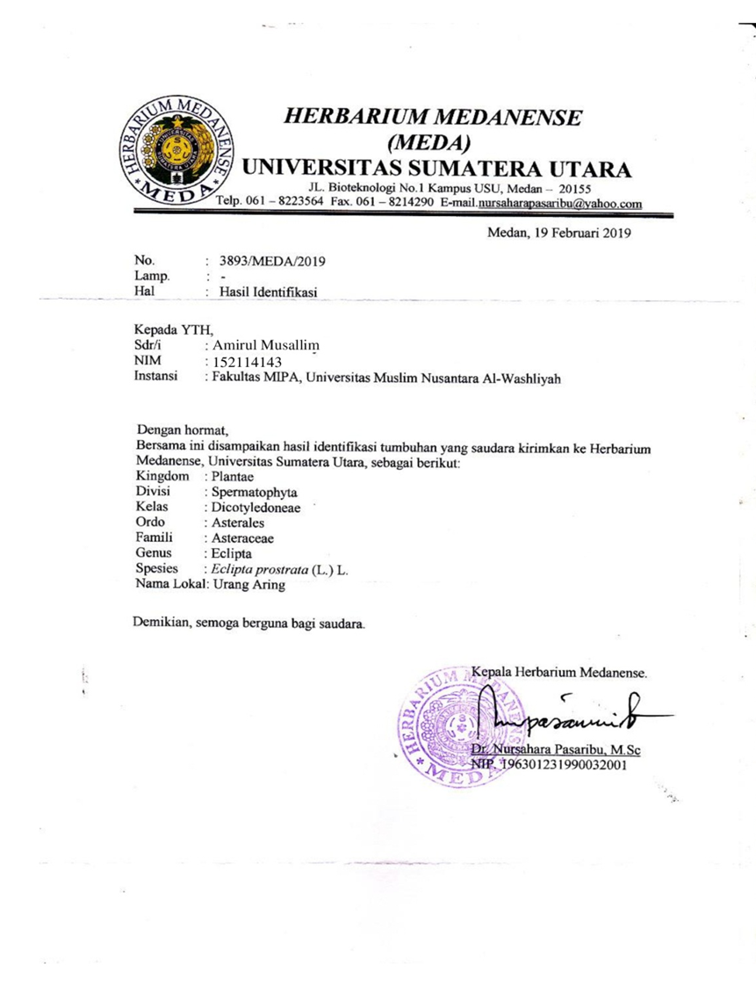**Lampiran 1.** Hasil identifikasi tumbuhan urang-aring

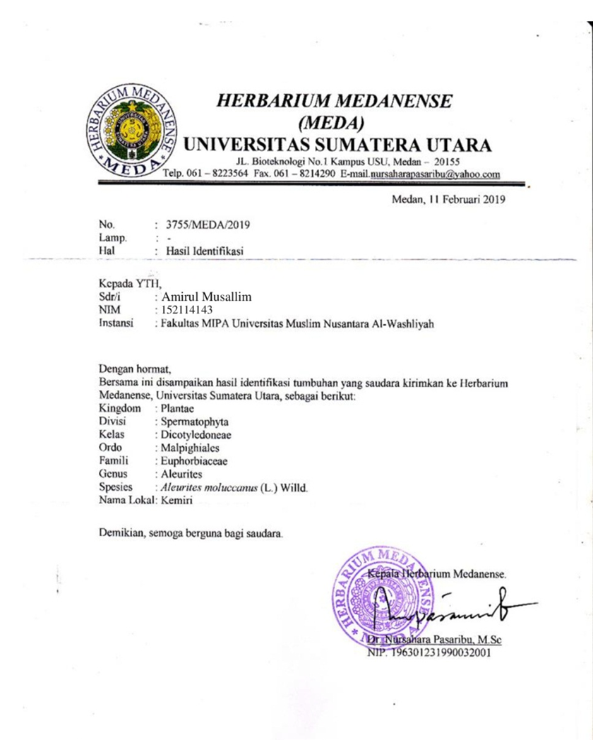**Lampiran 2.** Hasil identifikasi biji kemiri

**Lampiran 3.** Bagan alir prosedur kerja

Pengumpulan dan pengolahan sampel tanaman urang-aring *(Ecliptaalba)*

Pengumpulan Kemiri (*Aleuritesmoluccana*)

Disangrai selama 25 menit.

Diblender

Dibersihkan

Dirajang

Ditimbang

Serbuk

Urang-aring segar

Dipress

Dikeringkan

Minyak

Urang-aring kering

Dihaluskan

Ditimbang

Pemeriksaan dan karakterisasi

Urang-aring serbuk

1. Asamlemakbebas (FFA)
2. Densitas
3. Indeks bias
4. Warna

Pemeriksaan dan karakterisasi

Dimaserasi dengan etanol 96%

Maseratdirotary

1. Makroskopik
2. Penetapan kadar air

Diformulasi sediaan pomade

Ekstrak kental

Evaluasi sediaan pomade

1. Uji organoleptis
2. Uji pH
3. Uji tipeemulsi
4. Uji homogenitas
5. Uji stabilitas sediaan

Uji iritasi dan edema

**Lampiran 4.** Bagan alir skrining fitokimia

Skrining fitokimia urang-aring dan kemiri

2. Flavonoid

3. saponin

1. Alkaloid

6. glikosida

4. tanin

5. steroid/ triterpenoid

**Lampiran 5.** Bagan alir proses pembuatan sediaan pomade

Metil paraben, TEA, dan gliserin

Minyak kemiri, asam stearat, dan ceraalba

Dilarutkan dengan air panas

Dipanaskandalamsuhu 70°C

Massa 2

Massa 1

Massa 1 + massa 2

Dasar krim

+ ekstrak urang-aring

Formula 3

Dengan ekstrak urang-aring 150 ml

Formula 2

Dengan ekstrak urang-aring 100 ml

Formula 1

Dengan ekstrak urang-aring 50 ml

Formula 0

Tanpa ekstrak urang-aring

**Lampiran 6.** Alat yang digunakan saat penelitian

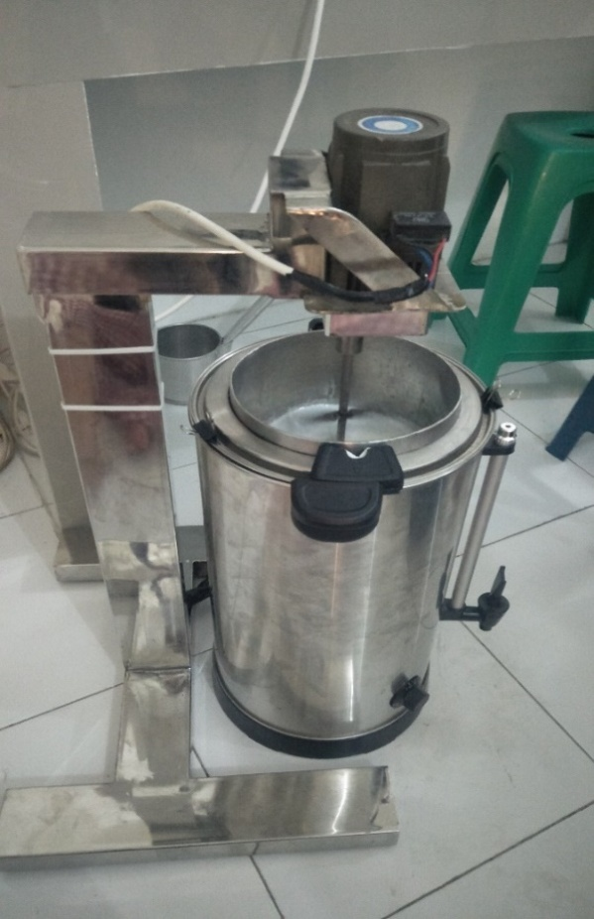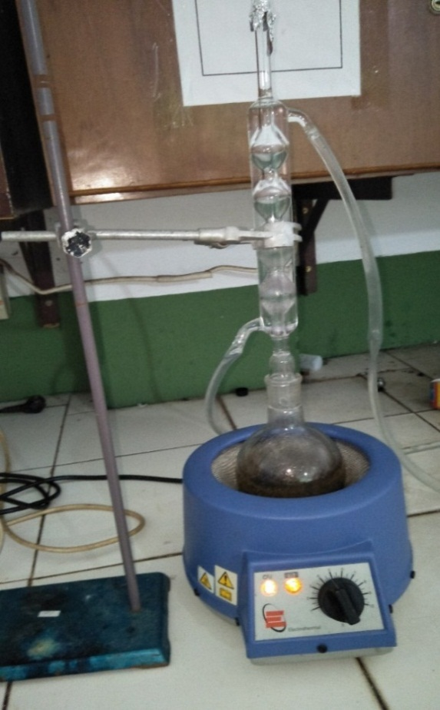

(a)

(a) (b)

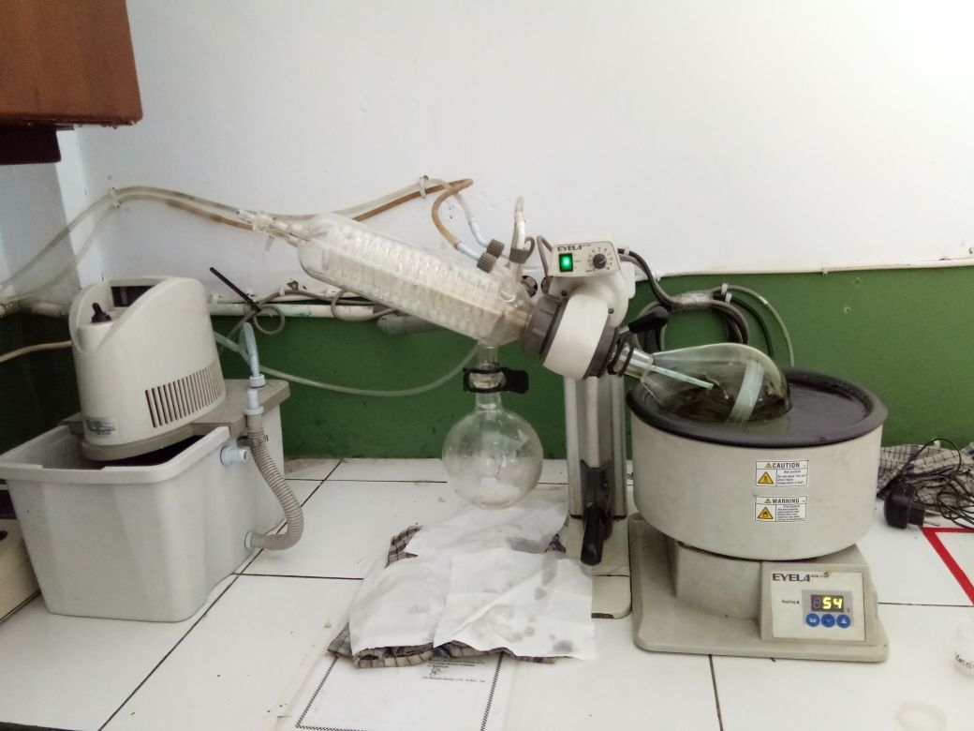

1. Alat refluks
2. Alat krim modifikasi
3. Alat *rotary evaporator*

(c)

**Lampiran 6.** (Lanjutan)

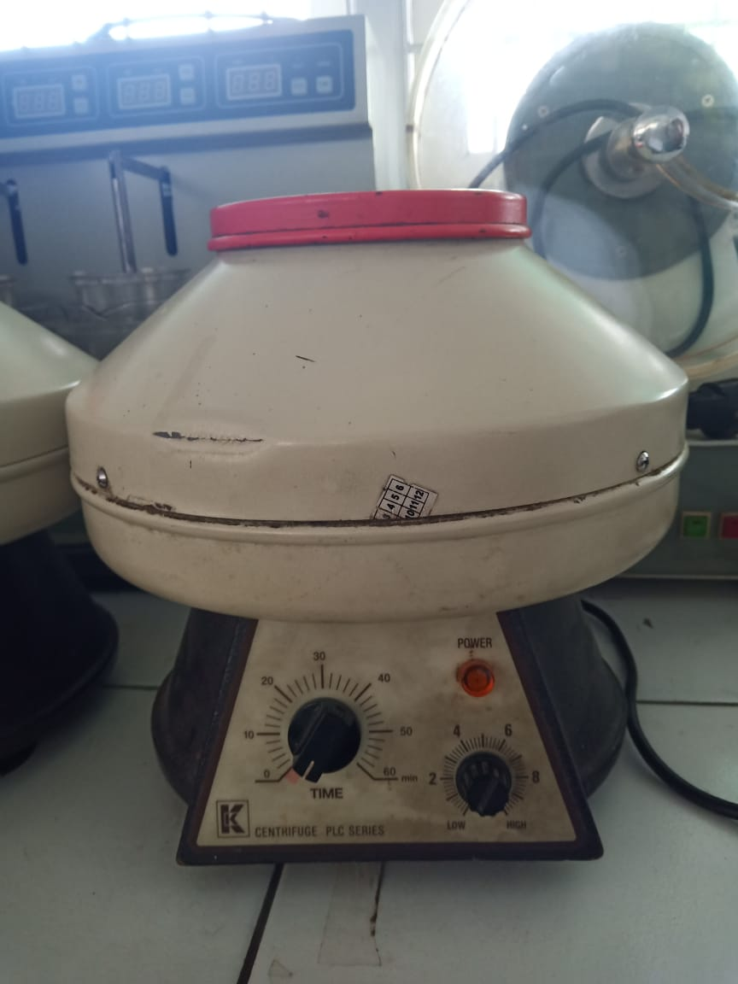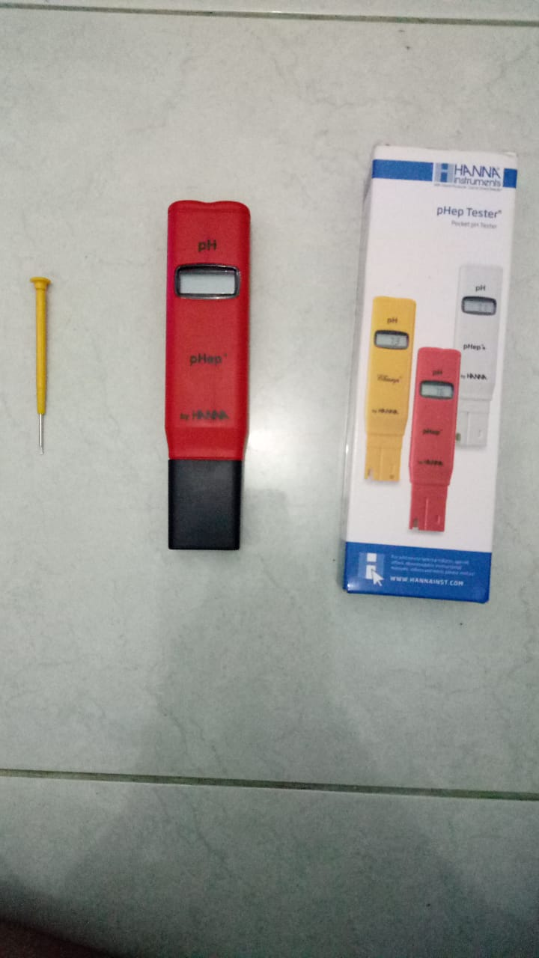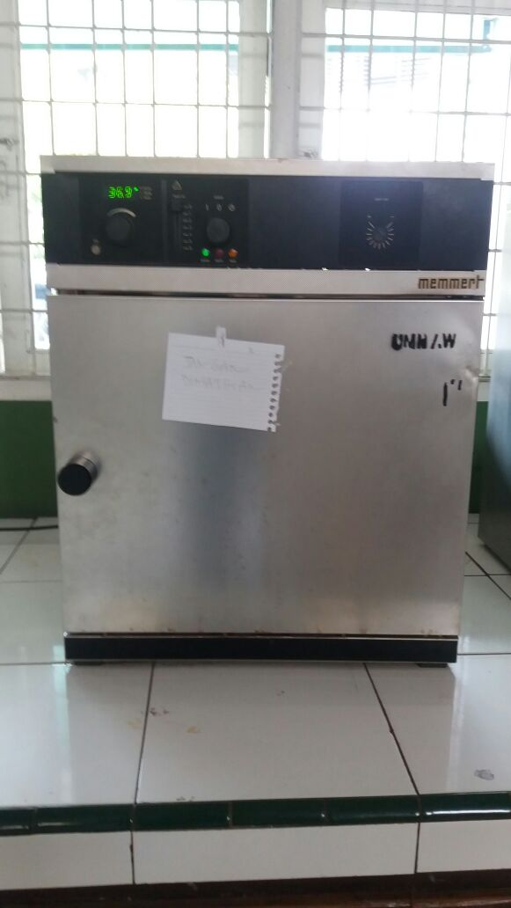

(d)

(d) (e) (f)

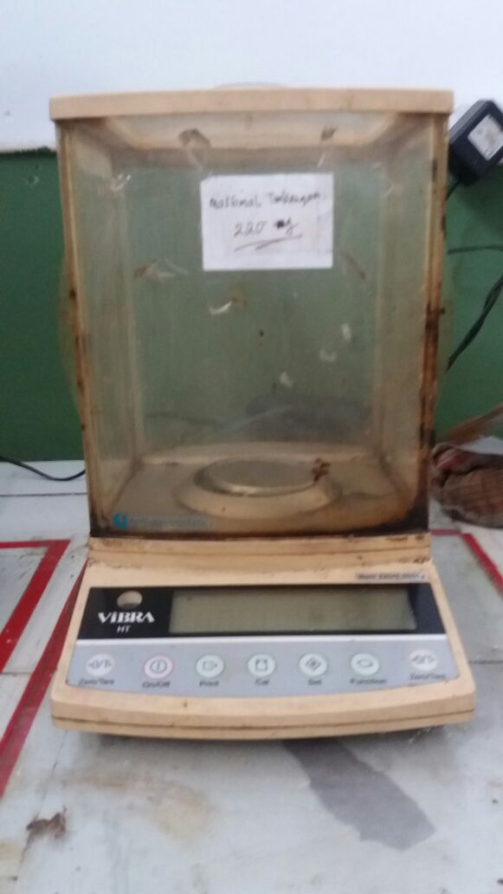

d. pH meter

e. sentrifuge

f. oven

g. timbangan

(g)

**Lampiran 7.** Sampel urang-aring

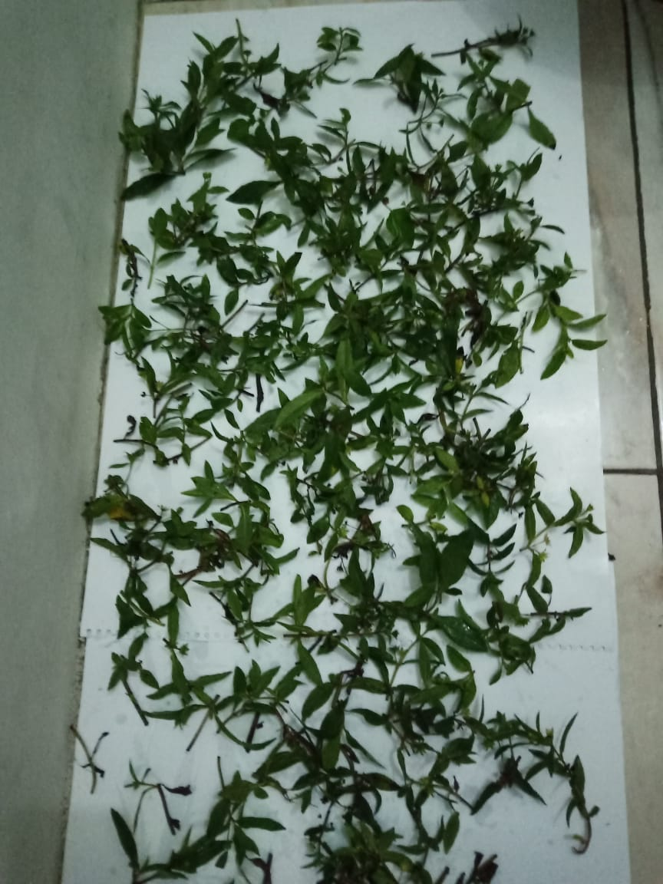Simplisia urang-aring utuh Urang-aring setelah pemisahan

Urang-aring saat proses pengeringan Urang-aring dalam bentuk serbuk

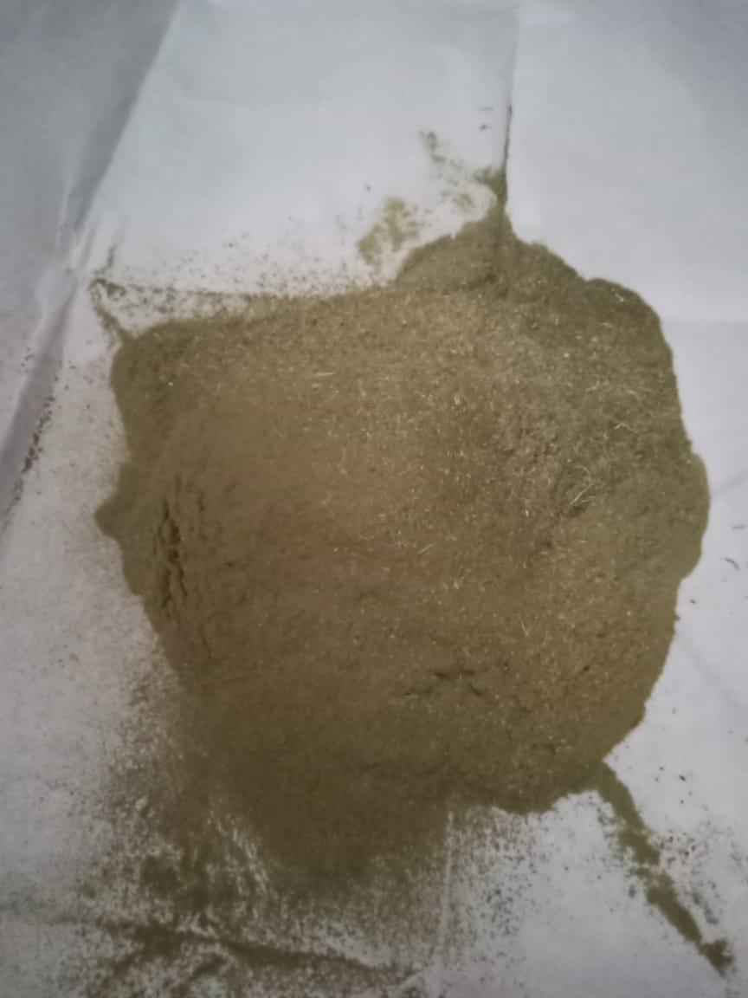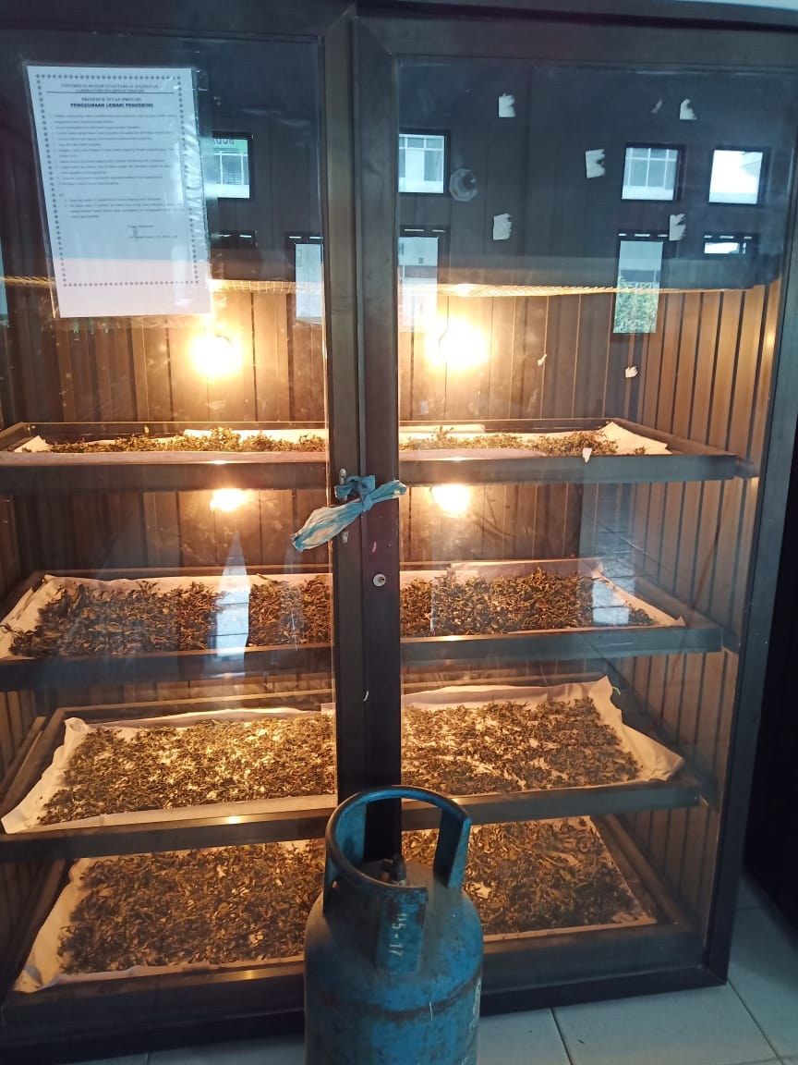

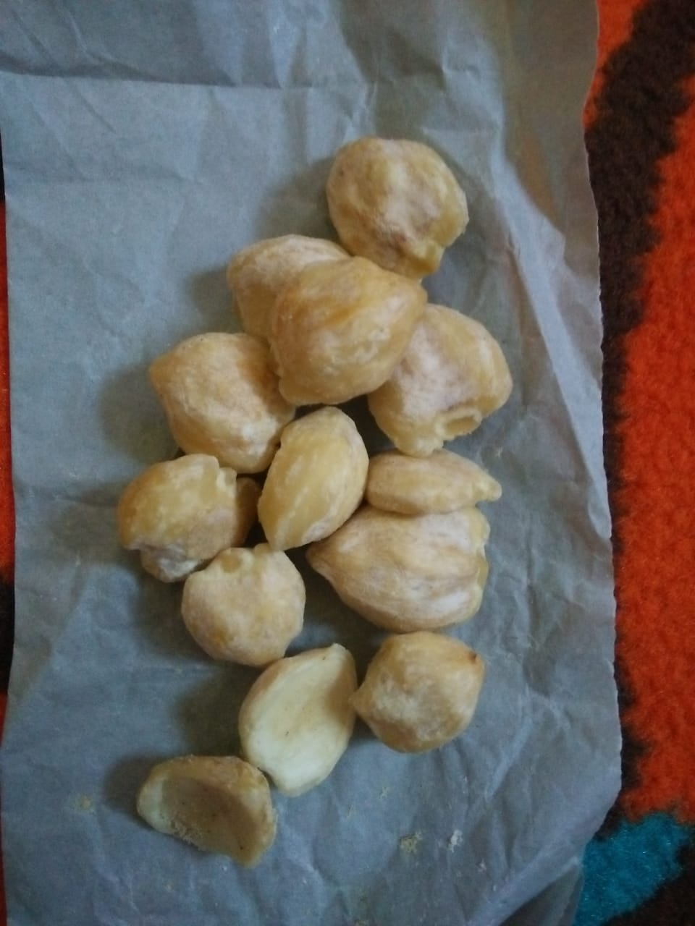**Lampiran 8.** Sampel kemiri

Kemiri dalam bentuk utuh

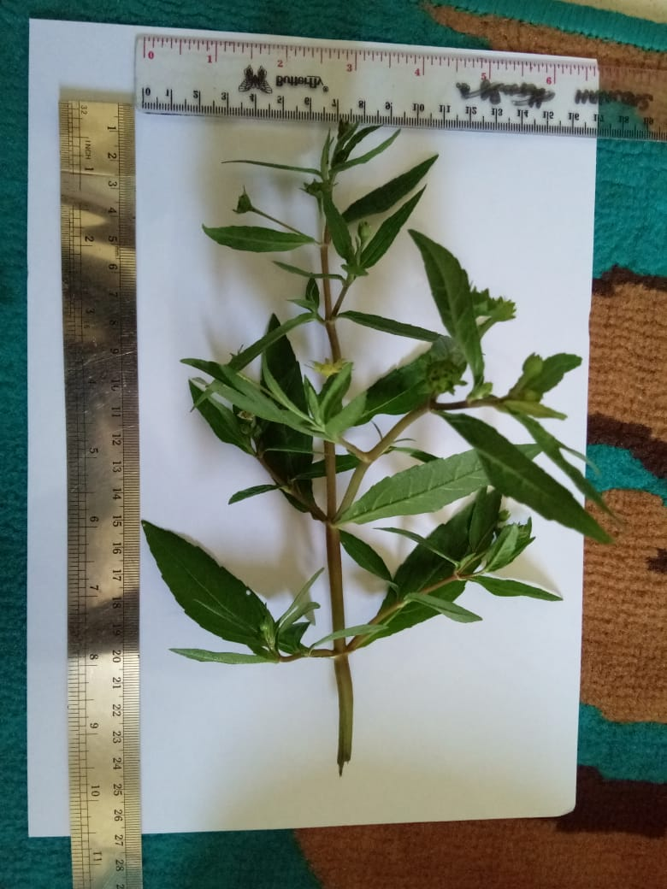**Lampiran 9.** Makroskopik

1. Makroskopik urang-aring

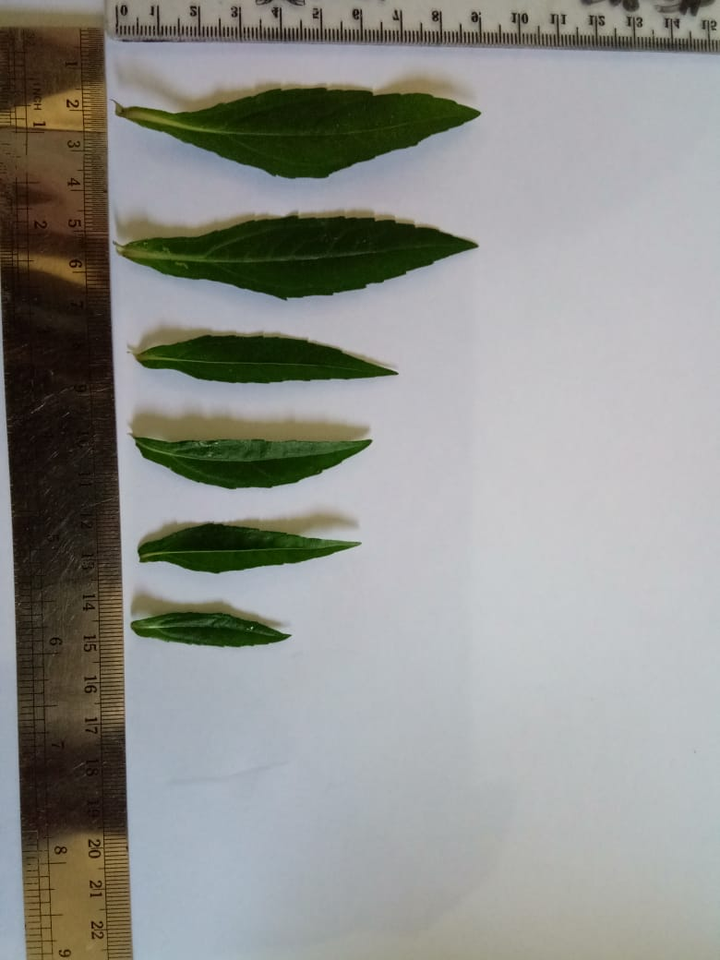

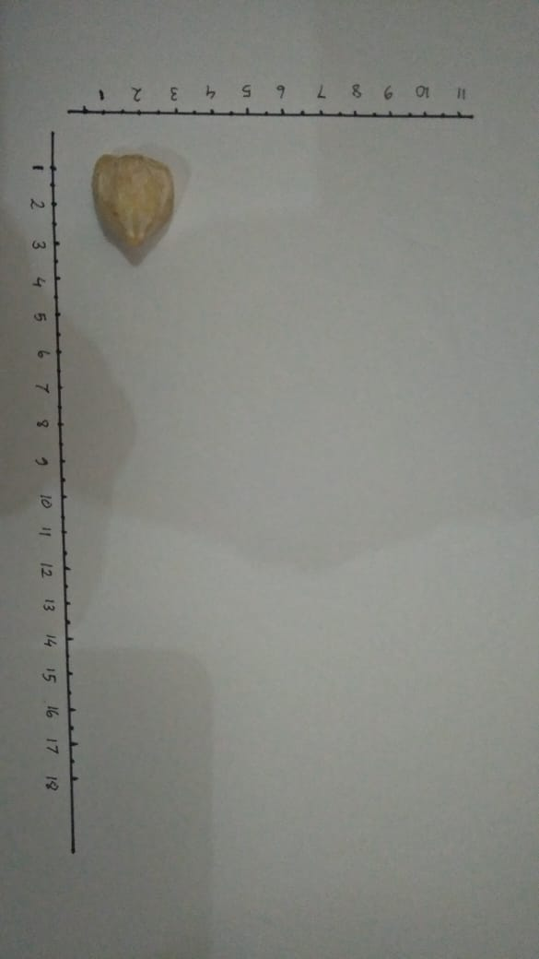**Lampiran 9.** (Lanjutan)

1. Makroskopik kemiri

**Lampiran 10.** Karakterisasi simplisia

Penetapan kadar air simplisia urang-aring (*Eclipta alba*)

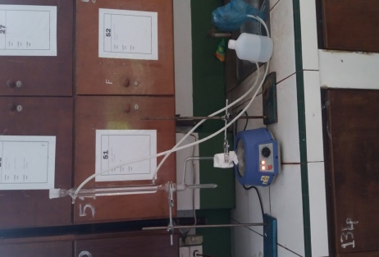

**Lampiran 11.** Pengujian karakterisasi minyak kemiri (*Aleurites moluccana*)

Densitas

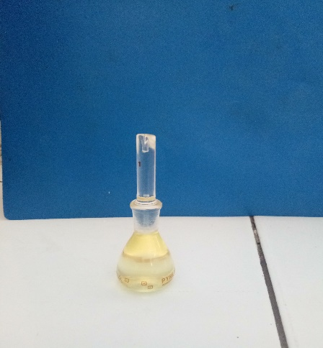

Asam lemak bebas

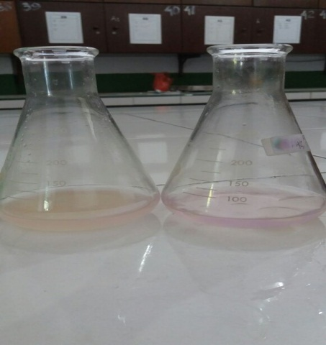

**Lampiran 12.** Skrining fitokimia urang-aring

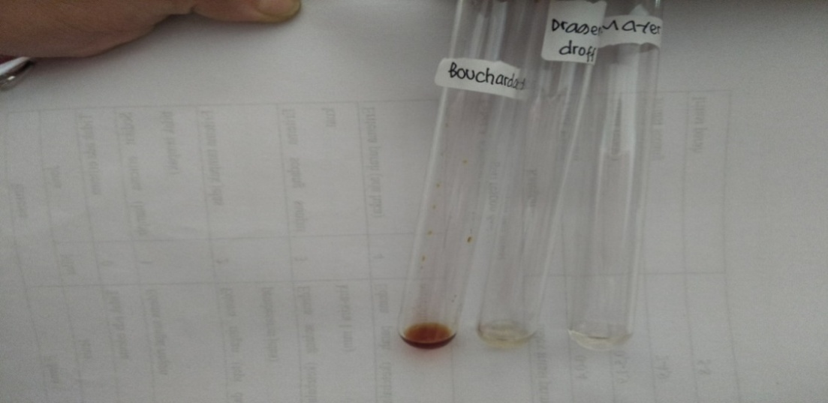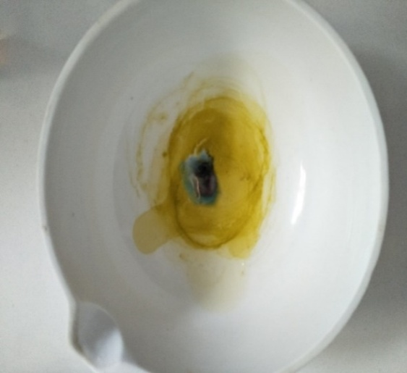Skrining alkaloid Skrining steroid

Skrining flavonoid Skrining tanin Skrining glikosida

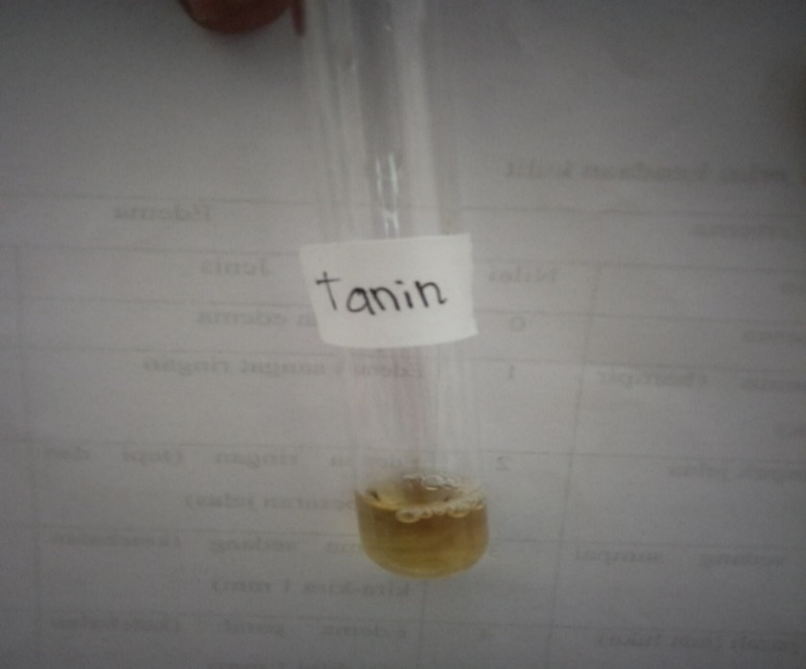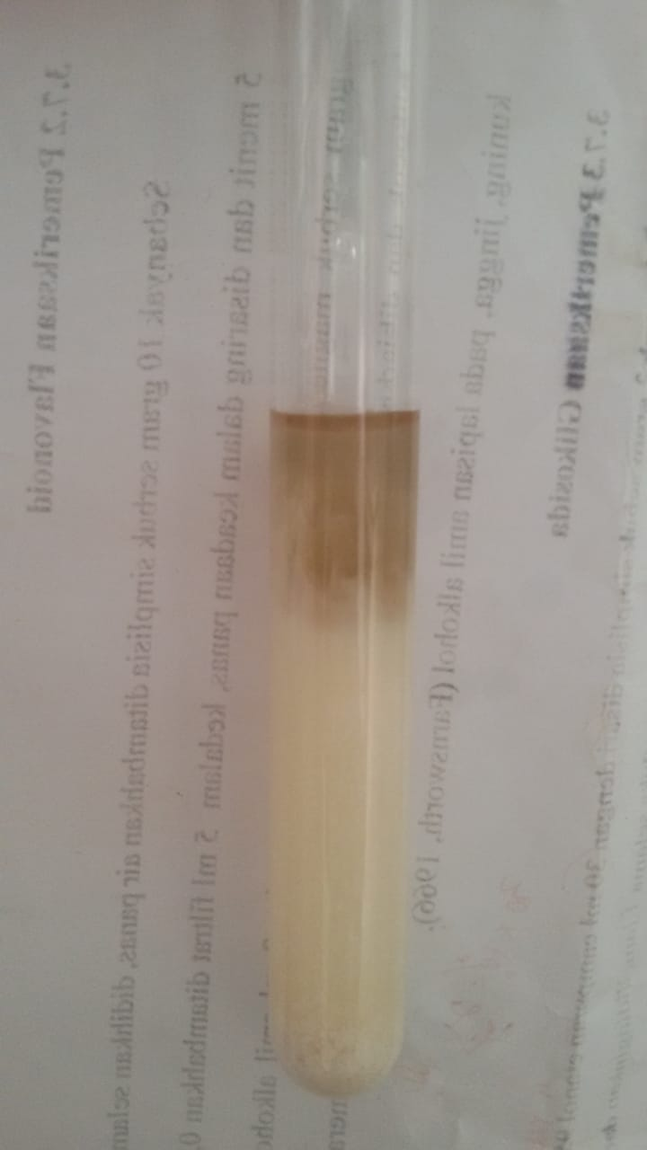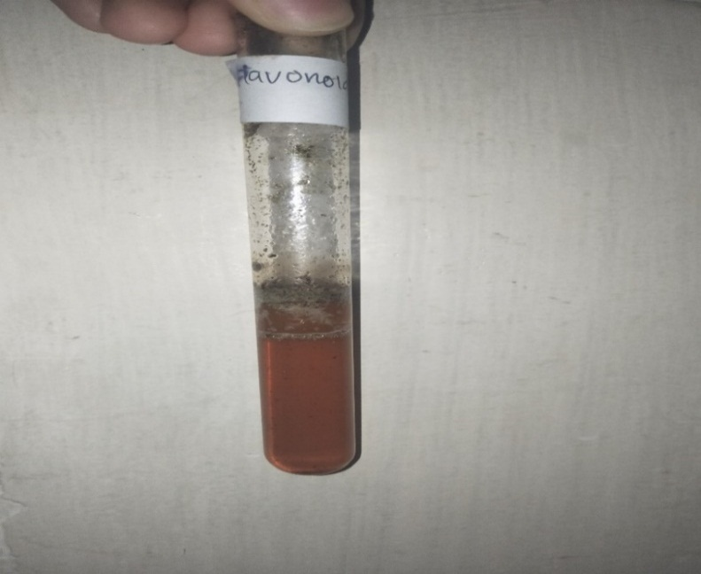

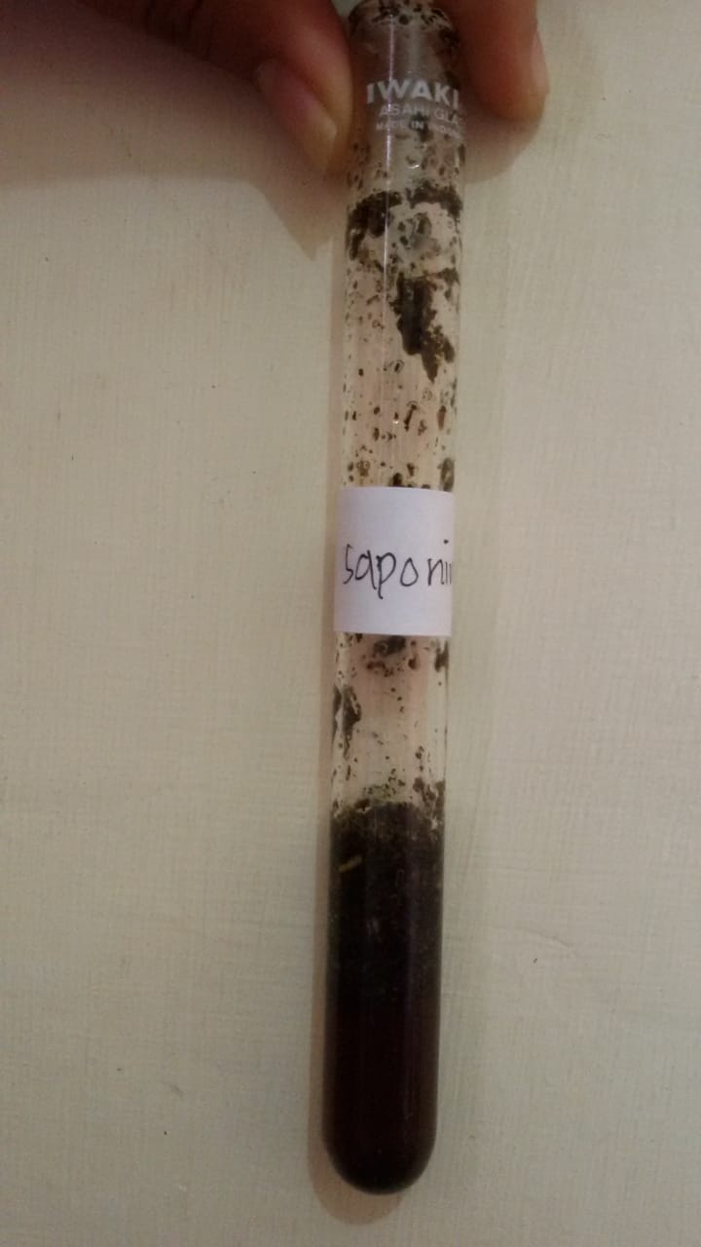Skrining saponin

**Lampiran 13.** Gambar skrining fitokimia kemiri

Skrining Alkaloid Skrining flavonoid Skrining tannin

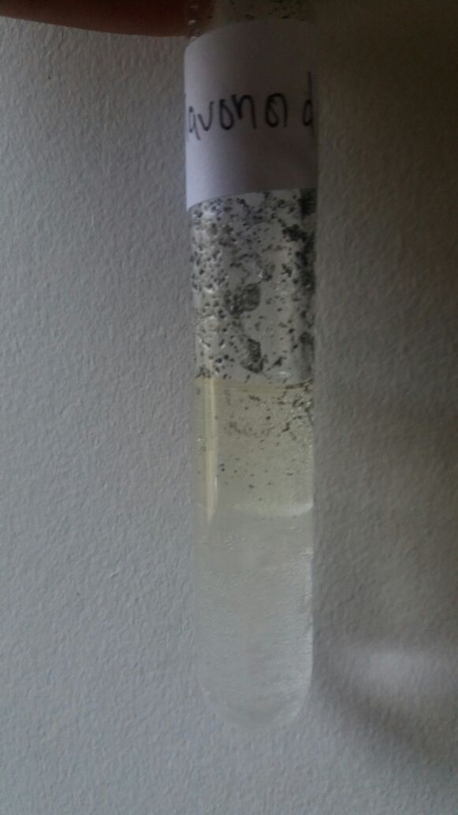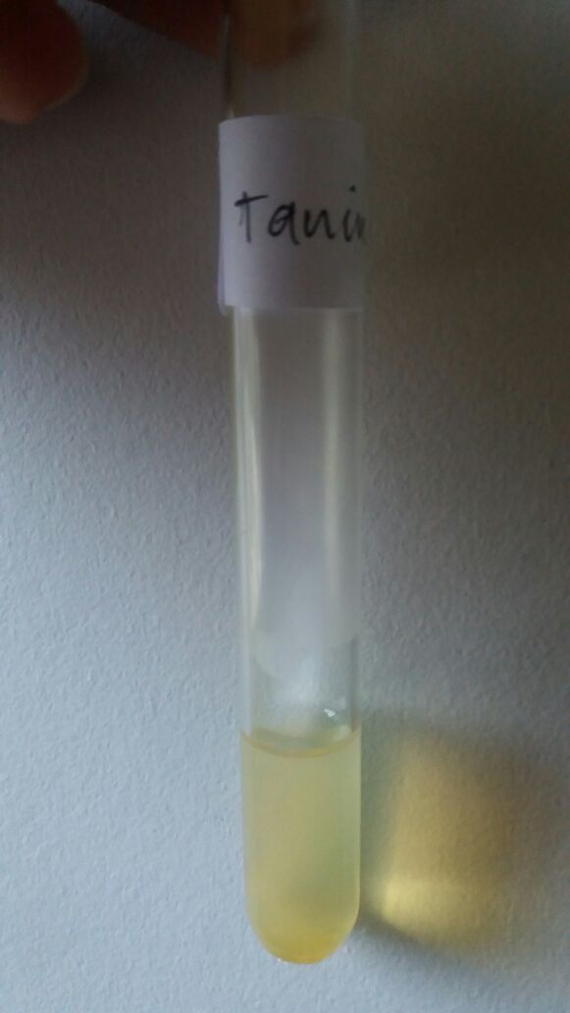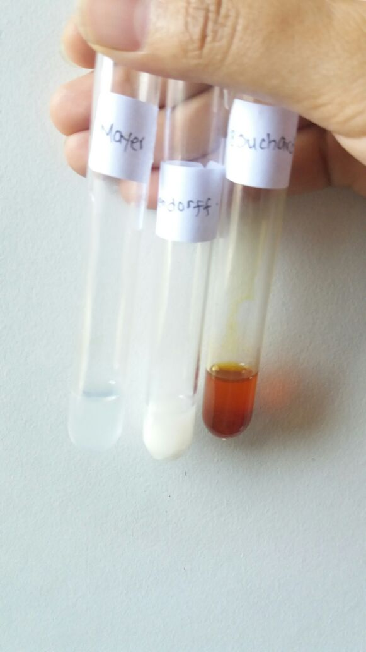

Skrining saponin Skrining glikosida

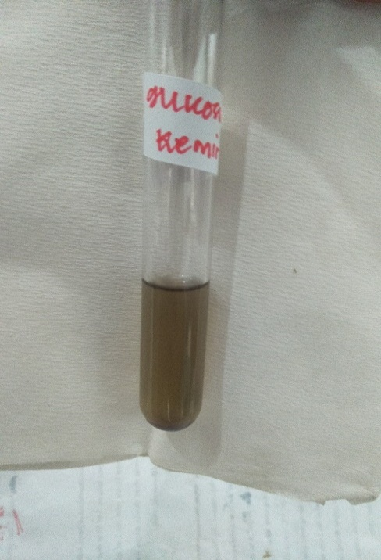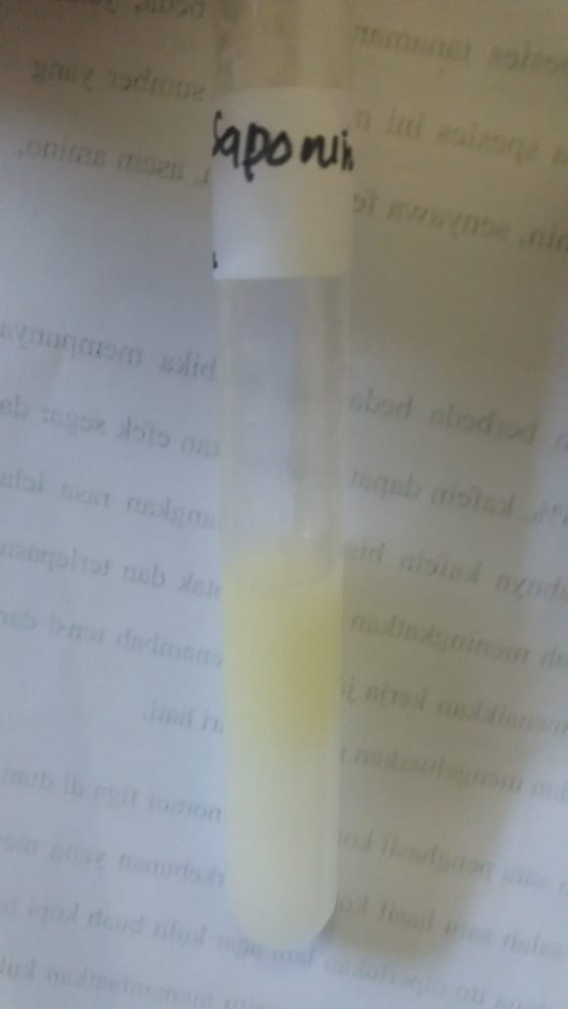

**Lampiran 14.** Ekstrak urang-aring dan minyak kemiri

Ekstrak urang-aring

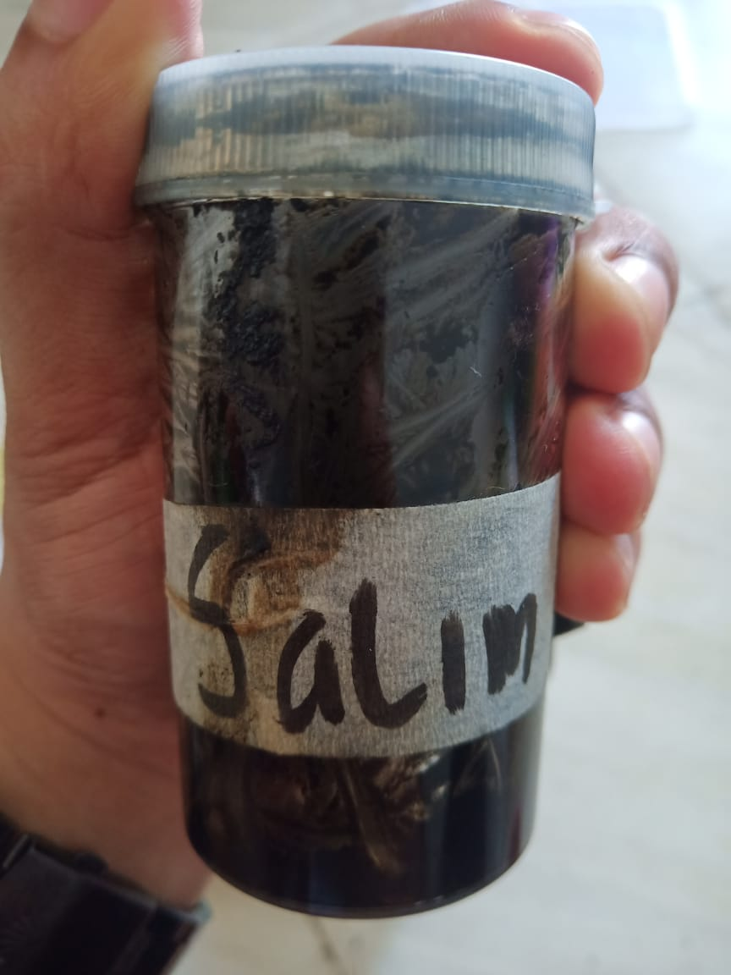

Minyak kemiri

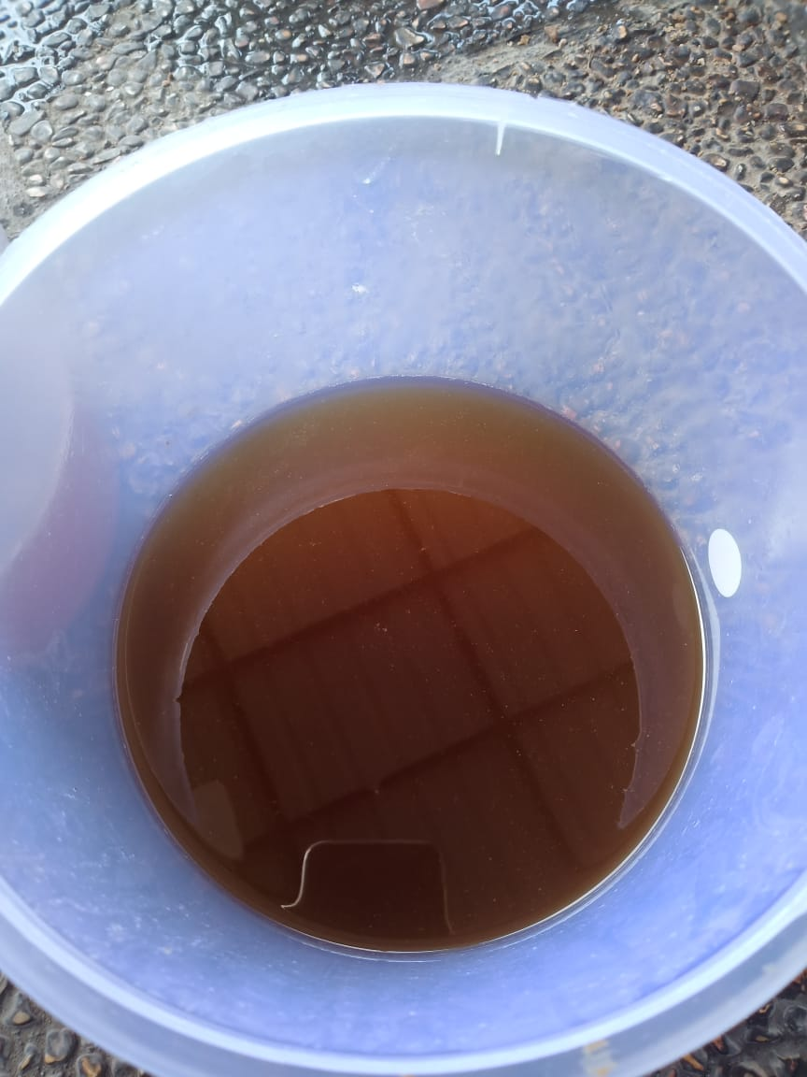

**Lampiran 15.** Proses pembuatan formula

Proses pembuatan dasar krim pomade Setelah jadi dasar krim

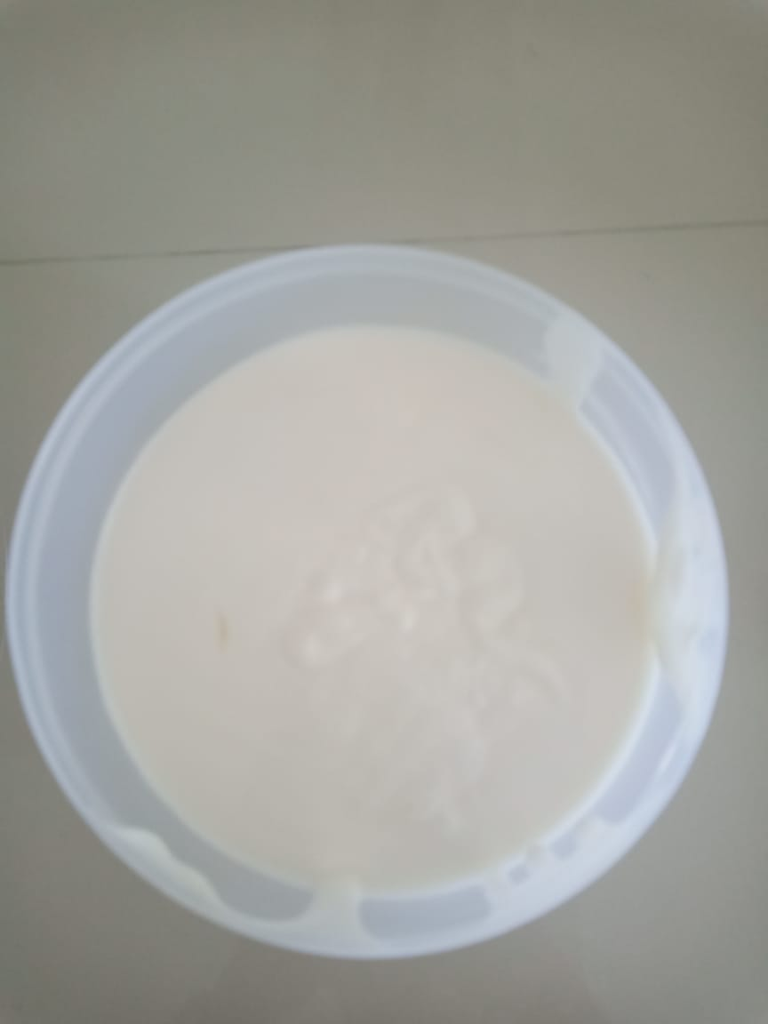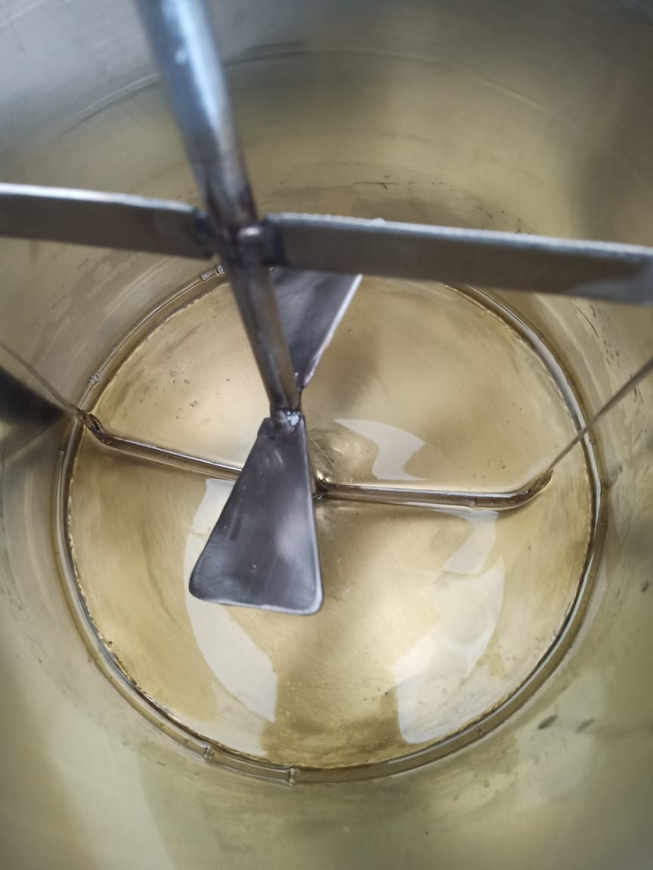

Pembuatan krim formula

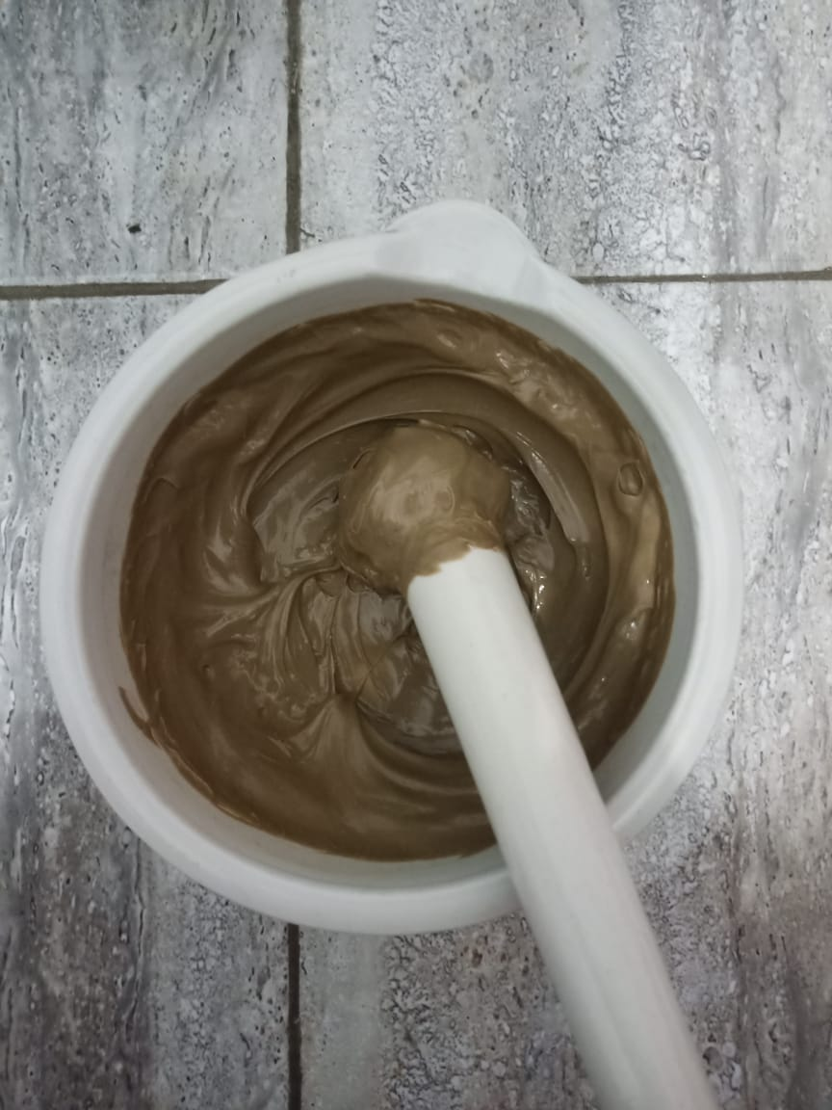

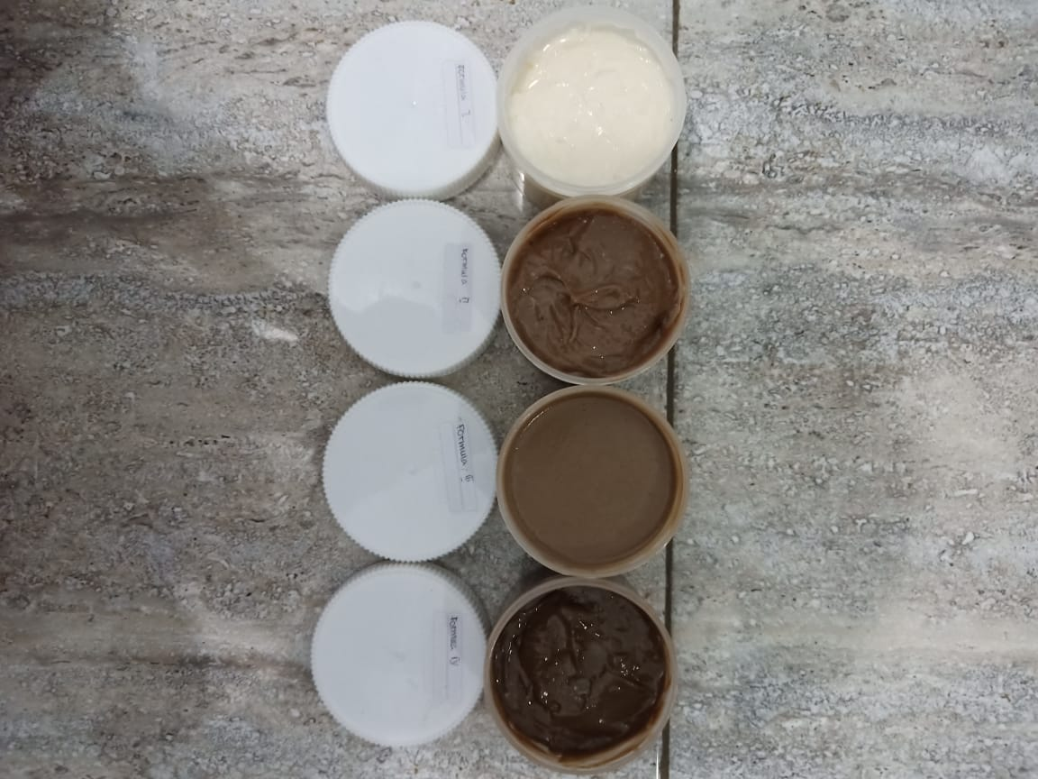**Lampiran 16.** Evaluasi sediaan

Minggu ke-1

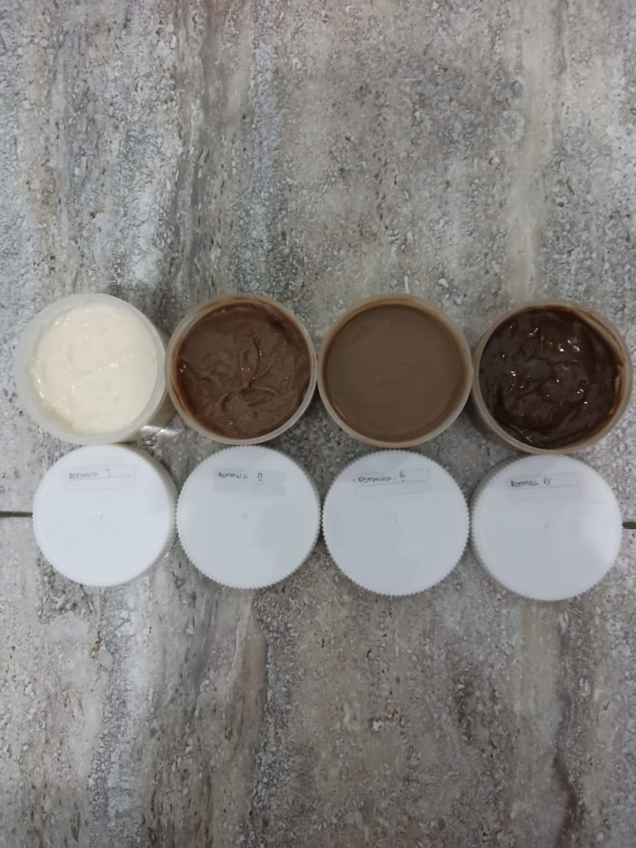Minggu ke-7

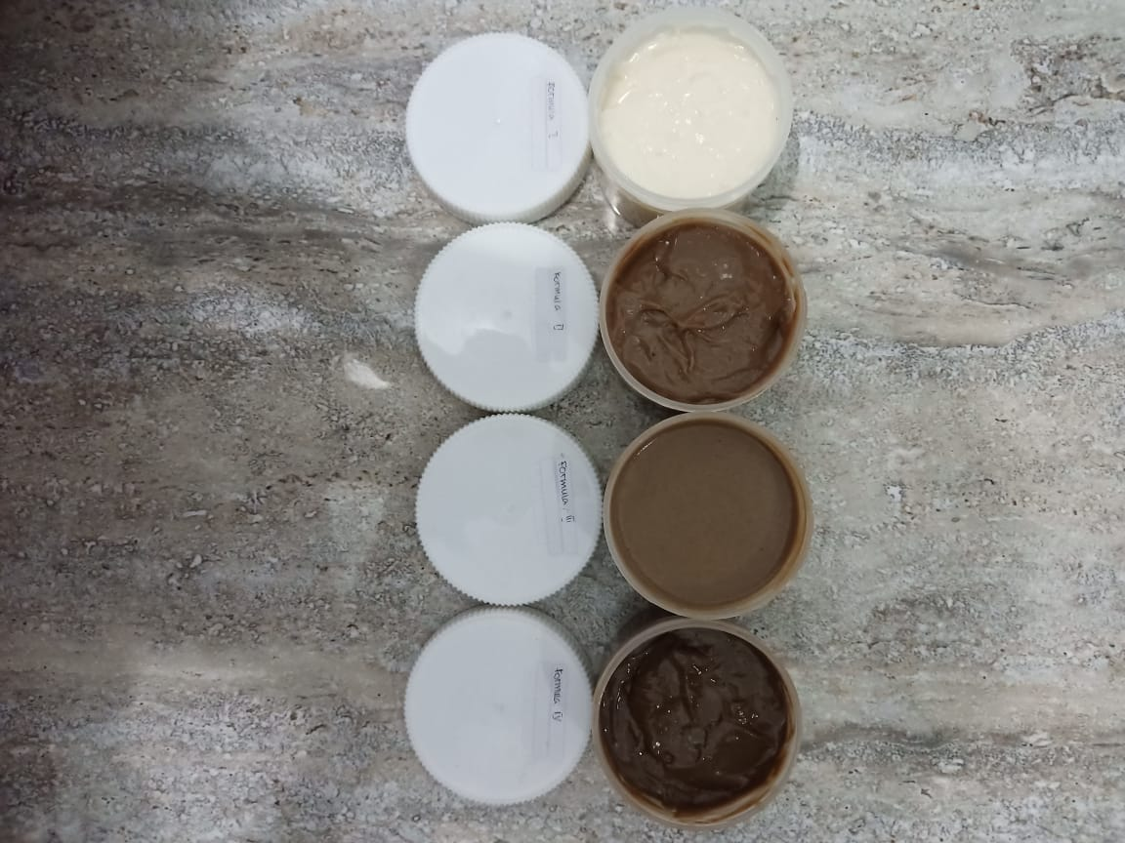

Minggu ke-12

**Lampiran 17.** Pengujian pH sediaan

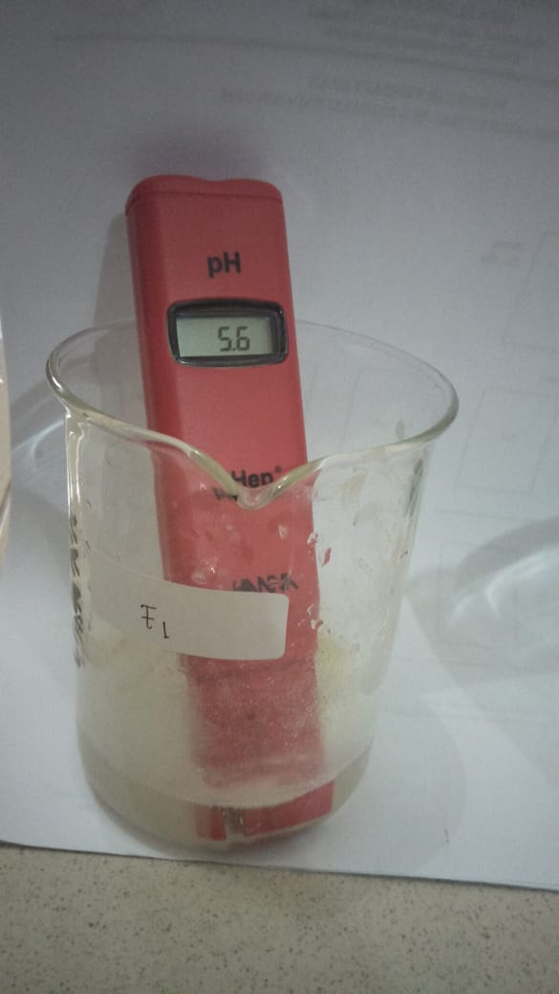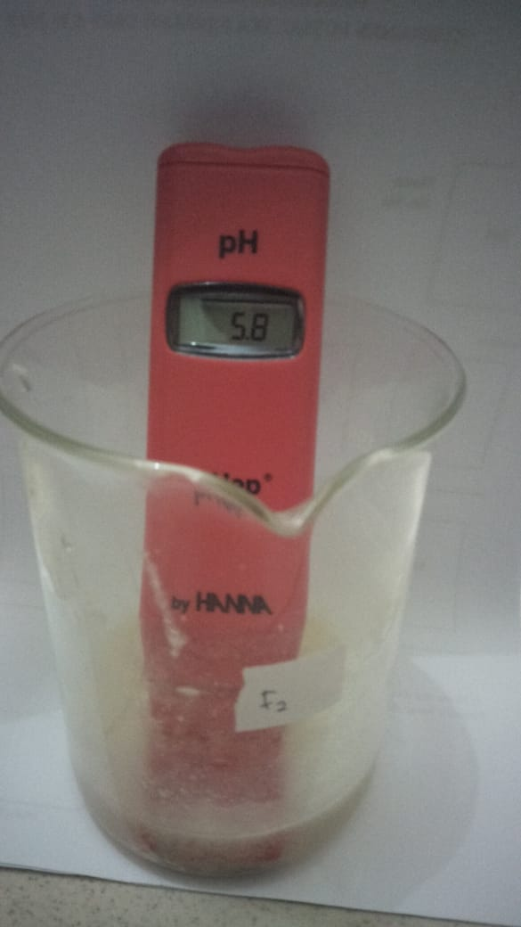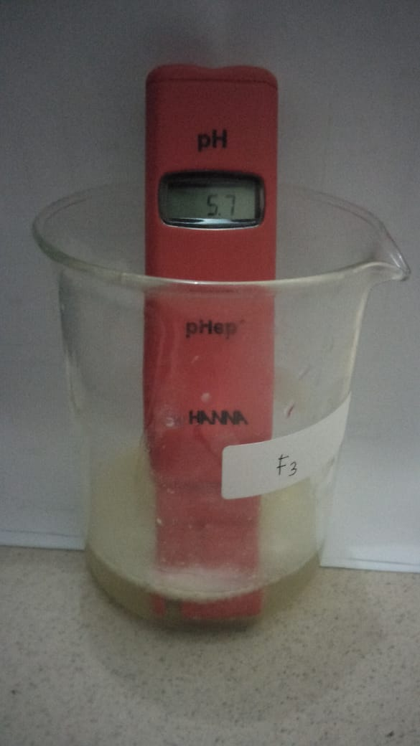

**Lampiran 18.** Pengujian tipe emulsi

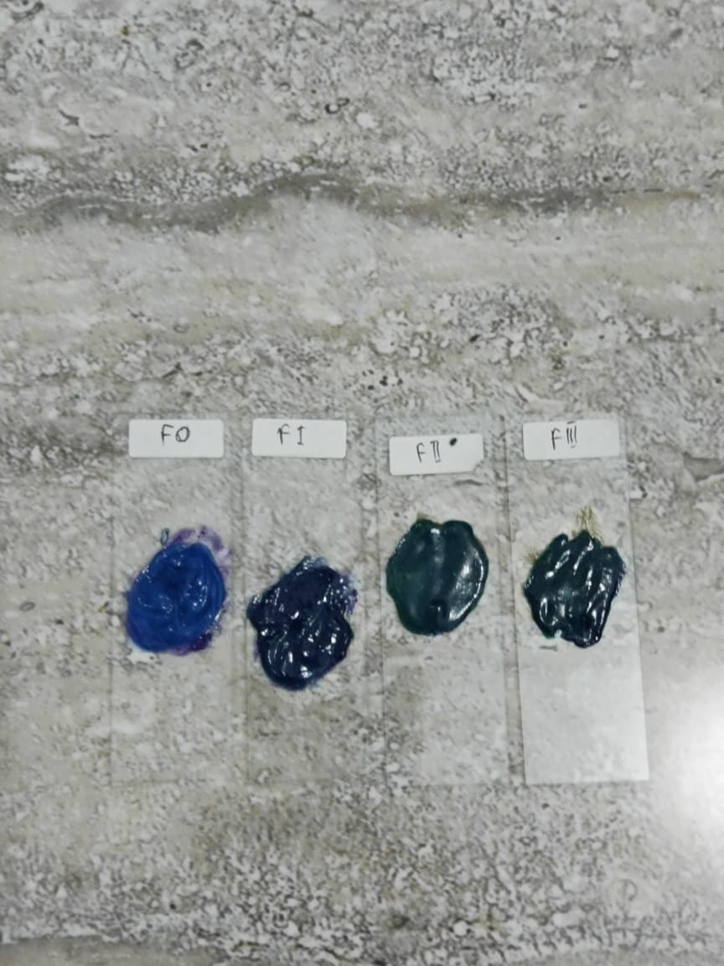

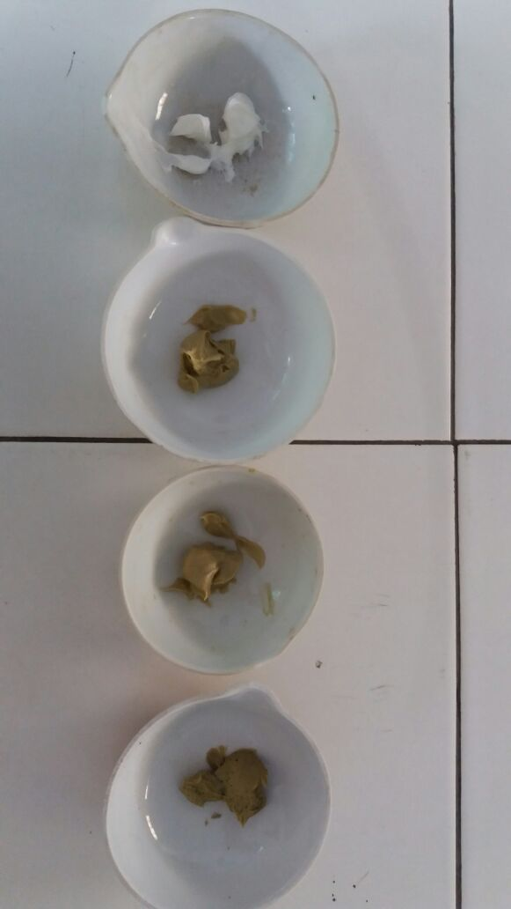**Lampiran 19.** Pengujian stabilitas sediaan

* Cycling test

Suhu 4°C

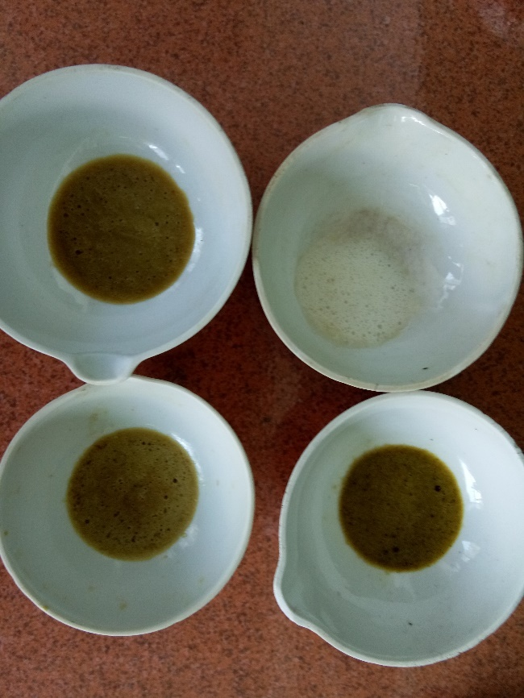

Suhu 40°C

* Uji mekanik

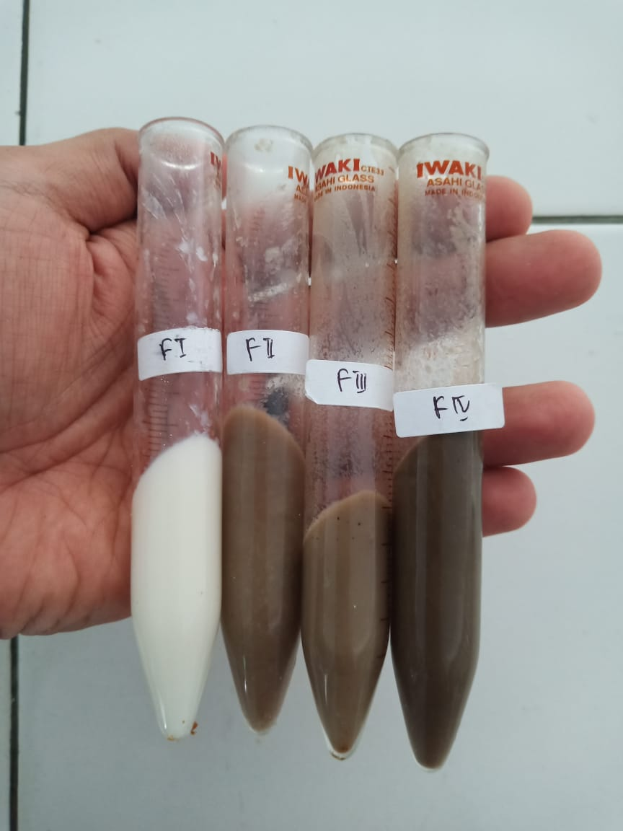

**Lampiran 20.** Uji iritasi

Uji iritasi formula 1

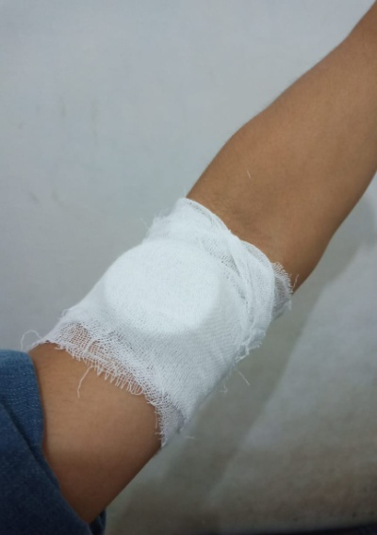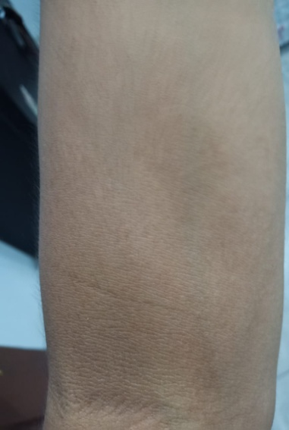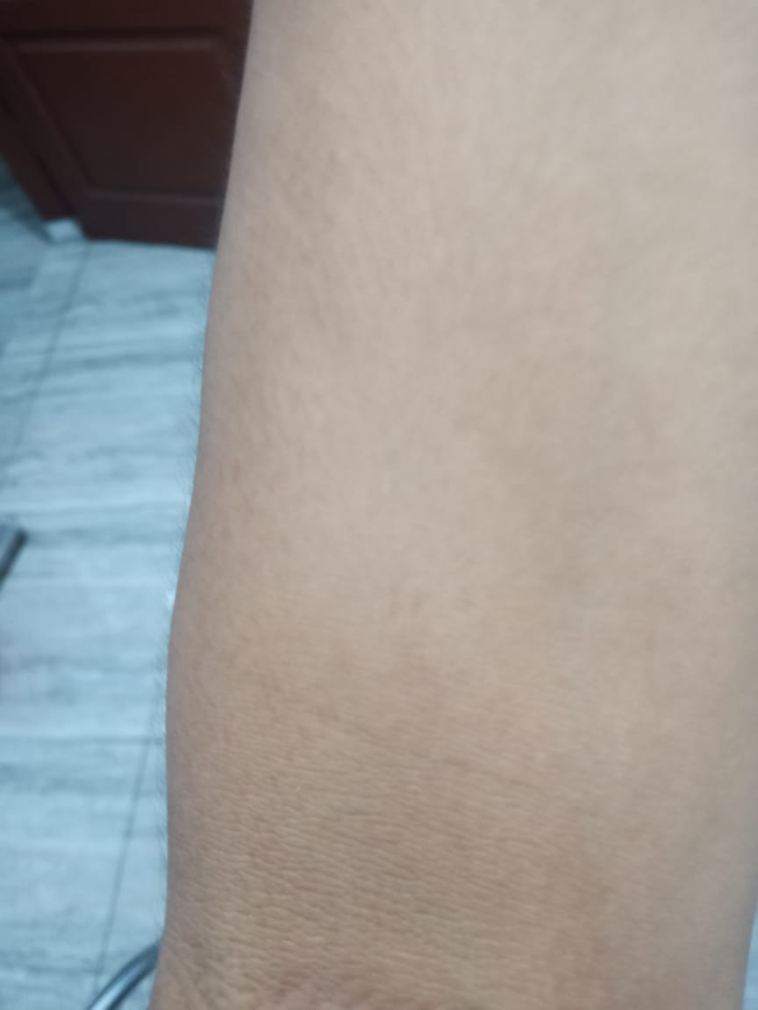Sebelum pengolesan Saat pengolesan Setelah 24 jam

Uji iritasi formula 2

Sebelum pengolesan Saat pengolesan Setelah 24 jam

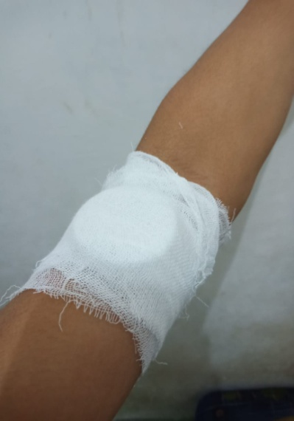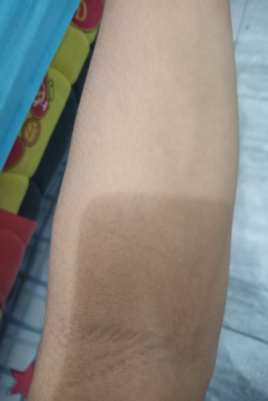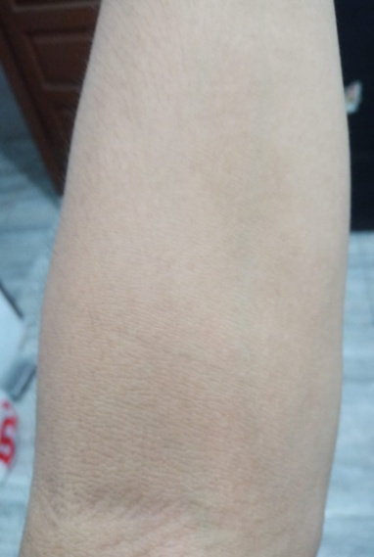

**Lampiran 20.** (Lanjutan)

Uji iritasi formula 3

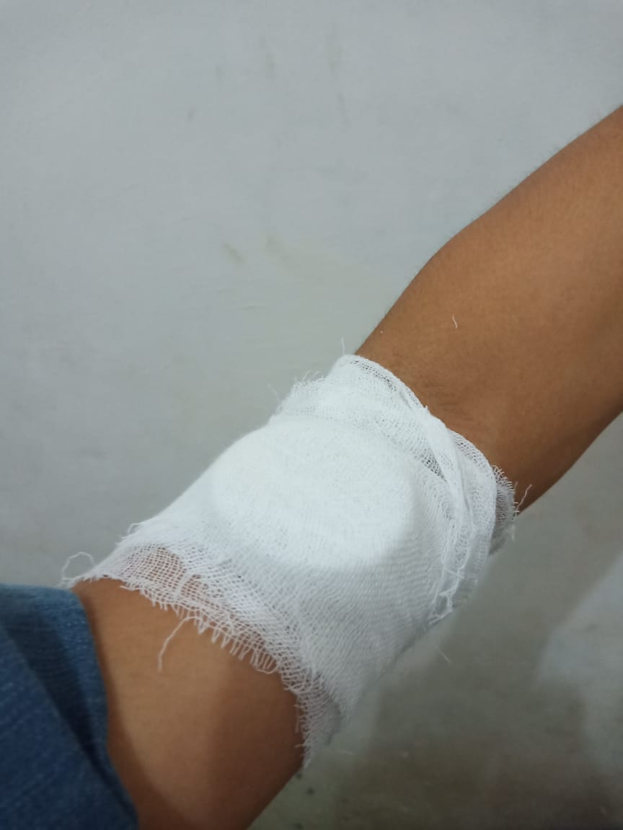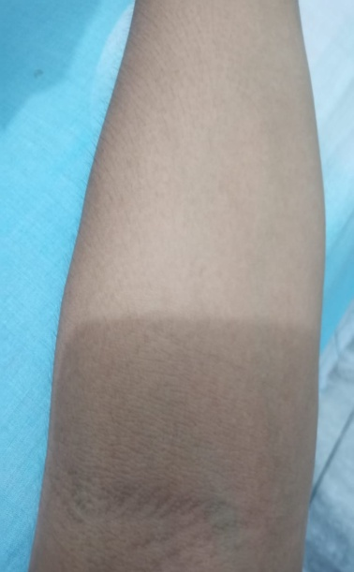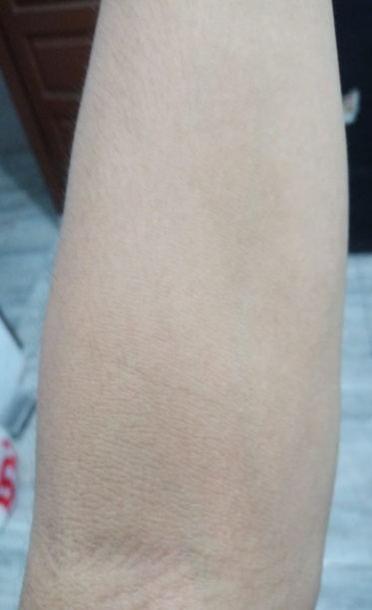Sebelum pengolesan Saat pengolesan Setelah 24 jam

**Lampiran 21.** Perhitungan % randemen simplisia

$$\%randemen =\frac{berat simplisia}{berat basah} ×100\%$$

Minyak kemiri **= $\frac{2,1 L}{5 Kg}×100\% =$** 42,0 %

$$\% randemen =\frac{berat ekstrak}{berat simplisia} ×100\%$$

Ekstrak urang-aring = $\frac{300 g}{400 g}×100\%=75\%$

**Lampiran 22.** Perhitungan Karakterisasi Simplisia

1. Perhitungan kadar air simplisia

Kadar air = $\frac{Volume air (ml)}{Berat sampel}×100\%$

* Sampel 1

Berat sampel = 5,0002 gram

Volume 1 = 1,8 ml

Volume 2 = 2,1 ml

Kadar air = $\frac{2,1-1,8}{5,0002}×100\%$ = 5,9%

* Sampel 2

Berat sampel = 5,0003

Volume 1 = 2,2 ml

Volume 2 = 2,5 ml

Kadar air = $\frac{2,5-2,2}{5,0003}×100\%=5,9\%$

* Sampel 3

Berat sampel = 5,0002

Volume 1 = 2,6 ml

Volume 2 = 2,8 ml

Kadar air = $\frac{2,8-2,6}{5,0002} ×100\%=3,9\%$

Rata-rata kadar air = $\frac{5,9+5,9+3,9}{3} =5,2\%$

**Lampiran 23**.Perhitungan karakterisasi minyak kemiri

% FFA $=\frac{ml NaOH × N × berat molekul asam lemak}{(berat sampel×1000)}×100\%$

Sampel 1

Volume 1 = 10 ml

Volume 2 = 11,8 ml

NaOH = 0,1 N

% FFA = $\frac{11.8-10×0.1×256}{(10×1000)}×100\%$ = 0.46

Sampel 2

Volume 1 = 11,8 ml

Volume 2 = 13,5 ml

NaOH = 0,1 N

% FFA = $\frac{13.5-11.8×0.1×256}{(10×1000)}×100\%$ = 0.43

Sampel 3

Volume 1 = 10 ml

Volume 2 = 11.7 ml

% FFA = $\frac{11.7-10×0.1×256}{(10×1000)}×100\%$ = 0.43

Rata-rata %FFA = $\frac{0.46+0.43+0.43}{3}$ = 0,44 %

**Lampiran 23.** (Lanjutan)

Denitas $=\frac{massa}{volume}$

Sampel 1

Berat piknometer kosong = 15.8

Berat piknometer + isi = 25.1

Volume piknometer = 10 ml

Densitas $=\frac{15.8-25.1}{10}$ = 0.93

Sampel 2

Berat piknometer kosong = 15,9

Berat piknometer + isi = 25.1

Volume piknometer = 10 ml

Densitas $=\frac{15.9-25.1}{10}$ = 0.92

Sampel 3

Berat piknometer kosong = 15.8

Berat piknometer + isi = 25.1

Volume piknometer = 10 ml

Densitas $=\frac{15.8-25.1}{10}$ = 0.93

Rata-rata = $=\frac{0.93+0.92+0.93}{2}$ = 0.9266

**Lampiran 24**. Perhitungan Uji Hedonik

Lampiran Kesukaan Warna Formulasi 0

|  |  |  |  |  |
| --- | --- | --- | --- | --- |
| Panelis | Hasil Uji Kesukaan Warna pada Sukarelawan | | | |
| Kode | Nilai kesukaan (X) | (Xi - ) | (Xi - )2 |
| 1 | S | 4 | 0.1500 | 0.0225 |
| 2 | S | 4 | 0.1500 | 0.0225 |
| 3 | KS | 3 | 0.8500 | 0.7725 |
| 4 | S | 4 | 0.1500 | 0.0225 |
| 5 | S | 4 | 0.1500 | 0.0225 |
| 6 | SS | 5 | 1.8500 | 1.3225 |
| 7 | SS | 5 | 1.8500 | 1.3225 |
| 8 | S | 4 | 0.1500 | 0.0225 |
| 9 | KS | 3 | 0.8500 | 0.7725 |
| 10 | S | 4 | 0.1500 | 0.0225 |
| 11 | TS | 2 | 1.8500 | 3.6100 |
| 12 | KS | 3 | 0.8500 | 0.7725 |
| 13 | S | 4 | 0.1500 | 0.0225 |
| 14 | KS | 3 | 0.8500 | 0.7725 |
| 15 | S | 4 | 0.1500 | 0.0225 |
| 16 | S | 4 | 0.1500 | 0.0225 |
| 17 | S | 4 | 0.1500 | 0.0225 |
| 18 | SS | 5 | 1.8500 | 1.3225 |
| 19 | SS | 5 | 1.8500 | 1.3225 |
| 20 | KS | 3 | 0.8500 | 0.7752 |
| Nilai kesukaan rata-rata ( $\overline{X)}$ = 3.85 | | | Nilai total (Xi - )2 = 12.72 | |

Standar deviasi (SD) = $\sqrt{\frac{\sum{(Xi - \overline{X} )²}}{n-1}}$

Standar deviasi (SD)= $\sqrt{\frac{12.72}{20-1}}$ = 0.1877

Rentang nilai kesukaan warna dari sediaan formula 0 krim pomade

= Nilai rata-rata ($\overline{X})$- 0.1877 $≥$ µ $≤$ Nilai rata-rata ($\overline{X})$ + 0.1877

= 3.85 - 0.1877 $≥$ µ $≤$ 3.85 + 0.1877

= 3.6623 $≥$ µ $≤$ 4.0377

**Lanjutan Lampiran**

Hasil Uji kesukaan warna formulasi I

|  |  |  |  |  |
| --- | --- | --- | --- | --- |
| Panelis | Hasil Uji Kesukaan warna pada Sukarelawan | | | |
| Kode | Nilai kesukaan (X) | (Xi - ) | (Xi - )2 |
| 1 | S | 4 | 0.4500 | 0.2025 |
| 2 | SS | 5 | 0.5500 | 0.3025 |
| 3 | SS | 5 | 0.5500 | 0.3025 |
| 4 | S | 4 | 0.4500 | 0.2025 |
| 5 | KS | 3 | 1.4500 | 2.1025 |
| 6 | SS | 5 | 0.5500 | 0.3025 |
| 7 | S | 4 | 0.4500 | 0.2025 |
| 8 | SS | 5 | 0.5500 | 0.3025 |
| 9 | S | 4 | 0.4500 | 0.2025 |
| 10 | SS | 5 | 0.5500 | 0.3025 |
| 11 | S | 4 | 0.4500 | 0.2025 |
| 12 | S | 4 | 0.4500 | 0.2025 |
| 13 | SS | 5 | 0.5500 | 0.3025 |
| 14 | S | 4 | 0.4500 | 0.2025 |
| 15 | SS | 5 | 0.5500 | 0.3025 |
| 16 | SS | 5 | 0.5500 | 0.3025 |
| 17 | S | 4 | 0.4500 | 0.2025 |
| 18 | SS | 5 | 0.5500 | 0.3025 |
| 19 | SS | 5 | 0.5500 | 0.3025 |
| 20 | S | 4 | 0.4500 | 0.2025 |
| Nilai kesukaan rata-rata ($\overline{\overline{X)}}$ = 4.45 | | | Nilai total (Xi - )2 = 6.74 | |

Standar deviasi (SD) = $\sqrt{\frac{\sum{(Xi - \overline{X} )²}}{n-1}}$

Standar deviasi (SD)= $\sqrt{\frac{6.74}{20-1}}$ = 0.1367

Rentang nilai kesukaan warna dari sediaan formulasi I krim pomade

= Nilai rata-rata ( $\overline{X)}$– 0.1367 $≥$ µ $≤$ Nilai rata-rata ($\overline{X)}$ + 0.1367

= 4.70 - 0.1367 $≥$ µ $≤4.70$ + 0.1367

= 4.3133 $≥$ µ $≤$ 4.5867

**Lanjutan Lampiran**

Tabel Uji Kesukaan Warna Formulasi II

|  |  |  |  |  |
| --- | --- | --- | --- | --- |
| Panelis | Hasil Uji Kesukaan Warna pada Sukarelawan | | | |
| Kode | Nilai kesukaan (X) | (Xi - ) | (Xi - )2 |
| 1 | S | 4 | 0.3 | 0.09 |
| 2 | SS | 5 | 0.7 | 0.49 |
| 3 | S | 4 | 0.3 | 0.09 |
| 4 | S | 4 | 0.3 | 0.09 |
| 5 | S | 4 | 0.3 | 0.09 |
| 6 | SS | 5 | 0.7 | 0.49 |
| 7 | S | 4 | 0.3 | 0.09 |
| 8 | SS | 5 | 0.7 | 0.49 |
| 9 | S | 4 | 0.3 | 0.09 |
| 10 | SS | 5 | 0.7 | 0.49 |
| 11 | KS | 3 | 1.3 | 1.69 |
| 12 | S | 4 | 0.3 | 0.09 |
| 13 | SS | 5 | 0.7 | 0.49 |
| 14 | S | 4 | 0.3 | 0.09 |
| 15 | S | 4 | 0.3 | 0.09 |
| 16 | SS | 5 | 0.7 | 0.49 |
| 17 | S | 4 | 0.3 | 0.09 |
| 18 | SS | 5 | 0.7 | 0.49 |
| 19 | SS | 5 | 0.7 | 0.49 |
| 20 | KS | 3 | 1.3 | 1.69 |
| Nilai kesukaan rata-rata ( $\overline{X)}$ = 4.30 | | | Nilai total (Xi - )2 = 8.2 | |

Standar deviasi (SD) = $\sqrt{\frac{\sum{(Xi - \overline{X} )²}}{n-1}}$

Standar deviasi (SD)= $\sqrt{\frac{8.2}{20-1}}$ = 0.1507

Rentang nilai kesukaan warna dari sediaan formulasi II krim pomade

= Nilai rata-rata $(\overline{X)}$- 0.1507 $≥$ µ $≤$ Nilai rata-rata ($\overline{X)}$ + 0.1507

= 4.30 - 0.1507 $≥$ µ $≤$ 4.30 + 0.1507

= 4.1493 $≥$ µ $≤$ 4.4507

**Lanjutan Lampiran**

Hasil Uji Kesukaan Warna Formulasi III

|  |  |  |  |  |
| --- | --- | --- | --- | --- |
| Panelis | Hasil Uji Kesukaan Warna pada Sukarelawan | | | |
| Kode | Nilai kesukaan (X) | (Xi - ) | (Xi - )2 |
| 1 | S | 4 | 0.1 | 0.01 |
| 2 | SS | 5 | 0.9 | 0.81 |
| 3 | SS | 5 | 0.9 | 0.81 |
| 4 | S | 4 | 0.1 | 0.01 |
| 5 | KS | 3 | 1.1 | 1.21 |
| 6 | S | 4 | 0.1 | 0.01 |
| 7 | S | 4 | 0.1 | 0.01 |
| 8 | SS | 5 | 0.9 | 0.81 |
| 9 | S | 4 | 0.1 | 0.01 |
| 10 | S | 4 | 0.1 | 0.01 |
| 11 | S | 4 | 0.1 | 0.01 |
| 12 | S | 4 | 0.1 | 0.01 |
| 13 | KS | 3 | 1.1 | 1.21 |
| 14 | S | 4 | 0.1 | 0.01 |
| 15 | SS | 5 | 0.9 | 0.81 |
| 16 | KS | 3 | 1.1 | 1.21 |
| 17 | S | 4 | 0.1 | 0.01 |
| 18 | SS | 5 | 0.9 | 0.81 |
| 19 | SS | 5 | 0.9 | 0.81 |
| 20 | KS | 3 | 1.1 | 1.21 |
| Nilai kesukaan rata-rata( $\overline{X)}$ = 4.10 | | | Nilai total (Xi - )2 = 9.8 | |

Standar deviasi (SD) = $\sqrt{\frac{\sum{(Xi - \overline{X} )²}}{n-1}}$

Standar deviasi (SD)= $\sqrt{\frac{9.8}{20-1}}$ = 0.1647

Rentang nilai kesukaan warna dari sediaan formulasi III krim pomade

= Nilai rata-rata ($\overline{X)}$- 0.1647 $≥$ µ $≤$ Nilai rata-rata ($\overline{X)}$ + 0.1647

= 4.10 - 0.1647 $≥$ µ $≤$ 4.10+ 0.1647

= 3.9353 $≥$ µ $≤$ 4.2647

**Lanjutan Lampiran**

|  |  |  |  |  |  |  |  |  |
| --- | --- | --- | --- | --- | --- | --- | --- | --- |
| Panelis | Hasil uji kesukaan warna dari berbagai formula  sediaan krim pomade | | | | | | | |
| Formula 0 | | Formula I | | Formula II | | Formula III | |
| Kode | Nilai | Kode | nilai | Kode | Nilai | kode | Nilai |
| 1 | S | 4 | S | 4 | S | 4 | S | 4 |
| 2 | S | 4 | SS | 5 | SS | 5 | SS | 5 |
| 3 | KS | 3 | SS | 5 | S | 4 | SS | 5 |
| 4 | S | 4 | S | 4 | S | 4 | S | 4 |
| 5 | S | 4 | KS | 3 | S | 4 | KS | 3 |
| 6 | SS | 5 | SS | 5 | SS | 5 | S | 4 |
| 7 | SS | 5 | S | 4 | S | 4 | S | 4 |
| 8 | S | 4 | SS | 5 | SS | 5 | SS | 5 |
| 9 | KS | 3 | S | 4 | S | 4 | S | 4 |
| 10 | S | 4 | SS | 5 | SS | 5 | S | 4 |
| 11 | TS | 2 | S | 4 | KS | 3 | S | 4 |
| 12 | KS | 3 | S | 4 | S | 4 | S | 4 |
| 13 | S | 4 | SS | 5 | SS | 5 | KS | 3 |
| 14 | KS | 3 | S | 4 | S | 4 | S | 4 |
| 15 | S | 4 | SS | 5 | S | 4 | SS | 5 |
| 16 | S | 4 | SS | 5 | SS | 5 | KS | 3 |
| 17 | S | 4 | S | 4 | S | 4 | S | 4 |
| 18 | SS | 5 | SS | 5 | SS | 5 | SS | 5 |
| 19 | SS | 5 | SS | 5 | SS | 5 | SS | 5 |
| 20 | KS | 3 | S | 4 | KS | 3 | kS | 3 |

|  |  |  |  |  |
| --- | --- | --- | --- | --- |
|  | Formula 0 | Formula I | Formula II | Formula III |
| Rata-rata nilai kesukaaan = | 3.85 | 4.70 | 4.30 | 4.10 |
| Standar deviasi = | 0.1877 | 0.1367 | 0.1507 | 0.1647 |
| Rentang nilai kesukaan = | 3.6623  sampai 4.0377 | 4.3133  sampai 4.5867 | 4.1493  sampai 4.4507 | 3.9353  sampai 4.2647 |

Tabel Kesukaan bau Formulasi 0

|  |  |  |  |  |
| --- | --- | --- | --- | --- |
| Panelis | Hasil Uji Kesukaan Warna pada Sukarelawan | | | |
| Kode | Nilai kesukaan (X) | (Xi - ) | (Xi - )2 |
| 1 | S | 4 | 0.1 | 0.01 |
| 2 | S | 4 | 0.1 | 0.01 |
| 3 | SS | 5 | 0.9 | 0.81 |
| 4 | S | 4 | 0.1 | 0.01 |
| 5 | KS | 3 | 1.1 | 1.21 |
| 6 | S | 4 | 0.1 | 0.01 |
| 7 | S | 4 | 0.1 | 0.01 |
| 8 | SS | 5 | 0.9 | 0.81 |
| 9 | S | 4 | 0.1 | 0.01 |
| 10 | KS | 3 | 1.1 | 1.21 |
| 11 | S | 4 | 0.1 | 0.01 |
| 12 | S | 4 | 0.1 | 0.01 |
| 13 | KS | 3 | 1.1 | 1.21 |
| 14 | S | 4 | 0.1 | 0.01 |
| 15 | SS | 5 | 0.9 | 0.81 |
| 16 | S | 4 | 0.1 | 0.01 |
| 17 | S | 4 | 0.1 | 0.01 |
| 18 | SS | 5 | 0.9 | 0.81 |
| 19 | SS | 5 | 0.9 | 0.81 |
| 20 | S | 4 | 0.1 | 0.01 |
| Nilai kesukaan rata-rata( $\overline{X)}$ = 4.10 | | | Nilai total (Xi - )2 = 7.8 | |

Standar deviasi (SD) = $\sqrt{\frac{\sum{(Xi - \overline{X} )²}}{n-1}}$

Standar deviasi (SD)= $\sqrt{\frac{7.8}{20-1}}$ = 0.1469

Rentang nilai kesukaan bau dari sediaan formulasi 0 krim pomade

= Nilai rata-rata $(\overline{X) }$-0.1469 $≥$ µ $≤$ Nilai rata-rata ($\overline{X)}$ + 0.1469

= 4.10 - 0.1469 $≥$ µ $≤$ 4.05 + 0.1469

= 3.9531 $≥$ µ $≤$ 4.2469

**Lanjutan Lampiran**

Tabel Kesukaan Bau Formulasi I

|  |  |  |  |  |
| --- | --- | --- | --- | --- |
| Panelis | Hasil Uji Kesukaan Warna pada Sukarelawan | | | |
| Kode | Nilai kesukaan (X) | (Xi - ) | (Xi - )2 |
| 1 | SS | 5 | 0.6500 | 0.4225 |
| 2 | S | 4 | -0.3500 | 0.1225 |
| 3 | SS | 5 | 0.6500 | 0.4225 |
| 4 | S | 4 | -0.3500 | 0.1225 |
| 5 | SS | 5 | 0.6500 | 0.4225 |
| 6 | S | 4 | -0.3500 | 0.1225 |
| 7 | S | 4 | -0.3500 | 0.1225 |
| 8 | SS | 5 | 0.6500 | 0.4225 |
| 9 | S | 4 | -0.3500 | 0.1225 |
| 10 | SS | 5 | 0.6500 | 0.4225 |
| 11 | S | 4 | -0.3500 | 0.1225 |
| 12 | S | 4 | -0.3500 | 0.1225 |
| 13 | KS | 3 | -1.3500 | 1.8225 |
| 14 | S | 4 | -0.3500 | 0.1225 |
| 15 | SS | 5 | 0.6500 | 0.4225 |
| 16 | S | 4 | -0.3500 | 0.1225 |
| 17 | S | 4 | -0.3500 | 0.1225 |
| 18 | SS | 5 | 0.6500 | 0.4225 |
| 19 | SS | 5 | 0.6500 | 0.4225 |
| 20 | S | 4 | -0.3500 | 0.1225 |
| Nilai kesukaan rata-rata( $\overline{X)}$ = 4.35 | | | Nilai total (Xi - )2 = 6.55 | |

Standar deviasi (SD) = $\sqrt{\frac{\sum{(Xi - \overline{X} )²}}{n-1}}$

Standar deviasi (SD)= $\sqrt{\frac{6.55}{20-1}}$ = 0.1346

Rentang nilai kesukaan bau dari sediaan formulasi I krim pomade

= Nilai rata-rata $(\overline{X)}$- 0.1346 $≥$ µ $≤$ Nilai rata-rata ($\overline{X) }$ + 0.1346

= 4.35 - 0.1346 $≥$ µ $≤$ 4.35 + 0.1346

= 3.2154 $≥$ µ $≤$ 4.4846

**Lanjutan Lampiran**

Tabel Kesukaan Bau Formulasi II

|  |  |  |  |  |
| --- | --- | --- | --- | --- |
| Panelis | Hasil Uji Kesukaan Warna pada Sukarelawan | | | |
| Kode | Nilai kesukaan (X) | (Xi - ) | (Xi - )2 |
| 1 | SS | 5 | 0.6 | 0.36 |
| 2 | SS | 5 | 0.6 | 0.36 |
| 3 | S | 4 | 0.4 | 0.16 |
| 4 | SS | 5 | 0.6 | 0.36 |
| 5 | SS | 5 | 0.6 | 0.36 |
| 6 | S | 4 | 0.4 | 0.16 |
| 7 | S | 4 | 0.4 | 0.16 |
| 8 | SS | 5 | 0.6 | 0.36 |
| 9 | KS | 3 | 1.4 | 1.96 |
| 10 | S | 4 | 0.4 | 0.16 |
| 11 | SS | 5 | 0.6 | 0.36 |
| 12 | S | 4 | 0.4 | 0.16 |
| 13 | S | 4 | 0.4 | 0.16 |
| 14 | SS | 5 | 0.6 | 0.36 |
| 15 | S | 4 | 0.4 | 0.16 |
| 16 | SS | 5 | 0.6 | 0.36 |
| 17 | S | 4 | 0.4 | 0.16 |
| 18 | SS | 5 | 0.6 | 0.36 |
| 19 | S | 4 | 0.4 | 0.16 |
| 20 | KS | 4 | 0.4 | 0.16 |
| Nilai kesukaan rata-rata ( $\overline{X)}$ = 4.40 | | | Nilai total (Xi - )2 = 6.8 | |

Standar deviasi (SD) = $\sqrt{\frac{\sum{(Xi - \overline{X} )²}}{n-1}}$

Standar deviasi (SD)= $\sqrt{\frac{6.8}{20-1}}$ = 0.1372

Rentang nilai kesukaan bau dari sediaan formulasi II krim pomade

= Nilai rata-rata ($\overline{X) }$- 0.1372 $≥$ µ $≤$ Nilai rata-rata ( $\overline{X)}$ + 0.1372

= 4.40 - 0.1372 $≥$ µ $≤$ 4.40 + 0.1372

= 4.2628 ≥ µ $≤$ 4.5372

**Lanjutan Lampiran**

Tabel Kesukaan Bau Formulasi III

|  |  |  |  |  |
| --- | --- | --- | --- | --- |
| Panelis | Hasil Uji Kesukaan Warna pada Sukarelawan | | | |
| Kode | Nilai kesukaan (X) | (Xi - ) | (Xi - )2 |
| 1 | SS | 5 | 0.85 | 0.7225 |
| 2 | S | 4 | 0.15 | 0.0225 |
| 3 | S | 4 | 0.15 | 0.0225 |
| 4 | S | 4 | 0.15 | 0.0225 |
| 5 | SS | 5 | 0.85 | 0.7225 |
| 6 | SS | 5 | 0.85 | 0.7225 |
| 7 | S | 4 | 0.15 | 0.0225 |
| 8 | KS | 3 | 1.15 | 1.3225 |
| 9 | KS | 3 | 1.15 | 1.3225 |
| 10 | SS | 5 | 0.85 | 0.7225 |
| 11 | S | 4 | 0.15 | 0.0225 |
| 12 | KS | 3 | 1.15 | 1.3225 |
| 13 | S | 4 | 0.15 | 0.0225 |
| 14 | SS | 5 | 0.85 | 0.7225 |
| 15 | S | 4 | 0.15 | 0.0225 |
| 16 | KS | 3 | 1.15 | 1.3225 |
| 17 | S | 4 | 0.15 | 0.0225 |
| 18 | SS | 5 | 0.85 | 0.7225 |
| 19 | S | 4 | 0.15 | 0.0225 |
| 20 | SS | 5 | 0.85 | 0.7225 |
| Nilai kesukaan rata-rata ( $\overline{X)}$ = 4.15 | | | Nilai total (Xi - )2 = 9.8305 | |

Standar deviasi (SD) = $\sqrt{\frac{\sum{(Xi - \overline{X} )²}}{n-1}}$

Standar deviasi (SD)= $\sqrt{\frac{9.8305}{20-1}}$ = 0.1650

Rentang nilai kesukaan bau dari sediaan formulasi III krim pomade

= Nilai rata-rata ($\overline{X)}$- 0.1650 $≥$ µ $≤$ Nilai rata-rata ( $\overline{X)}$ + 0.1650

= 4.15 - 0.1650 $≥$ µ $≤$ 4.15 + 0.1650

= 3.985 $≥$ µ $≤$ 4.315

**Lanjutan Lampiran**

|  |  |  |  |  |  |  |  |  |
| --- | --- | --- | --- | --- | --- | --- | --- | --- |
| Panelis | Hasil uji kesukaan bau dari berbagai formula  sediaan Krim Pomade | | | | | | | |
| Formula 0 | | Formula II | | Formula II | | Formula III | |
| kode | Nilai | kode | nilai | Kode | Nilai | Kode | Nilai |
| 1 | KS | 3 | S | 4 | S | 4 | S | 4 |
| 2 | S | 4 | S | 4 | SS | 5 | S | 4 |
| 3 | SS | 5 | SS | 5 | S | 4 | S | 4 |
| 4 | S | 4 | S | 4 | SS | 5 | S | 4 |
| 5 | KS | 3 | SS | 5 | SS | 5 | SS | 5 |
| 6 | S | 4 | S | 4 | S | 4 | SS | 5 |
| 7 | S | 4 | S | 4 | S | 4 | S | 4 |
| 8 | SS | 5 | SS | 5 | SS | 5 | KS | 3 |
| 9 | S | 4 | S | 4 | KS | 3 | KS | 3 |
| 10 | KS | 3 | SS | 5 | S | 4 | SS | 5 |
| 11 | S | 4 | S | 4 | SS | 5 | S | 4 |
| 12 | S | 4 | S | 4 | S | 4 | KS | 3 |
| 13 | KS | 3 | KS | 3 | S | 4 | S | 4 |
| 14 | S | 4 | S | 4 | SS | 5 | SS | 5 |
| 15 | SS | 5 | SS | 5 | S | 4 | S | 4 |
| 16 | S | 4 | S | 4 | SS | 5 | KS | 3 |
| 17 | S | 4 | S | 4 | S | 4 | S | 4 |
| 18 | SS | 5 | SS | 5 | SS | 5 | SS | 5 |
| 19 | SS | 5 | SS | 5 | S | 4 | S | 4 |
| 20 | KS | 3 | S | 4 | SS | 5 | S | 4 |

|  |  |  |  |  |
| --- | --- | --- | --- | --- |
|  | Formula 0 | Formula I | Formula II | Formula III |
| Rata-rata nilai kesukaaan = | 4.10 | 4.35 | 4.40 | 4.15 |
| Standar deviasi = | 0.1469 | 0.1346 | 0.1372 | 0.1650 |
| Rentang nilai kesukaan = | 3.9351  sampai 4.2469 | 4.2154  sampai 4.4846 | 4.2628  sampai 4.5372 | 3.985  sampai 4.315 |

**Lanjutan Lampiran**

Tabel Uji Kesukaan Bentuk Formulasi 0

|  |  |  |  |  |
| --- | --- | --- | --- | --- |
| Panelis | Hasil Uji Kesukaan Bentuk pada Sukarelawan | | | |
| Kode | Nilai kesukaan (X) | (Xi - ) | (Xi - )2 |
| 1 | SS | 5 | 0.75 | 0.5625 |
| 2 | SS | 5 | 0.75 | 0.5625 |
| 3 | S | 4 | 0.25 | 0.0625 |
| 4 | S | 4 | 0.25 | 0.0625 |
| 5 | SS | 5 | 0.75 | 0.5625 |
| 6 | S | 4 | 0.25 | 0.0625 |
| 7 | SS | 5 | 0.75 | 0.5625 |
| 8 | SS | 5 | 0.75 | 0.5625 |
| 9 | S | 4 | 0.25 | 0.0625 |
| 10 | S | 4 | 0.25 | 0.0625 |
| 11 | SS | 5 | 0.75 | 0.5625 |
| 12 | S | 4 | 0.25 | 0.0625 |
| 13 | S | 4 | 0.25 | 0.0625 |
| 14 | KS | 3 | 1.25 | 1.5625 |
| 15 | S | 4 | 0.25 | 0.0625 |
| 16 | KS | 3 | 1.25 | 1.5625 |
| 17 | S | 4 | 0.25 | 0.0625 |
| 18 | KS | 3 | 1.25 | 1.5625 |
| 19 | SS | 5 | 0.75 | 0.5625 |
| 20 | SS | 5 | 0.75 | 0.5625 |
| Nilai kesukaan rata-rata ($\overline{X)}$ = 4.25 | | | Nilai total (Xi - )2 = 9.75 | |

Standar deviasi (SD) = $\sqrt{\frac{\sum{(Xi - \overline{X} )²}}{n-1}}$

Standar deviasi (SD)= $\sqrt{\frac{9.75}{20-1}}$ = 0.1643

Rentang nilai kesukaan bentuk dari sediaan formulasi 0 krim pomade

= Nilai rata-rata ($\overline{X)}$- 0.1643 $≥$ µ $≤$ Nilai rata-rata ($\overline{X)}$ + 0.1643

= 4.25 - 0.1643 $≥$ µ $≤$ 4.25 + 0.1643

= 4.0870 $≥$ µ $≤$ 4.4143

**Lanjutan Lampiran**

Tabel Uji Kesukaan Bentuk Formulasi I

|  |  |  |  |  |
| --- | --- | --- | --- | --- |
| Panelis | Hasil Uji Kesukaan Bentuk pada Sukarelawan | | | |
| Kode | Nilai kesukaan (X) | (Xi - ) | (Xi - )2 |
| 1 | S | 4 | 0.3000 | 0.0900 |
| 2 | SS | 5 | 0.7000 | 0.4900 |
| 3 | S | 4 | 0.3000 | 0.0900 |
| 4 | SS | 5 | 0.7000 | 0.4900 |
| 5 | SS | 5 | 0.7000 | 0.4900 |
| 6 | S | 4 | 0.3000 | 0.0900 |
| 7 | S | 4 | 0.3000 | 0.0900 |
| 8 | SS | 5 | 0.7000 | 0.4900 |
| 9 | S | 4 | 0.3000 | 0.0900 |
| 10 | KS | 3 | 1.3000 | 1.6900 |
| 11 | SS | 5 | 0.7000 | 0.4900 |
| 12 | S | 3 | 1.3000 | 1.6900 |
| 13 | S | 4 | 0.3000 | 0.0900 |
| 14 | SS | 5 | 0.7000 | 0.4900 |
| 15 | S | 4 | 0.3000 | 0.0900 |
| 16 | SS | 5 | 0.7000 | 0.4900 |
| 17 | S | 4 | 0.3000 | 0.0900 |
| 18 | S | 4 | 0.3000 | 0.0900 |
| 19 | S | 4 | 0.3000 | 0.0900 |
| 20 | SS | 5 | 0.7000 | 0.4900 |
| Nilai kesukaan rata-rata ( $\overline{X)}$ = 4.30 | | | Nilai total (Xi - )2 = 8.20 | |

Standar deviasi (SD) = $\sqrt{\frac{\sum{(Xi - \overline{X} )²}}{n-1}}$

Standar deviasi (SD)= $\sqrt{\frac{8,20}{20-1}}$ = 0.1507

Rentang nilai kesukaan bentuk dari sediaan formulasi I krim pomade

= Nilai rata-rata ($\overline{X)}$- 0,1507 $≥$ µ $≤$ Nilai rata-rata $\overline{\left(X\right)}$ + 0,1507

= 4.3 - 0.1507 $≥$ µ $≤$ 4.3 + 0.1507

= 4.1493 $≥$ µ $≤$ 4,4507

**Lanjutan Lampiran**

Tabel Uji Kesukaan Bentuk Formulasi II

|  |  |  |  |  |
| --- | --- | --- | --- | --- |
| Panelis | Hasil Uji Kesukaan Bentuk pada Sukarelawan | | | |
| Kode | Nilai kesukaan (X) | (Xi - ) | (Xi - )2 |
| 1 | SS | 5 | 0.8 | 0.64 |
| 2 | S | 4 | 0.2 | 0.04 |
| 3 | SS | 5 | 0.8 | 0.64 |
| 4 | S | 4 | 0.2 | 0.04 |
| 5 | SS | 5 | 0.8 | 0.64 |
| 6 | S | 4 | 0.2 | 0.04 |
| 7 | SS | 5 | 0.8 | 0.64 |
| 8 | KS | 3 | 1.2 | 1.44 |
| 9 | S | 4 | 0.2 | 0.04 |
| 10 | S | 4 | 0.2 | 0.04 |
| 11 | SS | 5 | 0.8 | 0.64 |
| 12 | KS | 3 | 1.2 | 1.44 |
| 13 | S | 4 | 0.2 | 0.04 |
| 14 | SS | 5 | 0.8 | 0.64 |
| 15 | S | 4 | 0.2 | 0.04 |
| 16 | S | 4 | 0.2 | 0.04 |
| 17 | S | 4 | 0.2 | 0.04 |
| 18 | S | 4 | 0.2 | 0.04 |
| 19 | S | 4 | 0.2 | 0.04 |
| 20 | S | 4 | 0.2 | 0.04 |
| Nilai kesukaan rata-rata $(\overline{X)}$ = 4.20 | | | Nilai total (Xi - )2 = 7.2 | |

Standar deviasi (SD) = $\sqrt{\frac{\sum{(Xi - \overline{X} )²}}{n-1}}$

Standar deviasi (SD)= $\sqrt{\frac{7.2}{20-1}}$ = 0.1412

Rentang nilai kesukaan bentuk dari sediaan formulasi II krim pomade

= Nilai rata-rata ($\overline{X)}$- 0.1412 $≥$ µ $≤$ Nilai rata-rata ( $\overline{X)}$ + 0.1412

= 4.20 - 0.1412 $≥$ µ $≤$ 4.20 + 0.1412

= 4.0588 $≥$ µ $≤$ 4.3412

**Lanjutan Lampiran**

Tabel Uji Kesukaan Bentuk Formulasi III

|  |  |  |  |  |
| --- | --- | --- | --- | --- |
| Panelis | Hasil Uji Kesukaan Bentuk pada Sukarelawan | | | |
| Kode | Nilai kesukaan (X) | (Xi - ) | (Xi - )2 |
| 1 | SS | 5 | 0.7500 | 0.5625 |
| 2 | SS | 5 | 0.7500 | 0.5625 |
| 3 | SS | 5 | 0.7500 | 0.5625 |
| 4 | S | 4 | -0.2500 | 0.0625 |
| 5 | SS | 5 | 0.7500 | 0.5625 |
| 6 | S | 4 | -0.2500 | 0.0625 |
| 7 | S | 4 | -0.2500 | 0.0625 |
| 8 | KS | 3 | -1.2500 | 1.5625 |
| 9 | S | 4 | -0.2500 | 0.0625 |
| 10 | S | 4 | -0.2500 | 0.0625 |
| 11 | SS | 5 | 0.7500 | 0.5625 |
| 12 | KS | 3 | -1.2500 | 1.5625 |
| 13 | S | 4 | -0.2500 | 0.0625 |
| 14 | SS | 5 | 0.7500 | 0.5625 |
| 15 | S | 4 | -0.2500 | 0.0625 |
| 16 | KS | 3 | -1.2500 | 1.5625 |
| 17 | S | 4 | -0.2500 | 0.0625 |
| 18 | SS | 5 | 0.7500 | 0.5625 |
| 19 | S | 4 | -0.2500 | 0.0625 |
| 20 | SS | 5 | 0.7500 | 0.5625 |
| Nilai kesukaan rata-rata ($\overline{X)}$ = 4.25 | | | Nilai total (Xi - )2 = 9.75 | |

Standar deviasi (SD) = $\sqrt{\frac{\sum{(Xi - \overline{X} )²}}{n-1}}$

Standar deviasi (SD)= $\sqrt{\frac{9.75}{20-1}}$ = 0.1643

Rentang nilai kesukaan bentuk dari sediaan formulasi III krim pomade

= Nilai rata-rata ($\overline{X)}$- 0.1643 $≥$ µ $≤$ Nilai rata-rata ($\overline{X) }$ + 0.1634

= 4.25 - 0.1643 $≥$ µ $≤$ 4.25 + 0.1643

= 4.0857 $≥$ µ $≤$ 4.4143

**Lanjutan Lampiran**

|  |  |  |  |  |  |  |  |  |
| --- | --- | --- | --- | --- | --- | --- | --- | --- |
| Panelis | Hasil uji kesukaan Bentuk dari berbagai formula  Sediaan krim Pomade | | | | | | | |
| Formula I | | Formula II | | Formula III | | Formula IV | |
| kode | Nilai | Kode | nilai | Kode | Nilai | Kode | Nilai |
| 1 | SS | 5 | S | 4 | SS | 5 | SS | 5 |
| 2 | SS | 5 | SS | 5 | S | 4 | SS | 5 |
| 3 | S | 4 | S | 4 | SS | 5 | SS | 5 |
| 4 | S | 4 | SS | 5 | S | 4 | S | 4 |
| 5 | SS | 5 | SS | 5 | SS | 5 | SS | 5 |
| 6 | S | 4 | S | 4 | S | 4 | S | 4 |
| 7 | SS | 5 | S | 4 | SS | 5 | S | 4 |
| 8 | SS | 5 | SS | 5 | KS | 3 | KS | 3 |
| 9 | S | 4 | S | 4 | S | 4 | S | 4 |
| 10 | S | 4 | KS | 3 | S | 4 | S | 4 |
| 11 | SS | 5 | SS | 5 | SS | 5 | SS | 5 |
| 12 | S | 4 | KS | 3 | KS | 3 | KS | 3 |
| 13 | S | 4 | S | 4 | S | 4 | S | 4 |
| 14 | KS | 3 | SS | 5 | SS | 5 | SS | 5 |
| 15 | S | 4 | S | 4 | S | 4 | S | 4 |
| 16 | KS | 3 | SS | 5 | S | 4 | KS | 3 |
| 17 | S | 4 | S | 4 | S | 4 | S | 4 |
| 18 | KS | 3 | S | 4 | S | 4 | SS | 5 |
| 19 | SS | 5 | S | 4 | S | 4 | S | 4 |
| 20 | SS | 5 | SS | 5 | S | 4 | SS | 5 |

|  |  |  |  |  |
| --- | --- | --- | --- | --- |
|  | Formula 0 | Formula I | Formula II | Formula III |
| Rata-rata nilai kesukaaan = | 4.25 | 4.30 | 4.20 | 4.25 |
| Standar deviasi = | 0.1643 | 0.1507 | 0.1412 | 0.1643 |
| Rentang nilai kesukaan = | 4.0870  sampai 4.4143 | 4.4193  sampai 4.4507 | 4.0588  sampai 4.3412 | 4.0857  sampai 4.4143 |

**Lampiran 25.** Surat pernyataan sukarelawan

**SURAT PERNYATAAN**

Saya yang bertanda tangan dibawah ini:

Nama :

Umur :

Alamat :

Menyatakan bersedia menjadi sukarelawan untuk uji iritasi yang dilakukan dalam penelitian Amirul Musallim dengan judul penelitian **Isolasi Minyak Kemiri Dari Biji Kemiri (*Aleurites moluccana* L.) Dengan Metode Sangrai Selama 25 Menit Dan Pemanfaatannya Dalam Formulasi Pomade Urang-aring (*Eclipta alba* L.)** dan memenuhi kriteria sebagai sukarelawan uji sebagai berikut (Ditjen POM, 1985).

1. Wanita berbadan sehat
2. Usia antara 20-30 tahun
3. Tidak ada riwayat penyakit yang berhubungan dengan alergi
4. Bersedia menjadi relawan

Apabila terjadi hal-hal yang tidak diinginkan selama uji iritasi, sukarelawan tidak akan menuntut kepada peneliti.

Demikian surat pernyataan ini dibuat, atas partisipasinya peneliti mengucapkan terima kasih.

Medan, Juni 2019

Sukarelawan Peneliti

( ) (Amirul Musallim)